|  |  |
| --- | --- |
| **bỘ GIÁO DỤC VÀ ĐÀO TẠO** | **BỘ NÔNG NGHIỆP VÀ PTNT** |

TRƯỜNG ĐẠI HỌC THỦY LỢI



nguyễn cao thiêm

XÂY DỰNG ứng dụng điểm danh sinh viên qua qr code và công nghệ gps trên nền tảng ios

ĐỒ ÁN TỐT NGHIỆP

HÀ NỘI, NĂM 2022

|  |  |
| --- | --- |
| **bỘ GIÁO DỤC VÀ ĐÀO TẠO** | **BỘ NÔNG NGHIỆP VÀ PTNT** |

TRƯỜNG ĐẠI HỌC THỦY LỢI

nguyễn cao thiêm

XÂY DỰNG ứng dụng điểm danh sinh viên qua qrcode và công nghệ gps trên nền tảng ios

|  |  |
| --- | --- |
| Ngành : | Công nghệ thông tin |
| Mã số: |  |

|  |  |
| --- | --- |
| NGƯỜI HƯỚNG DẪN | **TS. Nguyễn Quỳnh Diệp** |

HÀ NỘI, NĂM 2022

|  |  |
| --- | --- |
| Logo-WRU | **CỘNG HOÀ XÃ HỘI CHỦ NGHĨA VIỆT NAM**  **Độc lập - Tự do - Hạnh phúc**  ----------★----------  **NHIỆM VỤ ĐỒ ÁN TỐT NGHIỆP** |

Họ tên sinh viên: Nguyễn Cao Thiêm Hệ đào tạo: Đại học chính quy

Lớp: 60TH3 Ngành: Công nghệ thông tin

Khoa: Công nghệ thông tin

1- TÊN ĐỀ TÀI: XÂY DỰNG ỨNG DỤNG ĐIỂM DANH SINH VEIEN QUA QRCODE VÀ CÔNG NGHỆ GPS TRÊN NỀN TẢNG IOS

2- CÁC TÀI LIỆU CƠ BẢN:

<https://www.w3schools.com/>

<https://gambaru.io/en/blog/sql-la-gi-cach-su-dung-sql>

<https://maclife.vn/staruml-ve-thiet-ke-so-do-mo-ta-he-thong.html>

3 - NỘI DUNG CÁC PHẦN THUYẾT MINH VÀ TÍNH TOÁN:

|  |  |
| --- | --- |
| Nội dung các phần | Tỷ lệ (%) |
| Chương 1: Tổng quan | 10% |
| Chương 2: Cơ sở lý thuyết và công nghệ | 20% |
| Chương 3: Đặc tả yêu cầu hệ thống | 10% |
| Chương 4: Phân tích và thiết kế | 35% |
| Chương 5: Xây dựng hệ thống | 25% |

4. GIÁO VIÊN HƯỚNG DẪN TỪNG PHẦN

|  |  |
| --- | --- |
| Nội dung các phần | Giáo viên hướng dẫn |
| Chương 1: Tổng quan | TS. Nguyễn Quỳnh Diệp |
| Chương 2: Cơ sở lý thuyết và công nghệ | TS. Nguyễn Quỳnh Diệp |
| Chương 3: Đặc tả yêu cầu hệ thống | TS. Nguyễn Quỳnh Diệp |
| Chương 4: Phân tích và thiết kế | TS. Nguyễn Quỳnh Diệp |
| Chương 5: Xây dựng hệ thống | TS. Nguyễn Quỳnh Diệp |

5. NGÀY GIAO NHIỆM VỤ ĐỒ ÁN TỐT NGHIỆP

Ngày ............ tháng ......... năm 2022

|  |  |
| --- | --- |
| **Trưởng bộ môn**  *(Ký và ghi rõ Họ tên)* | **Giáo viên hướng dẫn chính**  *(Ký và ghi rõ Họ tên)* |

TS. Nguyễn Quỳnh Diệp

Nhiệm vụ Đồ án tốt nghiệp đã được hội đồng thi tốt nghiệp của khoa thông qua

Ngày . . . tháng . . . năm 2022 **Chủ tịch hội đồng**

*(Ký và ghi rõ Họ tên)*

Sinh viên đã hoàn thành và nộp bản Đồ án tốt nghiệp cho hội đồng thi ngày 25 tháng 12 năm 2022

**Sinh viên làm đồ án tốt nghiệp**

*(Ký và ghi rõ Họ tên)*

Nguyễn Cao Thiêm

**TIẾN ĐỘ THỰC HIỆN**

|  |  |  |  |
| --- | --- | --- | --- |
| **TT** | **Thời gian** | **Nội dung công việc** | **Kết quả dự kiến đạt được** |
| 1 | 26/9 –05/10 | * Tìm hiểu cơ sở lý thuyết | * Viết báo cáo phần CSLT |
| 2 | 5/10 – 20/10 | * Phân tích thiết kế hệ thống | * Hồ sơ phân tích thiết kế |
| 3 | 20/10 – 01/12 | * Xây dựng và cài đặt hệ thống | * Một phiên bản của hệ thống * Viết báo cáo phần cài đặt, đánh giá kết quả chạy thử |
| 4 | 01/12 – 25/12 | * Các chỉnh sửa hệ thống nếu có * Hoàn thiện báo cáo | * Phiên bản hệ thống hoàn chỉnh * Bản luận văn hoàn chỉnh |

**LỜI CAM ĐOAN**

Em xin cam đoan đây là Đồ án tốt nghiệp của bản thân em. Các kết quả trong Đồ án tốt nghiệp này là trung thực, và tất cả những tham khảo từ các nghiên cứu liên quan đều được nêu nguồn gốc một cách rõ ràng từ danh mục tài liệu tham khảo trong đồ án. Trong đồ án, không có việc sử dụng tài liệu, công trình nghiên cứu của người khác mà không chỉ rõ về tài liệu tham khảo. Các chương trình thực nghiệm đều là do em thực hiện mà có được, không sao chép toàn văn từ bất cứ nguồn nào.

|  |  |
| --- | --- |
|  | **Sinh viên thực hiện**  *Thiêm*  **Nguyễn Cao Thiêm** |

**LỜI CẢM ƠN**

Lời đầu tiên em xin gửi lời cảm ơn đến các thầy cô tại trường Đại Học Thủy Lợi nói chung và các thầy cô trong khoa Công nghệ thông tin nói riêng. Các thầy cô đã truyền đạt những kiến thức, kĩ năng hữu ích, tận tâm giảng dạy và giúp đỡ em suốt 4,5 năm qua, giúp em có đủ điều kiện và kiến thức để hoàn thành đồ án tốt nghiệp này.

Em xin gửi lời cảm ơn chân thành và biết ơn sâu sắc nhất đến cô TS. Nguyễn Quỳnh Diệp người đã tận tình hướng dẫn, chỉ bảo, giúp đỡ em thực hiện đồ án tốt nghiệp trong suốt thời gian vừa qua.

Cuối cùng, em xin chân thành cảm ơn gia đình và bạn bè đã luôn tạo điều kiện, quan tâm, giúp đỡ, trao đổi kiến thức, kinh nghiệm và động viên em trong thời gian học tập và nghiên cứu trong suốt quá trình học tập và hoàn thành đồ án tốt nghiệp.

Mặc dù đã cố gắng hoàn thành đồ án tốt nghiệp trong phạm vi và khả năng cho phép nhưng do vẫn còn nhiều thiếu sót nên em kính mong nhận được sự cảm thông và tận tình chỉ bảo từ phía quý thầy cô và các bạn.

**MỤC LỤC**

DANH MỤC CÁC HÌNH ẢNH vi

DANH MỤC BẢNG BIỂU ix

DANH MỤC CÁC TỪ VIẾT TẮT VÀ GIẢI THÍCH CÁC THUẬT NGỮ x

CHƯƠNG 1. TỔNG QUAN VỀ ĐỀ TÀI 1

1.1 Đặt vấn đề 1

1.2 Mục tiêu đề tài 2

1.3 Phạm Vi Đề Tài 3

1.4 Phương pháp nghiên cứu 4

CHƯƠNG 2 CƠ SỞ LÝ THUYẾT VÀ CÔNG NGHỆ 5

2.1 Cơ sở lý thuyết 5

2.1.1 Khái quát chung về thương mại điện tử 5

2.1.2 Định nghĩa về thương mại điện tử 5

2.1.3 Lợi ích Thương mại điện tử đem lại 6

2.1.4 Các hình thức thương mại điện tử 7

2.1.5 Các đặc trưng về trang thương mại điện tử 7

2.1.6 Một số thách thức về trang thương mại điện tử 8

2.1.7 Thương mại điện tử đối với ngành kinh doanh đồ ăn nhanh 10

2.1.8 Phân tích 11

2.2 Công cụ phát triển 12

2.2.1 Nền tảng 12

2.2.2 Hệ quản trị cơ sở dữ liệu 14

2.2.3 Ngôn ngữ sử dụng PHP 14

2.2.4 Framework Laravel 15

2.2.5 Một số lý do chọn ngôn ngữ Laravel để phát triển website 17

CHƯƠNG 3 KHẢO SÁT HIỆN TRẠNG VÀ PHÂN TÍCH , THIẾT KẾ HỆ THỐNG 19

3.1 Khảo sát thực tế 19

3.2 Phân tích người dùng hệ thống 20

3.3 Phân tích các ca sử dụng 22

3.3.1 Xây dựng biểu đồ tổng quát UseCase 22

3.3.2 UseCase đăng ký 23

3.3.3 UseCase đăng nhập 25

3.3.4 UseCase tìm kiếm thông tin 28

3.3.5 UseCase bình luận sản phẩm 30

3.3.6 UseCase xem danh mục sản phẩm 32

3.3.7 UseCase lập đơn hàng 34

3.3.8 UseCase thanh toán 36

3.3.9 UseCase theo dõi đơn hàng 38

3.3.10 UseCase gửi tin nhắn 40

3.3.11 UseCase sử dụng mã khuyến mãi 42

3.3.12 UseCase thêm sản phẩm yêu thích 44

3.3.13 UseCase thống kê doanh thu 46

3.3.14 UseCase quản lý khách hàng 48

3.3.15 UseCase quản lý đơn hàng 51

3.3.16 UseCase quản lý sản phẩm 56

3.3.17 UseCase quản lý danh mục 60

3.3.18 UseCase quản lý nhà cung cấp 65

3.3.19 UseCase quản lý vận chuyển 69

3.3.20 UseCase quản lý bài viết 74

3.3.21 UseCase quản lý mã giảm giá 78

3.4 Xây dựng sơ đồ lớp 83

3.4.1 Xác định lớp 83

3.4.2 Xác định các kiểu dữ liệu và phương thức 83

3.4.3 Sơ đồ lớp 86

3.5 Mô hình dữ liệu thực thể 86

CHƯƠNG 4 THIẾT KẾ CHI TIẾT HỆ THỐNG 87

4.1 Bảng cơ sở dữ liệu 87

4.2 Thiết kế cơ sở dữ liệu 88

4.2.1 Bảng product 88

4.2.2 Bảng categories 89

4.2.3 Bảng shipping 89

4.2.4 Bảng orders 90

4.2.5 Bảng brands 90

4.2.6 Bảng posts 91

4.2.7 Bảng post_comment 92

4.2.8 Bảng post_categories 92

4.2.9 Bảng product_reviews 92

4.2.10 Bảng carts 93

4.2.11 Bảng user 93

4.2.12 Bảng wishlists 94

4.3 Thiết kế giao diện 95

4.3.1 Giao diện trang chủ 95

4.3.2 Giao diện trang liên hệ 95

4.3.3 Giao diện đăng ký 96

4.3.4 Giao diện đăng nhập 96

4.3.5 Giao diện trang quản lý 97

4.3.6 Giao diện trang đặt hàng 97

4.3.7 Giao diện trang xem thông tin sản phẩm 98

4.3.8 Giao diện trang quản lý người dùng 98

4.3.9 Giao diện trang quản lý danh mục 99

4.3.10 Giao diện trang quản lý sản phẩm 99

4.3.11 Giao diện trang quản lý bài viết 100

4.3.12 Giao diện trang chủ người dùng 100

CHƯƠNG 5 KIỂM THỬ HỆ THỐNG 101

5.1 Xây dựng bộ dữ liệu kiểm thử 101

5.2 Kế hoạch kiểm thử 101

5.3 Kết quả kiểm thử 104

KẾT LUẬN 105

TÀI LIỆU THAM KHẢO 106

# DANH MỤC CÁC HÌNH ẢNH

Hình 2.1 Ví dụ về trang web Lotte 11

Hình 2.2 Ví dụ về trang web KFC 11

Hình 2.3 Mô hình MVC 13

Hình 3.1Biểu đồ UseCase tổng quát 23

Hình 3.2 Biểu đồ phân rã UseCase đăng ký 23

Hình 3.3 Biểu đồ hoạt động chức năng đăng ký 25

Hình 3.4 Biểu đồ tuần tự chức năng đăng ký 25

Hình 3.5 Biểu đồ phân rã UseCase đăng nhập 25

Hình 3.6 Kịch bản chức năng đăng nhập 26

Hình 3.7 Biểu đồ hoạt động chức năng đăng nhập 27

Hình 3.8 Biểu đồ tuần tự chức năng đăng nhập 27

Hình 3.9 Biểu đồ phân rã UseCase tìm kiếm thông tin 28

Hình 3.10 Biểu đồ hoạt động tìm kiếm thông tin 29

Hình 3.11 Biểu đồ tuần tự chức năng tìm kiếm thông tin 29

Hình 3.12 Biểu đồ phân rã UseCase bình luận sản phẩm 30

Hình 3.13 Biểu đồ hoạt động bình luận sản phẩm 31

Hình 3.14 Biểu đồ tuần tự chức năng bình luận sản phẩm 31

Hình 3.15 Biểu đồ phân rã UseCase xem danh mục sản phẩm 32

Hình 3.16 Biểu đồ hoạt động chức năng xem danh mục sản phẩm 33

Hình 3.17 Biểu đồ tuần tự chức năng xem danh mục sản phẩm 33

Hình 3.18 Biểu đồ phân rã UseCase lập đơn hàng 34

Hình 3.19 Biểu đồ hoạt động chức năng lập đơn hàng 35

Hình 3.20 Biểu đồ tuần tự chức năng lập đơn hàng 35

Hình 3.21 Biểu đồ phân rã UseCase thanh toán 36

Hình 3.22 Biểu đồ hoạt động chức năng thanh toán 37

Hình 3.23 Biểu đồ tuần tự chức năng thanh toán 37

Hình 3.24 Biểu đồ phân rã UseCase theo dõi đơn hàng 38

Hình 3.25 Biểu đồ hoạt động chức năng theo dõi đơn hàng 39

Hình 3.26 Biểu đồ hoạt động chức năng theo dõi đơn hàng 39

Hình 3.27 Biểu đồ phân rã UseCase gửi tin nhắn 40

Hình 3.28 Biểu đồ hoạt động chức năng gửi tin nhắn 41

Hình 3.29 Biểu đồ tuần tự chức năng gửi tin nhắn 41

Hình 3.30 Biểu đồ phân rã UseCase sử dụng mã khuyến mãi 42

Hình 3.31 ểu đồ hoạt động chức năng sử dụng mã khuyến mãi 43

Hình 3.32 Biểu đồ tuần tự chức năng sử dụng mã khuyến mãi 43

Hình 3.33 Biểu đồ phân rã UseCase thêm sản phẩm yêu thích 44

Hình 3.34 Biểu đồ hoạt động chức năng thêm sản phẩm yêu thích 45

Hình 3.35 Biểu đồ tuần tự chức năng thêm sản phẩm yêu thích 45

Hình 3.36 Biểu đồ phân rã UseCase thống kê doanh thu 46

Hình 3.37 Biểu đồ hoạt động chức năng thống kê doanh thu 47

Hình 3.38 Biểu đồ tuần tự chức năng thống kê doanh thu 47

Hình 3.39 Biểu đồ phân rã UseCase quản lý khách hàng 48

Hình 3.40 Biểu đồ hoạt động chức năng thêm khách hàng 49

Hình 3.41 Biểu đồ tuần tự chức năng thêm khách hàng 49

Hình 3.42 Biểu đồ hoạt động chức năng sửa thông tin khách hàng 50

Hình 3.43 Biểu đồ tuần tự chức năng sửa thông tin khách hàng 50

Hình 3.44 Biểu đồ phân rã UseCase quản lý đơn hàng 51

Hình 3.45 Biểu đồ hoạt động chức năng cập nhật trạng thái đơn hàng 52

Hình 3.46 Biểu đồ tuần tự chức năng cập nhật trạng thái đơn hàng 52

Hình 3.47 Biểu đồ hoạt động chức năng xem danh sách đơn hàng 53

Hình 3.48 Biểu đồ tuần tự chức năng xem danh sách đơn hàng 54

Hình 3.49 Biểu đồ hoạt động chức năng tìm đơn hàng 55

Hình 3.50 Biểu đồ tuần tự chức năng tìm đơn hàng 55

Hình 3.51 Biểu đồ phân rã UseCase quản lý sản phẩm 56

Hình 3.52 Biểu đồ hoạt động chức năng thêm sản phẩm 57

Hình 3.53 Biểu đồ tuần tự chức năng thêm sản phẩm 58

Hình 3.54 Biểu đồ hoạt động chức năng sửa sản phẩm 58

Hình 3.55 Biểu đồ tuần tự chức năng sửa sản phẩm 59

Hình 3.56 Biểu đồ hoạt động chức năng xóa sản phẩm 59

Hình 3.57 Biểu đồ tuần tự chức năng xóa sản phẩm 60

Hình 3.58 Biểu đồ phân rã UseCase quản lý danh mục 60

Hình 3.59 Biểu đồ hoạt động chức năng thêm danh mục 62

Hình 3.60 Biểu đồ tuần tự chức năng thêm danh mục 62

Hình 3.61 Biểu đồ hoạt động chức năng sửa danh mục 63

Hình 3.62 Biểu đồ tuần tự chức năng sửa danh mục 63

Hình 3.63 Biểu đồ hoạt động chức năng xóa danh mục 64

Hình 3.64 Biểu đồ tuần tự chức năng xóa danh mục 64

Hình 3.65 Biểu đồ phân rã UseCase quản lý nhà cung cấp 65

Hình 3.66 Biểu đồ hoạt động chức năng thêm nhà cung cấp 66

Hình 3.67 Biểu đồ tuần tự chức năng thêm nhà cung cấp 67

Hình 3.68 Biểu đồ hoạt động chức năng sửa nhà cung cấp 67

Hình 3.69 Biểu đồ tuần tự chức năng sửa nhà cung cấp 68

Hình 3.70 Biểu đồ hoạt động chức năng xóa nhà cung cấp 68

Hình 3.71 Biểu đồ tuần tự chức năng xóa nhà cung cấp 69

Hình 3.72 Biểu đồ phân rã UseCase quản lý vận chuyển 69

Hình 3.73 Biểu đồ hoạt động chức năng thêm đơn vị vận chuyển 71

Hình 3.74 Biểu đồ hoạt động chức năng thêm đơn vị vận chuyển 71

Hình 3.75 Biểu đồ hoạt động chức năng sửa đơn vị vận chuyển 72

Hình 3.76 Biểu đồ tuần tự chức năng sửa đơn vị vận chuyển 72

Hình 3.77 Biểu đồ hoạt động chức năng xóa đơn vị vận chuyển 73

Hình 3.78 Biểu đồ tuần tự chức năng xóa đơn vị vận chuyển 73

Hình 3.79 Biểu đồ phân rã UseCase quản lý bài viết 74

Hình 3.80 Biểu đồ hoạt động chức năng thêm bài viết 75

Hình 3.81 Biểu đồ tuần tự chức năng thêm bài viết 76

Hình 3.82 Biểu đồ hoạt động chức năng sửa bài viết 76

Hình 3.83 Biểu đồ tuần tự chức năng sửa bài viết 77

Hình 3.84 Biểu đồ hoạt động chức năng xóa bài viết 77

Hình 3.85 Biểu đồ tuần tự chức năng xóa bài viết 78

Hình 3.86 Biểu đồ phân rã UseCase quản lý mã giảm giá 78

Hình 3.87 Biểu đồ hoạt động chức năng thêm mã giảm giá 80

Hình 3.88 Biểu đồ tuần tự chức năng thêm mã giảm giá 80

Hình 3.89 Biểu đồ hoạt động chức năng sửa mã giảm giá 81

Hình 3.90 Biểu đồ tuần tự chức năng sửa mã giảm giá 81

Hình 3.91 Biểu đồ hoạt động chức năng xóa mã giảm giá 82

Hình 3.92 Biểu đồ tuần tự chức năng xóa mã giảm giá 82

Hình 3.93 Biểu đồ lớp của hệ thống 86

Hình 3.94 Mô hình dữ liệu thực thể 86

Hình 4.1 Bảng cơ sở dữ liệu 87

Hình 4.2 Giao diện trang chủ 95

Hình 4.3 Giao diện trang liên hệ 95

Hình 4.4 Giao diện trang đăng ký 96

Hình 4.5 Giao diện trang đăng nhập 96

Hình 4.6 Giao diện trang quản lý 97

Hình 4.7 Giao diện trang đặt hàng 97

Hình 4.8 Giao diện trang xem thông tin sản phẩm 98

Hình 4.9 Giao diện trang quản lý người dùng 98

Hình 4.10 Giao diện trang quản lý danh mục 99

Hình 4.11 Giao diện trang quản lý sản phẩm 99

Hình 4.12 Giao diện trang quản lý bài viết 100

Hình 4.13 Giao diện trang chủ người dùng 100

DANH MỤC BẢNG BIỂU

Bảng 3.1 Kịch bản chức năng đăng ký 24

Bảng 3.2 Kịch bản tìm kiếm thông tin 28

Bảng 3.3 Kịch bản bình luận sản phẩm 30

Bảng 3.4 Kịch bản chức năng xem danh mục sản phẩm 32

Bảng 3.5 Kịch bản chức năng lập đơn hàng 34

Bảng 3.6 Kịch bản chức năng thanh toán 36

Bảng 3.7 Kịch bản chức năng theo dõi đơn hàng 38

Bảng 3.8 Kịch bản chức năng gửi tin nhắn 40

Bảng 3.9 Kịch bản chức năng sử dụng mã khuyến mãi 42

Bảng 3.10 Kịch bản chức năng thêm sản phẩm yêu thích 44

Bảng 3.11 Kịch bản chức năng thống kê doanh thu 46

Bảng 3.12 Kịch bản chức năng quản lý khách hàng 49

Bảng 3.13 Kịch bản chức năng cập nhật trạng thái đơn hàng 51

Bảng 3.14 Kịch bản chức năng xem danh sách đơn hàng 53

Bảng 3.15 Kịch bản chức năng tìm đơn hàng 54

Bảng 3.16 Kịch bản chức năng quản lý sản phẩm 57

Bảng 3.17 Kịch bản chức năng quản lý danh mục 61

Bảng 3.18 Kịch bản chức năng quản lý nhà cung cấp 66

Bảng 3.19 Kịch bản chức năng quản lý đơn vị vận chuyển 70

Bảng 3.20 Kịch bản chức năng quản lý bài viết 75

Bảng 3.21 Kịch bản chức năng quản lý mã giảm giá 79

Bảng 3.22 Danh sách các lớp của hệ thống 83

Bảng 3.23 Xác định lớp các kiểu dữ liệu và hàm 85

Bảng 4.1 Mô tả bảng product 88

Bảng 4.2 Mô tả bảng categories 89

Bảng 4.3 Mô tả bảng shipping 89

Bảng 4.4 Mô tả bảng orders 90

Bảng 4.5 Mô tả bảng brands 90

Bảng 4.6 Mô tả bảng posts 91

Bảng 4.7 Mô tả bảng post_comment 92

Bảng 4.8 Mô tả bảng post_categories 92

Bảng 4.9 Mô tả bảng product_reviews 92

Bảng 4.10 Mô tả bảng carts 93

Bảng 4.11 Mô tả bảng user 93

Bảng 4.12 Mô tả bảng wishlists 94

Bảng 5.1 Bảng kế hoạch kiểm thử 104

DANH MỤC CÁC TỪ VIẾT TẮT VÀ GIẢI THÍCH CÁC THUẬT NGỮ

|  |  |
| --- | --- |
| **Từ viết tắt** | **Viết đầy đủ** |
| **CSDL** | Cơ sở dữ liệu |
| **HTML** | Hypertext Markup Language |
| **MVC** | **Model-View-Controller** |
| **UML** | Unified Modeling Language |

# CHƯƠNG 1. TỔNG QUAN VỀ ĐỀ TÀI

## Đặt vấn đề

Hiện nay thương mại điện tử ngày càng được ứng dụng rộng rãi ở nước ta dưới nhiều hình thức khác nhau và một trong số đó là dịch vụ mua bán qua mạng internet hay bán hàng trực tuyến. Với một quốc gia hơn 53% dân số sử dụng internet và gần 50 triệu thuê bao sử dụng smartphone, thị trường thương mại điện tử ở Việt Nam được dự đoán rất tiềm năng và sẽ bùng nổ trong thời gian tới.

Nhu cầu ăn uống ngày càng tăng nên việc đặt mua đồ ăn qua mạng không còn xa lạ với mọi người. Kết hợp với sự phát triển nhanh chóng của việc ứng dụng công nghệ thông tin ngày nay thì nhu cầu xây dựng một website bán đồ ăn nhanh là rất cần thiết, đây có thể coi là giải pháp tối ưu thiết thực đối với nhu cầu mua hàng ngày càng cao.

Thực tế cho thấy, để đặt 1 món ăn trên website, khách hàng thường cần được nghe nhiều thông tin hơn về chính món ăn mà họ đang quan tâm kèm theo các thắc mắc về các hoạt động bán hàng. Một trong những cách mà người mua xác lập lòng tin vào cửa hàng bán đồ ăn là việc họ có thể có được những thông tin đủ nhiều, đủ đa dạng , giá cả hợp lý , các đánh giá tốt . Bên cạnh đó, một website được thiết kế với hình thức và nội dung chuyên nghiệp cũng tạo tâm lý niềm tin tốt cho người mua.

Ngành hàng về đồ ăn có những đặc trưng riêng . Đầu tiên phải kể đến đặc trưng nổi cộm nhất – đó là việc kiểm soát chất lượng đồ ăn – đây là yếu tố được đặt lên ưu tiên hàng đầu đối với những doanh nghiệp cung cấp thực phẩm, thức ăn hay đồ uống. Chất lượng của nguyên liệu, gia vị, cách thức bảo quản và chế biến phải được đảm bảo đúng tiêu chuẩn về sức khoẻ . Từ đó vấn đề lớn đối với mặt hàng này là chiến lược xây dựng cộng đồng khách hàng tin cậy.

Để tạo nên cộng đồng lớn các đối tượng quan tâm và sử dụng các sản phẩm này. Các doanh nghiệp cần chú trọng tới việc quảng bá sản phẩm , marketing tốt qua các phương tiện truyền thông. Họ không ngừng tìm kiếm các loại sản phẩm ăn nhanh khác nhau,... để thưởng thức và lựa chọn món ăn ưa thích theo sở thích cá nhân. Và không chỉ tìm kiếm các cửa hàng, trung tâm bán đồ ăn nhanh, mạng Internet cũng là địa chỉ lý tưởng để mọi người mua bán.

Cuối cùng , để xây dựng được cộng đồng khách hàng trung thành . Doanh nghiệp cần thiết kế một website hướng tới lượng khách hàng tiềm năng thông qua việc lựa chọn và đặt hàng trực tuyến qua mạng Internet. Website được tạo ra giúp khách hàng có thể tiết kiệm thời gian, tạo cảm giác thích thú với các món ăn thông qua những hình ảnh sinh động và dễ dàng lựa chọn cũng như đặt hàng một cách nhanh nhất với những mặt hàng mình muốn và không cần phải đến tận nơi để mua như trước.

Thương mại điện tử ngày một phát triển và cùng với đó là sự phát triển của các ngôn ngữ lập trình cho phép các doanh nghiệp thiết kế và xây dựng các ứng dụng thương mại điện tử dưới nhiều hình thức khác nhau. Nổi bật trong số đó là ngôn ngữ Laravel - là một PHP framework, có mã nguồn mở và miễn phí, được xây dựng nhằm hỗ trợ phát triển các phần mềm. Mục đích em chọn ngôn ngữ này để phát triển website nhằm thúc đẩy nhanh chóng quá trình phát triển ứng dụng. Giúp tiết kiệm được thời gian, tốc độ xử lý nhanh, dễ sử dụng, mang đến cho khách hàng nhiều trải nghiệm tốt.

Bên cạnh các lý do liên quan đến vấn đề chuyên môn ngành nghề, việc thực hiện một website hệ thống doanh nghiệp còn cho phép sinh viên được có thêm trải nghiệm chuyên môn tốt về việc độc lập nghiên cứu lý thuyết, phân tích bài toán thực tế, lựa chọn công cụ, công nghệ… và để phát triển một ứng dụng.

Nhận thức được những điều trên cùng với như cầu thực tế của bản thân và gia đình. Đồng thời dưới sự đồng ý của giáo viên hướng dẫn và sự chấp nhận đề tài từ phía nhà trường em đã nhận đề tài “***Xây dựng website bán đồ ăn nhanh***”

## Mục tiêu đề tài

Với đề tài “**Xây dựng website bán đồ ăn nhanh**” được giao, em đã xác định được mục tiêu dưới đây

* Nghiên cứu phương pháp và các vấn đề liên quan để xây dựng một Website bán đồ ăn nhanh (mô hình hoá công việc mua/bán truyền thống bằng phương thức thương mại điện tử)
* Khảo sát và tìm hiểu những đặc trưng của thị trường mua bán đồ ăn nhanh
* Phân tích thiết kế hệ thống thông tin
* Xây dựng website bán đồ ăn nhanh
* Nghiên cứu phương pháp và các vấn đề liên quan để xây dựng một ứng dụng thương mại điện tử.
* Nâng cao kỹ năng tìm kiếm thông tin, học hỏi và áp dụng công nghệ mới vào việc phát triển các tính năng cho website
* Cải thiện khả năng viết báo cáo đồ án và khả năng thuyết trình.

=> Phân tích thiết kế xây dựng website bán đồ ăn nhanh nhằm thực hiện việc tin học hóa khâu quản lý, giúp cho việc mua bán , thanh toán thuận lợi và chính xác***.***

*Kết quả dự kiến:*

* Phân tích tổng hợp các vấn đề nghiên cứu lý thuyết
* Hồ sơ phân tích thiết kế hệ thống.
* Một phiên bản hệ thống bán đồ ăn nhanh hoàn chỉnh

## Phạm vi đề tài

Phạm vi tìm hiểu lý thuyết

* Xây dựng website thương mại điện tử , định nghĩa , cách thức hoạt động.
* Sử dụng ngôn ngữ **Laravel** - một PHP framework

Xây dựng hệ thống Website thương mại điện tử cho doanh nghiệp bán đồ ăn nhanh với các chức năng:

**Đối với khách hàng :**

* Đăng ký làm thành viên
* Đăng nhập vào hệ thống để mua hàng
* Xem danh sách các bài viết mới , thông tin chi tiết sản phẩm
* Đánh giá sản phẩm
* Áp dụng mã giảm giá cho đơn hàng
* Thêm các sản phẩm vào danh sách yêu thích
* Lập đơn hàng và thanh toán
* Theo dõi đơn hàng

**Đối với quản trị viên :**

* Quản lý khách hàng ( xem danh sách khách hàng , thêm khách hàng , sửa thông tin khách hàng )
* Quản lý bài viết ( xem danh sách bài viết , thêm bài viết , sửa bài viết ,xóa bài viết )
* Quản lý nhà cung cấp ( xem danh sách nhà cung cấp , thêm nhà cung cấp , sửa nhà cung cấp , xóa nhà cung cấp )
* Quản lý sản phẩm ( xem danh sách sản phẩm , thêm sản phẩm , sửa sản phẩm , xóa sản phẩm )
* Quản lý đơn hàng ( xem danh sách đơn hàng , tìm đơn hàng , cập nhật trạng thái đơn hàng )
* Thống kê doanh thu

## Phương pháp nghiên cứu

Để hoàn thành được đề tài một cách thuận lợi thì em sẽ nghiên cứu lý thuyết kết hợp nghiên cứu thực nghiệm. Cụ thể như sau:

*Nghiên cứu lý thuyết:*

* Nghiên cứu , quan sát các quy trình nghiệp vụ trong quá trình khảo sát tại một số cơ sở để phân tích các quy tắc cơ bản để thiết kế và xây dựng hệ thống mới.
* Nghiên cứu các tài liệu liên quan đến nghiệp vụ quản lý mua hàng và bán hàng
* Nghiên cứu các tài liệu liên quan đến việc thiết kế và vận hành một hệ thống Website.
* Kết quả : các tài liệu được nghiên cứu trên giấy tờ, từ đó để các doanh nghiệp phát triển website hoàn chỉnh.

*Nghiên cứu thực nghiệm:*

* Áp dụng lý thuyết để xây dựng phiên bản website hoàn chỉnh
* Xây dựng website bán đồ ăn nhanh như yêu cầu đề ra và đánh giá tính thành công của website

# CƠ SỞ LÝ THUYẾT VÀ CÔNG NGHỆ

## Cơ sở lý thuyết

### Khái quát chung về thương mại điện tử

Việt Nam hiện có tới 70 triệu người dùng internet trong số 97 triệu người dân cả nước. Tính đến đầu năm 2022, đã có 84% người dùng internet trong độ tuổi từ 16 - 64 có hành vi và nhu cầu mua hàng online. Trong đó, 68% người dùng mua sắm trực tuyến trên các trang web thương mại điện tử.

Trong đó, thiết kế web thương mại điện tử là nhu cầu không thể thiếu khi các doanh nghiệp bắt đầu hành trình chinh phục thị trường đầy tiềm năng này.

### Định nghĩa về thương mại điện tử

Thương mại điện tử, hay còn gọi là e-commerce, e-comm hay EC, là sự mua bán sản phẩm hay dịch vụ trên các hệ thống điện tử như Internet và các mạng máy tính. Thương mại điện tử dựa trên một số công nghệ như chuyển tiền điện tử, quản lý chuỗi dây chuyền cung ứng, tiếp thị Internet, quá trình giao dịch trực tuyến, trao đổi dữ liệu điện tử (EDI), các hệ thống quản lý hàng tồn kho, và các hệ thống tự động thu thập dữ liệu.

**Một số khái niệm thương mại điện tử được định nghĩa bởi các tổ chức uy tín thế giới như sau:**

Hiện nay, khái niệm thương mại điện tử của WHO là chính xác nhất. “Thương mại điện tử (hay thương mại trực tuyến) bao gồm việc sản xuất, quảng cáo, bán hàng và phân phối sản phẩm được mua bán và thanh toán trên mạng Internet, nhưng được giao nhận một cách hữu hình, cả các sản phẩm giao nhận cũng như những thông tin số hoá thông qua mạng Internet”. Việc mua bán hàng hóa trên Shopee, Lazada hoặc qua website thương mại là các ví dụ về thương mại điện tử nổi bật. **[1]**

**Thương mại điện tử đối với ứng dụng mạng xã hội:**

Mạng xã hội đã, đang và sẽ là công cụ đắc lực giúp các thương hiệu, nhà bán hàng lẫn các sàn thương mại điện tử tăng trưởng bền vững. Biện pháp quan trọng nhất để xây dựng một ứng dụng hay nền tảng thì đó chính là xây dựng cộng đồng.

Thương mại điện tử đang là ngành có sức bật rất lớn tại Việt Nam trong vòng 2 năm qua. Thêm vào đó, công cụ đang ảnh hưởng trực tiếp đến sức mua của ngành hàng này là Social Media, được cho là có tác động hơn cả đến cả người mua lẫn người bán. 4/5 người dùng sẽ tham khảo các nhận xét về sản phẩm trên các kênh trực tuyến. 74% trong số này sẽ tìm kiếm nhận xét từ mạng xã hội trước khi quyết định mua hàng.

### Lợi ích Thương mại điện tử đem lại

**Đối với doanh nghiệp**

Mở rộng thị trường nhưng không tốn kém quá nhiều chi phí: Các công ty thương mại điện tử có thể mở rộng thị trường, tìm kiếm khách hàng, tiếp cận với nhà cung cấp và các đối tác trên khắp thế giới dễ dàng, thuận lợi và ít tốn kém chi phí hơn so với thương mại truyền thống.

Hiệu quả về thời gian: Các hoạt động kinh doanh có thể thực hiện liên tục với việc tự động hoá các giao dịch thông qua mạng Internet. Từ đó, tất cả những thông tin liên quan đến sản phẩm hay dịch vụ cần cung cấp cho khách hàng như catalogue, brochure, thông tin, bảng báo giá... sẽ được gửi đến khách hàng một cách nhanh chóng, tiện lợi và tiết kiệm hơn.

**Đối với người tiêu dùng**

Nhiều lựa chọn hơn về sản phẩm, dịch vụ: Người mua có thể tiếp cận với nhiều nhà cung cấp hơn thông qua các sàn thương mại điện tử, website thương mại điện tử, các kênh mua bán trực tuyến nên có nhiều cơ hội lựa chọn hơn về sản phẩm và dịch vụ mà mình cần.

Mua sắm không bị giới hạn về không gian và thời gian: Thương mại điện tử cho phép khách hàng mua sắm mọi nơi, mọi lúc đối với các cửa hàng trên khắp thế giới.Các sản phẩm số hoá được giao hàng nhanh hơn: Nhiều sản phẩm có thể thực hiện số hoá như phim, nhạc, sách, phần mềm.... có thể thực hiện việc giao hàng nhanh chóng và dễ dàng hơn thông qua Internet.

Được đáp ứng mọi nhu cầu: Việc tự động hóa trong thương mại điện tử cho phép chấp nhận các đơn hàng khác nhau từ mọi khách hàng. Thông tin phong phú và thuận tiện hơn: Người mua hàng có thể dễ dàng tìm kiếm được thông tin nhanh chóng của mọi loại hàng hoá dịch vụ trên môi trường thương mại điện tử thông qua các công cụ tìm kiếm phổ biến và sự hỗ trợ của các thông tin đa phương tiện về âm thanh, hình ảnh.

### Các hình thức thương mại điện tử

Hiện nay có nhiều hình thức tham gia cũng như cách phân chia các hình thức trong thương mại điện tử .Nếu phân chia theo đối tượng tham gia ở Việt Nam thì có 2 đôi tượng chính đó là :Doanh nghiệp (B – Business) và Khách hàng (C – Customer hay Consumer).

Nếu kết hợp đôi một 2 đối tượng này sẽ có hình thức theo đối tượng tham gia: B2C, B2B, G2B, C2B, C2C.

Thị trường thương mại điện tử cũng được phân thành các hình thức khác nhau phụ thuộc vào đối tượng tham gia. Có 6 loại hình thương mại điện tử cơ bản:

* Doanh nghiệp với Doanh nghiệp (B2B)
* Doanh nghiệp với Khách hàng (B2C)
* Khách hàng với Khách hàng (C2C)
* Khách hàng với Doanh nghiệp (C2B)
* Doanh nghiệp với chính phủ (B2G)
* Khách hàng với Chính phủ (C2G).

### Các đặc trưng về trang thương mại điện tử

* Mô hình kinh doanh online

Đặc trưng của thương mại điện tử hướng tới mô hình kinh doanh online dựa trên  việc cung cấp mạng lưới thông tin và quy trình mua bán tự động. Tức là người mua và người bán không cần phải biết nhau từ trước để đảm bảo uy tín khi giao dịch.

* Không gian

Chỉ cần có mạng internet và phương tiện điện tử là khách hàng có thể chọn mua và tiếp cận sản phẩm của doanh nghiệp một cách dễ dàng. Và đặc trưng này cũng giúp thương mại điện tử mở rộng vùng tiếp cận và thị trường kinh doanh cho người bán.

* Thời gian

Thương mại truyền thống thì chỉ làm việc trong giờ hành chính được quy định. Tuy nhiên, với thương mại điện tử thì bạn có thể tìm kiếm, tham khảo và chọn mua sản phẩm, dịch vụ trong bất kì khoảng thời gian nào bạn rảnh bởi gian hàng online sẽ luôn mở cửa và tự động hóa.

* Mạng lưới thông tin

Mạng lưới thông tin trong thương mại truyền thống chỉ là cơ sở dữ liệu để phục vụ cho hoạt động kinh doanh còn với thương mại điện tử thì mạng lưới thông tin vừa là cơ sở, vừa là không gian ảo để giao dịch hàng hóa, dịch vụ. Thông qua mạng lưới thông tin mà người mua và người bán có thể thực hiện mua hàng một cách gián tiếp, nhanh chóng**.[2]**

### Một số thách thức về trang thương mại điện tử

1. An ninh mạng

Victor Congionti – Giám đốc và đồng sáng lập [Proven Data](https://www.provendatarecovery.com/) cho biết: Doanh nghiệp thương mại điện tử vừa và nhỏ cần có các chính sách và thủ tục chặt chẽ để tạo ra **khuôn khổ an ninh mạng vững chắc** cho doanh nghiệp. Trong trường hợp bị tấn công mạng, một doanh nghiệp nhỏ không thể ngừng hoạt động bán hàng vì nó ảnh hưởng trực tiếp đến doanh thu cửa hàng.

1. Mức độ cạnh tranh lớn

Đối với các doanh nghiệp thương mại điện tử vừa và nhỏ, cạnh tranh xảy ra dưới nhiều hình thức như giá cả, sản phẩm và dịch vụ khách hàng. Bằng cách cung cấp một sản phẩm, dịch vụ độc đáo, doanh nghiệp có thể tập trung vào ngách nhỏ hơn.

1. Dịch vụ Fulfillment

Với xu hướng thị trường hiện nay, việc tự xây dựng “đế chế Fulfillment” cho riêng mình không phải là điều dễ dàng, nhất là với các doanh nghiệp chưa có nhiều kinh nghiệm hay nền tảng vận hành tối ưu. Dịch vụ Fulfillment sẽ giúp doanh nghiệp tập trung tối đa vào việc vận hành kênh bán, chạy các chương trình khuyến mại trên các kênh bán hàng nhằm tăng tối đa doanh thu.

1. Trải nghiệm khách hàng

George Dunham *–*Tổng giám đốc [epaCUBE](https://epacube.com/)cho biết: “Trong một thế giới mà mọi thứ đều diễn ra trực tuyến, khách hàng hiểu biết nhiều hơn về sản phẩm, giá cả và sự cạnh tranh. Họ cũng mong đợi nhiều hơn giống như khi mua sắm ngoại tuyến”.

Người tiêu dùng ngày nay đòi hỏi nhiều hơn về sự minh bạch và thống nhất trong giá cả, sự kết nối với người bán cũng như đa dạng phương thức thanh toán.

1. Tăng doanh số bán hàng

Khi kinh doanh Thương mại điện tử, việc tạo ra các chiến dịch bán hàng độc đáo và hấp dẫn người tiêu dùng là vô cùng quan trọng để quảng bá thương hiệu cũng như tăng doanh thu. Ngoài ra, các doanh nghiệp vừa và nhỏ cần có sản phẩm phù hợp với mức giá phù hợp.

1. Bảo mật thông tin khách hàng

TMĐT mang lại nhiều lợi ích cho người tiêu dùng nhưng cũng tiềm ẩn không ít rủi ro, đặc biệt về thông tin riêng tư của khách hàng. Hiện nay chúng ta có “Luật An ninh mạng” khá chặt chẽ nhưng trong đó lại không nhiều các hành lang pháp lý về bảo vệ quyền riêng tư cá nhân của người dùng trong không gian mạng, đặc biệt là trên TMĐT. Nhiều khách hàng mua sản phẩm trên sàn TMĐT bị kẻ xấu lợi dụng thông tin cá nhân để chiếm đoạt tài sản, bị lừa đảo.

Hiện nay, TMĐT đa nền tảng và có sự giao thoa rất lớn giữa các công ty TMĐT và đơn vị cung cấp thanh toán. Có thể nói hệ thống thanh toán đang là điểm sáng của TMĐT tại Việt Nam những năm gần đây.

Các đơn vị thanh toán trung gian (ví, cổng…) thì cũng rất phát triển đặc biệt là cú hích rất lớn từ Covid-19 làm cho người dân mau chóng dịch chuyển sang hình thức thanh toán online. Nếu giải quyết được triệt để vấn đề bảo mật an toàn thông tin và đặc biệt là lòng tin người dùng cũng như giảm tỷ lệ COD (giao hàng nhận tiền) trên mỗi đơn hàng, thì TMĐT Việt Nam sẽ có cơ hội lớn hơn nữa trong 2022.[**3]**

### Thương mại điện tử đối với ngành kinh doanh đồ ăn nhanh

Hiện nay thương mại điện tử phát triển mạnh mẽ trên toàn thế giới nói chung và Việt Nam nói riêng . Các kênh cung ứng online , các cơ sở đồ ăn nhanh được mở rộng nhằm đáp ứng nhu cầu mua hàng của khách hàng. Có thể kể đến các cửa hàng thức ăn nhanh như McDonald và KFC đã tạo ra các ứng dụng thương mại điện tử để khách hàng của họ mua thực phẩm ngay lập tức và dễ dàng. Ưu điểm của thương mại điện tử trong lĩnh vực đồ ăn nhanh là dễ dàng giao hàng đi kèm phương thức thanh toán đa dạng.

Thói quen sử dụng đồ ăn nhanh ở Việt Nam cũng đang dần thay đổi. Nhiều người thay vì phải tự ra chợ mua đồ về tự nấu, thì bây giờ họ lên mạng đặt đồ ăn. Sau khoảng thời gian không lâu, shipper sẽ mang đồ ăn nhanh đến tận nhà. Thời gian giao hàng chỉ khoảng 10 phút đến 30 phút tùy khu vực , nhanh hơn rất nhiều so với việc bỏ thời gian ra chợ mua đồ về nấu.

Ví dụ đối với việc mua hàng trên trang web KFC, sự thật là nó thuận tiện. Điều duy nhất mọi người cần làm là kết nối internet và máy tính. Không cần phải tải xuống bất cứ điều gì. Khách hàng có thể đặt đồ ăn dễ dàng chỉ với một vài thao tác đơn giản mà không cần đến cửa hàng . Thanh toán qua tài khoản thông tin đăng nhập khách hàng . Từ đó dẫn theo việc bảo mật thông tin khách hàng của mỗi doanh nghiệp là điều vô cùng quan trọng.

Thông qua các sàn thương mại điện tử, người bán sẽ cung cấp những thông tin như giá bán, phí giao hàng trên các website. Đây là ưu điểm có thể thấy rõ vì nó cung cấp thông tin nhanh chóng và chính xác đến khách hàng, đến những đối tượng mục tiêu của doanh nghiệp. Từ đó tìm kiếm được những khách hàng thân thiết , đẩy mạnh các hoạt động chăm sóc khách hàng, kích thích nhu cầu mua bán của doanh nghiệp.

Thương mại điện tử cung cấp các chức năng cho trải nghiệm mua hàng được cá nhân hóa, hấp dẫn và dễ dàng đối với khách hàng. Và nếu có một điều chúng ta biết về những người tiêu dùng thời hiện đại, thì đó là họ luôn mong muốn sự linh hoạt khi mua sắm và tương tác với thương hiệu của bạn theo cách riêng của họ, bất kể địa điểm hay thời gian nào. Trang web thương mại điện tử cho phép bạn pha trộn các lĩnh vực trực tuyến và ngoại tuyến để có trải nghiệm đa kênh liền mạch.

### Phân tích

Em đã thực hiện việc tìm hiểu khảo sát thị trường đồ ăn nhanh trên các trang website. Có rất nhiều trang thực hiện việc bán đồ ăn nhanh của các đơn vị sản xuất cũng như đơn vị trung gian.

Đặc trưng là một số trang website nổi bật cho thấy sự hiệu quả trong kinh doanh <https://www.lotteria.vn/>, [https://kfcvietnam.com.vn/](https://kfcvietnam.com.vn/vi/bat-dau-dat-hang.html)

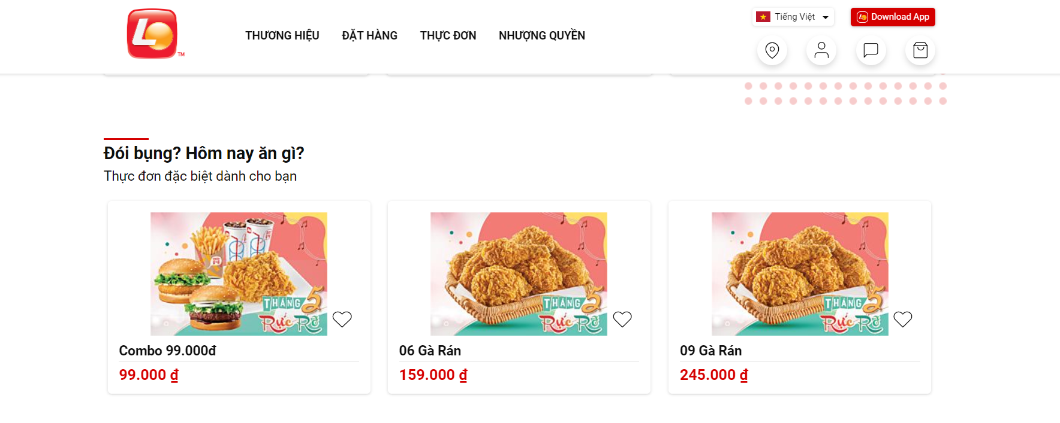

Hình . Ví dụ về trang web Lotte

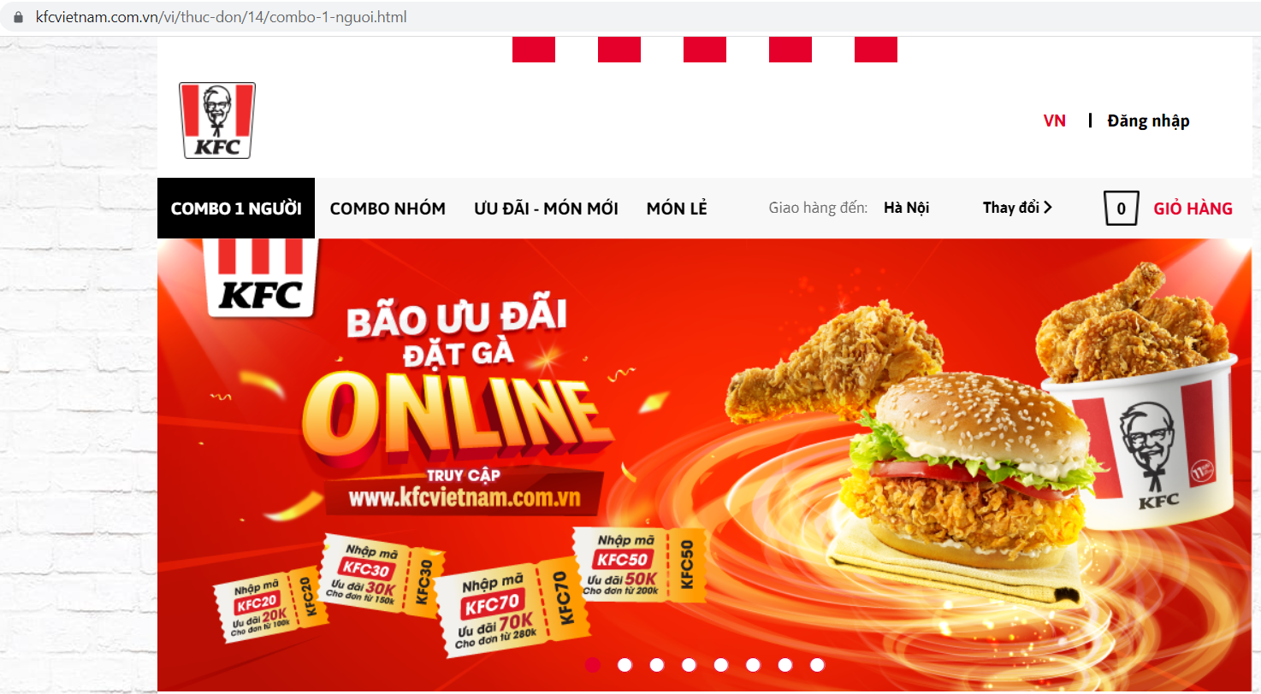

Hình . Ví dụ về trang web KFC

***Các trang web này đều có chung đặc điểm nổi bật của thương mại điện tử đó là:***

* Thao tác mua hàng thuận tiện , nhanh chóng
* Hình ảnh các món ăn được cung cấp rõ ràng, chân thực : hình ảnh trực quan về sản phẩm chính là điều mà khách hàng muốn được nhìn thấy tiếp theo.
* Giá cả niêm yết cụ thể, giúp bạn dễ dàng cần nhắc có phù hợp với túi tiền hay không
* Tính năng giỏ hàng yêu thích
* Giá tăng khả năng mua hàng cho các lần sau
* Dễ dàng tương tác với người bán
* Hình thức thanh toán đa dạng.
* Có các hình thức khuyến mại, đa dạng

Với các lợi ích như vậy, tuy nhiên xét về mặt hạn chế thì những trang web nêu trên được được các đơn vị thiết kế tạo nên bằng những công nghệ cũ so với hiện nay. Điều này tạo nên một vài những điểm bất cập cho hệ thống, làm cho trải nghiệm của khách hàng không được trọn vẹn và không tối ưu được khoản chi phí doanh nghiệp chi trả cho việc tạo ra hệ thống.

***Một số lỗi trang web gặp phải :***

* Chưa có bình luận, đánh giá sản phẩm để khách hàng tham khảo khi mua hàng
* Chưa có trang liên hệ , gửi mail để phản hồi về dịch vụ cửa hàng
* Chưa có nhiều combo đa dạng ( theo nhóm )
* Chưa có nút lọc sản phẩm theo giá để khách tìm sản phẩm dễ dàng hơn
* Chưa có nút thêm sản phẩm yêu thích để khách có thể tìm lại sản phẩm một cách dễ dàng hơn

## Công cụ phát triển

### Nền tảng

Hiện nay có rất nhiều các công cụ giúp cho việc phát triển một trang web thương mại điện tử một cách dễ dàng nhưng trong đề tài này em đã sử dụng công cụ Framework Laravel - Laravel là một PHP framework, có mã nguồn mở và miễn phí, được xây dựng nhằm hỗ trợ phát triển các phần mềm, ứng dụng, theo kiến trúc MVC.

PHP framework là thư viện làm cho sự phát triển của những ứng dụng web viết bằng ngôn ngữ PHP trở nên trôi chảy hơn. Bằng cách cung cấp 1 cấu trúc cơ bản để xây dựng những ứng dụng đó. Hay nói cách khác, PHP framework giúp bạn thúc đẩy nhanh chóng quá trình phát triển ứng dụng. Giúp bạn tiết kiệm được thời gian, tăng sự ổn định cho ứng dụng. Giảm thiểu số lần phải viết lại code cho lập trình viên.

Laravel là một PHP Framework mã nguồn mở và miễn phí, được phát triển bởi Taylor Otwell và nhắm mục tiêu hỗ trợ phát triển các ứng dụng web theo cấu trúc MVC. Những tính năng nổi bật của Laravel bao gồm cú pháp dễ hiểu- rõ ràng, một hệ thống đóng gói Modular và quản lý gói phụ thuộc, nhiều cách khác nhau để truy cập vào các cơ sở dữ liệu quan hệ, nhiều tiện ích khác nhau hỗ trợ việc triển khai vào bảo trì ứng dụng. Ngoài ra Laravel rất hữu ích trong việc tạo ra phần mềm web được cá nhân hóa một cách nhanh chóng và hiệu quả.

Laravel hỗ trợ hiệu quả cho việc tạo lập website hay các dự án lớn trong thời gian ngắn. Vì vậy, nó được các công ty công nghệ và lập trình viên sử dụng rộng rãi để phát triển các sản phẩm của họ.

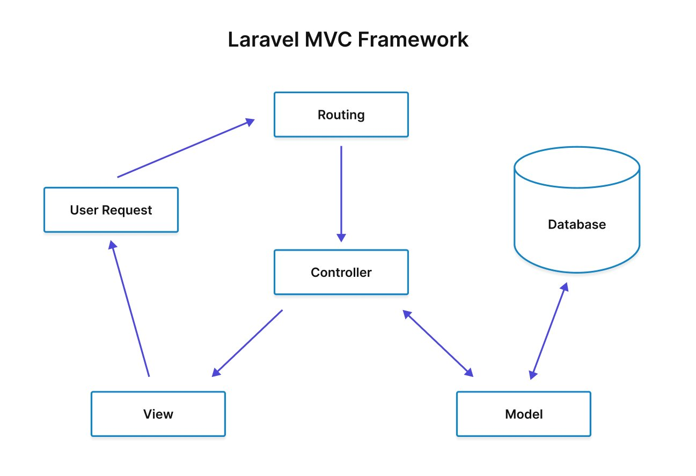

Hình . Mô hình MVC

Ngoài ra để vẽ các biểu đồ em dùng phần mềm là StarUML. **StarUML** là một mô hình nền tảng, **là phần mềm hỗ trợ UML** (Unified Modeling Language). Nó hỗ trợ các phương pháp tiếp cận MDA (Model Driven Architecture) bằng cách hỗ trợ các khái niệm hồ sơ **UML**. Tức là StarUML hỗ trợ phân tích và thiết kế hệ thống một điều mà bất cứ dự án nào đều cần có. Ngoài ra dùng **StarUML**sẽ đảm bảo tối đa hóa năng suất và chất lượng của các dự án phần mềm. Vì nó cho phép mô hình hóa nên sẽ không phụ thuộc vào người code, ngôn ngữ code hay nền tảng sử dụng. **[5]**

### Hệ quản trị cơ sở dữ liệu

**Giới thiệu cơ sở dữ liệu MySQL**

MySQL là một phần mềm quản trị CSDL mã nguồn mở, miễn phí nằm trong nhóm LAMP (Linux – Apache – MySQL – PHP). MySQL là phần mềm ổn định, an toàn. Hiện nay trong số các Website có lưu lượng truy cập lớn trên lnternet, có rất nhiều Website sử dụng LAMP và LAMP đang được coi là một đối trọng với các sản phẩm mã đóng của Microsoft (Website, IIS, SQL, Server, ASP/ASP. NET.).

**Một số đặc điểm CSDL**

MySQL là một phần mềm quản trị CSDL dạng server - based (gần tương đương với SQL Server của Microsoft), MySQL quản lý dữ liệu thông qua các CSDL, mỗi điểm CSDL có thể có nhiều bảng quan hệ chứa dữ liệu.

MySQL có cơ chế phân quyền người sử dụng riêng, mỗi người có thể được quản lý một hoặc nhiều CSDL khác nhau, mỗi người dung có một tên truy cập và mật khẩu tương ứng dụng để truy xuất đến CSDL. Khi ta truy vấn tới CSDL MySQL, ta phải cung cấp tên và mật khẩu của tài khoản có quyền sử dụng CSDL đó.

### Ngôn ngữ sử dụng PHP

**Định nghĩa**

**PHP** (viết tắt của Hypertext Preprocessor) là ngôn ngữ lập trình đa mục đích được phát triển từ đầu năm 1994. Cụ thể hơn, PHP là ngôn ngữ kịch bản mã nguồn mở, chạy ở phía server và được dùng để tạo ra các ứng dụng web. Đến hiện nay đã được nhiều người sử dụng để phát triển các ứng dụng phần mềm thông qua lập trình web đặc điểm của ngôn ngữ lập trình này là sử dụng mã nguồn mở, dễ dàng nhúng vào HTML để phát triển website.

**Ưu điểm của ngôn ngữ lập trình PHP**

Phải kể đến đầu tiên đó chính là PHP là một mã nguồn mở. Việc cài đặt và sử dụng PHP rất dễ dàng và hoàn toàn miễn phí. Chính vì vậy PHP luôn được cài đặt phổ biến trên các WebSever như: Apache, Nginx, IIS.

Có tính cộng đồng cao : là một mã nguồn mở và dễ sử dụng nên PHP luôn được cộng đồng ưu chuộng. Cộng đồng PHP được coi là khá rộng và chất lượng trên toàn thế giới. Đã có nhiều blog, diễn đàn trong và ngoài nước nói về PHP nên khả năng tiếp cận của mọi người nhanh chóng, dễ dàng hơn.

Thư viện phong phú : Với tính chất được nhiều người sử dụng nên thư viện về ngôn ngữ lập trình PHP ngày càng được mở rộng. Với thư viện code phong phú, việc học tập và ứng dụng PHP trở nên rất dễ dàng và nhanh chóng. Đây cũng chính là đặc điểm khiến PHP trở nên khá nổi bật và cũng là nguyên nhân vì sao ngày càng có nhiều người sử dụng PHP để phát triển web.

Tính bảo mật cao : Bản thân PHP là mã nguồn mở và cộng đồng phát triển khá mạnh nên PHP được coi là khá an toàn khi sử dụng. Khi sử dụng PHP kết hợp các kỹ thuật bảo mật ở các tầng khác thì PHP sẽ trở lên chắc chắn hơn và đảm bảo hoạt động cho website.

**Nhược điểm của ngôn ngữ lập trình PHP**

Nhược điểm đầu tiên phải nói đến của PHP là cấu trúc ngữ pháp của nó không được gọn gàng, đẹp mắt như các ngôn ngữ lập trình khác. Và PHP chỉ hoạt động được trên các ứng dụng website.

### Framework Laravel

**Laravel** là một PHP framework, có mã nguồn mở và miễn phí, được xây dựng nhằm hỗ trợ phát triển các phần mềm, ứng dụng, theo kiến trúc MVC. Hiện nay, Laravel đang là PHP framework phổ biến nhất và tốt nhất.

MVC (Model-View-Controller) là mô hình phân bố source code thành 3 phần. Mỗi thành phần có một nhiệm vụ riêng biệt và độc lập với các thành phần khác. Cụ thể là:

**Model :** Đây là nơi chứa những nghiệp vụ tương tác với dữ liệu hoặc hệ quản trị cơ sở dữ liệu (mysql, mssql…). Thành phần Model bao gồm các class/function xử lý nhiều nghiệp vụ như kết nối database, truy vấn dữ liệu, thêm – xóa – sửa dữ liệu, …

**View :** Đây là nơi chứa những giao diện như nút bấm, khung nhập, menu, hình ảnh, … Thành phần View sẽ đảm nhiệm nhiệm vụ hiển thị dữ liệu và giúp người dùng tương tác với hệ thống.

**Controller :** Đây là nơi tiếp nhận những yêu cầu xử lý được gửi từ người dùng. Thành phần Controller sẽ gồm những class/ function xử lý nhiều nghiệp vụ logic giúp lấy đúng dữ liệu thông tin cần thiết và hiển thị dữ liệu đó ra cho người dùng qua lớp View.

***Ưu điểm của Laravel là gì?***

***(1)***  *Sử dụng các tính năng mới nhất của PHP:*

Sử dụng Laravel 5 giúp các lập trình viên tiếp cận những tính năng mới nhất mà PHP cung cấp, nhất là đối với Namespaces, Interfaces, Overloading, Anonymous functions và Shorter array syntax.

***(2)***  *Nguồn tài nguyên vô cùng lớn và sẵn có:*

Nguồn tài nguyên của Laravel rất thân thiện với các lập trình viên với đa dạng tài liệu khác nhau để tham khảo. Các phiên bản được phát hành đều có nguồn tài liệu phù hợp với ứng dụng của mình.

***(3)***  *Tích hợp với dịch vụ mail:*

Lavarel là framework được trang bị API sạch trên thư viện SwiftMailer, do đó, bạn có thể gửi thư qua các dịch vụ dựa trên nền tảng đám mây hoặc local.

***(4)***  *Tốc độ xử lý nhanh:*

Laravel hỗ trợ hiệu quả cho việc tạo lập website hay các dự án lớn trong thời gian ngắn. Vì vậy, nó được các công ty công nghệ và lập trình viên sử dụng rộng rãi để phát triển các sản phẩm của họ.

***(5)***  *Dễ sử dụng:*

Laravel được đón nhận và trở nên sử dụng phổ biến vì nó rất d sử dụng. Thường chỉ mất vài giờ, bạn có thể bắt đầu thực hiện một dự án nhỏ với vốn kiến thức cơ bản nhất về lập trình với PHP.

***(6)***  *Tính bảo mật cao:*

Laravel cung cấp sẵn cho người dùng các tính năng bảo mật mạnh mẽ để người dùng hoàn toàn tập trung vào việc phát triển sản phẩm của mình:

* Sử dụng PDO để chống lại tấn công SQL Injection
* Sử dụng một field token ẩn để chống lại tấn công kiểu CSRF
* Mặc định đều được Laravel escape các biến được đưa ra view mặc định, do đó có thể tránh được tấn công XSS.

***Nhược điểm của Laravel là gì?***

So với các PHP framework khác, Laravel bộc lộ khá ít nhược điểm. Vấn đề lớn nhất có thể kể đến của framework này là thiếu sự liên kết giữa các phiên bản, nếu cố cập nhật code, có thể khiến cho ứng dụng bị gián đoạn hoặc phá vỡ.

### Một số lý do chọn ngôn ngữ Laravel để phát triển website

**Tính Bảo Mật**

Framework Laravel cung cấp cho chúng ta các biện pháp bảo mật đáng kể mà trong các framework khác không có sẵn. Laravel cung cấp mã CSRF để bảo toàn về bảo mật. Các mã này kiểm tra từng yêu càu trên phương thức POST và bảo vệ khỏi người nào đó có thể thay đổi POST để GET request**.**

**Lập Trình Trở Nên Dễ Dàng**

Laravel cung cấp laracasts không chỉ cung cấp tutorial miễn phí mà nó còn cung cấp các hướng dãn của cách chuyên gia, giúp các nhà phát triển các vấn đề phức tạp thông qua mã hóa

**Laravel Hỗ Trợ Mô Hình MVC**

Sự hỗ trợ MVC là một trong những yếu tố quan trọng giúp cho Laravel trở thành framework PHP tốt nhất để phát triển. Hầu hết các nền tảng không cung cấp hỗ trợ MVC, trong khi đó Laravel hỗ trợ mô hình MVC giúp cải thiện hiệu suất tổng thể, tài liệu tốt hơn và cung cấp nhiều chức năng. Điều này làm cho sự phát triển của Laravel khá hấp dẫn và dễ dàng **[3]**

**Tính Quản Lý Phụ Thuộc**

Tính quản lý phụ thuộc (Dependency Management): Đây là tính năng tốt nhất của Laravel giúp quản lý các class phụ thuộc, loại bỏ những class được lập trình cứng và dễ bị tấn công bằng cách sử dụng một số công cụ như Composer.

**Tính Module**

Bạn có thể phân chia các logic nghiệp vụ thành nhiều module khác nhau, tất cả chúng sẽ cùng hoạt động để giúp website hoạt động. Nhờ có tính năng này, bạn có thể phát triển ứng dụng quy mô lớn một cách dễ dàng.

**Tính Xác Thực**

Đây là một tính năng không thể thiếu với bất kỳ trang web hiện đại nào. Đối với Laravel, bạn chỉ cần chạy một lệnh đơn giản là đã tạo được một hệ thống xác thực với đầy đủ chức năng.

# KHẢO SÁT HIỆN TRẠNG VÀ PHÂN TÍCH , THIẾT KẾ HỆ THỐNG

## Khảo sát thực tế

**Các hệ thống kinh doanh đồ ăn nhanh**

Số liệu được khảo sát đã nói lên được sức nóng của “Fast food” vẫn đang tăng. Ví dụ cụ thể: 76% thế hệ “già” tại Úc thích ăn xà lách, 69% thích ăn bánh mì và 65% có món khoái khẩu là súp. Trong khi đó, thể hế hệ trẻ chuộng những sản phẩm chứa nhiều chất béo, hàm lượng calo cao. Đặc biệt ở thế hệ Z có tới 71% thích ăn pizza, 66% chuộng khoai tây chiên và 62% thích ăn bánh mì**.[7]**

Việc tạo ra website chuyên cung cấp các thông tin và giải đáp mọi thắc mắc mà khách hàng mong muốn là rất cần thiết. Website sẽ được quản lý bởi quản trị viên chuyên nghiệp, mọi thắc mắc về thông tin món ăn sẽ được xử lý nhanh chóng, khi người dùng để lại liên hệ (tên, số điện thoại...) hay khi người dùng bình luận bài viết.

Thay vì việc khách hàng phải đến tận cửa hàng, tìm những món ăn, thì giờ chỉ cần vài cái click chuột, khách hàng có thể tra cứu, tham khảo, xem chi tiết các món ăn mình muốn mua để đặt hàng. Và tiến hành thanh toán khi đã nhập đầy thông tin quan trọng (tên, số điện thoại, địa chỉ nhận). Quản trị viên sẽ theo dõi các đơn hàng của khách hàng.

Cửa hàng “Thế giới ăn vặt **Fast Food Mlem’’** có nhu cầu xây dựng một hệ thống phần mềm bán hàng trên mạng (online) với mặt hàng là loại đồ ăn nhanh khác nhau.

Nghiên cứu, khảo sát thực tế cho thấy , cửa hàng này quy mô nhỏ, có 2 bộ phận nghiệp vụ: Bộ phận bán hàng kiêm công tác kế toán và bộ phận giao nhận hàng. Hiện tại, cửa hàng chủ yếu bán hàng trực tiếp cho khách hàng tại cửa hàng, số liệu bán hàng được xử lý bằng công cụ bảng tính Excel trên máy tính cá nhân. Việc cửa hàng này muốn xây dựng một hệ thống phần mềm bán hàng online là phù hợp với xu hướng của thương mại điện tử và tình hình dịch Covid 19.

Qua đó ta thấy việc bán hàng của cửa hàng tồn tại các hạn chế sau:

*Quản lý thông tin khách hàng*: các thông tin của người mua lưu lại bằng hóa đơn và sử dụng công cụ Excel trên máy tính để lưu lại, dễ bị nhầm lẫn hoặc mất thông tin. Dưới đây mà mẫu hóa đơn được cửa hàng sử dụng:

*Quản lý vận chuyển và thanh toán tiền hàng*

Xảy ra 2 trường hợp:

* Người mua hàng trực tiếp thanh toán tại cửa hàng.
* Người mua ở xa, cửa hàng phải thuê bộ phận vận chuyển giao tới địa chỉ khách hàng mới thanh toán tiền. Trường hợp người mua không nhận, nhân viên giao hàng buộc phải hoàn lại hàng cho người chủ. Quá trình vận chuyển gây mất thời gian, chi phí cũng như không bảo toàn nguyên vẹn hàng.

*Quản lý các loại hàng (đồ ăn):*

Việc nhập thêm các loại đồ ăn và xuất đi bán ghi chép thủ công khiến người bán có thể sai xót thông tin về số lượng, giá cả,... hiện có tại cửa hàng.

*Thống kê doanh thu bán hàng:*

Do không có phần mềm quản lý các nghiệp vụ nhập/ xuất hàng, người bán không thể thống kê đầy đủ và chính xác được doanh thu bán hàng theo thời gian ( ngày, tháng, năm) từ đó khó xác định tình trạng lỗ/ lãi để đưa ra các kế hoạch, chiến lược phát triển kinh doanh

## Phân tích người dùng hệ thống

**Các actor trong hệ thống**

* Người bán (Admin)
* Thành viên
* Khách vãng lai

**Yêu cầu về chức năng chính**

* Quản lý tài khoản người dùng
* Quản lý sản phẩm
* Quản lý nhà cung cấp
* Quản lý đơn hàng
* Thống kê doanh thu
* Đánh giá sản phẩm
* Quản lý danh mục sản phẩm
* Quản lý vận chuyển

**Người bán (Admin):** là người có quyền quản lý toàn hệ thống cao nhất để đảm bảo mục tiêu kinh doanh. Với nghiệp vụ

* Đăng nhập hệ thống
* Khi đơn hàng được khách chốt gửi về hệ thống, người bán chuẩn bị hàng và đóng gói rồi chuyển cho bộ phận giao hàng, sau đó xác nhận trạng thái đơn hàng đang xử lý vào hệ thống.
* Sau khi bộ phận giao hàng xong, báo lại người bán xác nhận trạng thái đơn hàng đã hoàn thành.
* Để phục vụ công tác quản lý, người bán có thể thống kê doanh thu bán hàng theo thời gian
* Người bán có trách nhiệm cập nhật thông tin về sản phẩm( thêm/sửa/xóa), có thể tìm các đơn hàng đang có trên hệ thống để xem.
* Người bán có trách nhiệm cập nhật thông tin về hàng hóa (nhập hàng mới, nhập thêm lượng hàng, sửa thông tin về hàng hóa); có thể tìm các đơn hàng đang có trên hệ thống để xem.

**Thành viên ( đã có tài khoản )**

* Tìm sản phẩm hiện có trong hệ thống để xem thông tin, giá.
* Đã đăng ký là khách hàng của cửa hàng để mua hàng qua mạng, gồm các thông tin: Họ tên khách hàng, địa chỉ khách hàng, số điện thoại, email. Hệ thống sẽ tiếp nhận, lưu vào cơ sở dữ liệu khách hàng.
* Có thể lập đơn hàng để đặt mua hàng, sau đó chọn hàng hóa, số lượng muốn mua và đưa vào giỏ đặt hàng. Khách hàng có thể đưa nhiều hàng hóa vào giỏ đặt hàng; đồng thời có thể điều chỉnh lại hàng hóa, số lượng trước khi xác nhận “Đặt mua”. Khi khách hàng thực hiện việc lập đơn hàng, hệ thống yêu cầu cung cấp thông tin giao hàng
* Sau khi xác nhận “Đặt mua”, hệ thống sẽ lưu vào cơ sở dữ liệu (CSDL) và thông báo đặt hàng thành công.
* Thanh toán: Khách hàng sẽ thanh toán qua ví momo hoặc thanh toán khi nhận hàng.
* Bình luận sản phẩm: Ở mỗi trang thông tin sản phẩm có một cửa sổ bình luận, các bình luận của nhiều khách hàng hiển thị hết lên cửa sổ.

**Khách vãng lai**

* Là khách hàng truy cập vào trang website của cửa hàng nhưng chưa đăng ký thành viên hoặc chưa đăng nhập vào hệ thống.
* Các chức năng chính:
* Đăng ký: Khách hàng thực hiện thao tác Đăng ký khi click vào link đăng ký trong mục Đăng Nhập/Đăng ký, trang web sẽ chuyển hướng đến trang Đăng ký thành viên. Người dùng nhập thông tin như: username, password, email… rồi ấn nút đăng ký.
* Xem sản phẩm: Các sản phẩm được hiển thị trên trang chủ theo dạng bảng, người dùng có thể ấn vào xem thông tin
* Tìm kiếm thông tin sản phẩm: Hệ thống hỗ lọc để lọc thông tin sản phẩm.

## Phân tích các ca sử dụng

### Xây dựng biểu đồ tổng quát UseCase

Từ mô tả bài toán có thể thấy, ta thấy có 3 actor chính : admin , thành viên , khách vãng lai. Tất cả các actor đều có chức năng chung : cần đăng nhập vào hệ thống để sử dụng . Quan hệ giao tiếp ( Association ) được dùng để mô tả mối quan hệ giữa Actor và Use Case với nhau. Quan hệ Include mô tả việc một Use Case lớn được chia ra thành các Use Case nhỏ để dễ cài đặt . Generalization được sử dụng để thể hiện quan hệ thừa kế giữa các Actor hoặc giữa các Use Case với nhau. Actor quản trị viên kế thừa toàn bộ quyền của actor thành viên , khách vãng lai. Từ các phân tích trên , em xây dựng được biểu đồ tổng quát UseCase như sau :

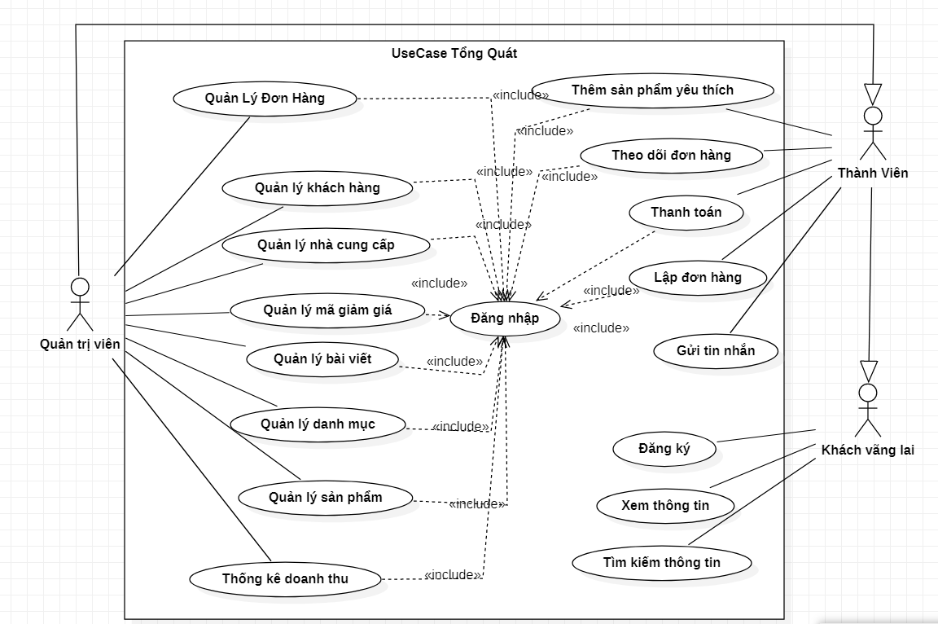

Hình .Biểu đồ UseCase tổng quát

### UseCase đăng ký

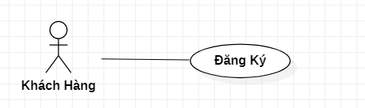

Hình . Biểu đồ phân rã UseCase đăng ký

|  |  |
| --- | --- |
| **Tên UC** | **Đăng ký** |
| **Mục đích** | Đăng ký tài khoản cho khách hàng mới trên hệ thống để mua hàng. Để thực hiện việc mua hàng trên hệ thống thì khách hàng cần phải có tài khoản khi lập đơn hàng. |
| **Tác nhân** | Khách hàng |
| **Tiền điều kiện** | Khách hàng chọn chức năng đăng ký |
| **Luồng sự kiện chính** | 1. Khách hàng chọn chức năng đăng ký  2. Hệ thống hiển thị giao diện đăng ký  3. Khách hàng nhập thông tin theo các trường và ấn đăng ký  4. Hệ thống Kiểm tra thông tin đăng ký, nếu chính xác thì đi tới bước 6, ngược lại thì chuyển sang bước 5  5. Hiển thị thông báo lỗi, yêu cầu người dùng nhập lại.  6. Hệ thống hiển thị thông báo đăng ký thành công và chuyển đến trang đăng nhập. |
| **Luồng sự kiện ngoại lệ** | Luồng sự kiện ngoại A1  1. Khách hàng nhập thông tin sai, bỏ trống  2. Hệ thống kiểm tra thông tin nhập và thông báo lỗi, yêu cầu nhập lại.  Luồng sự kiện ngoại A2  1. Khách hàng nhập tài khoản đã tồn tại  2. Hệ thống kiểm tra thông tin , yêu cầu nhập email khác |
| **Đảm bảo thành công** | Khách hàng trở thành thành viên của cửa hàng |

Bảng . Kịch bản chức năng đăng ký

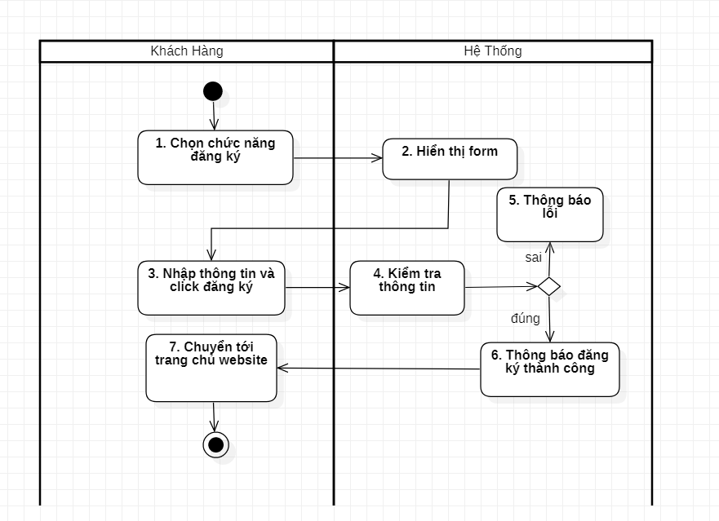

Hình . Biểu đồ hoạt động chức năng đăng ký

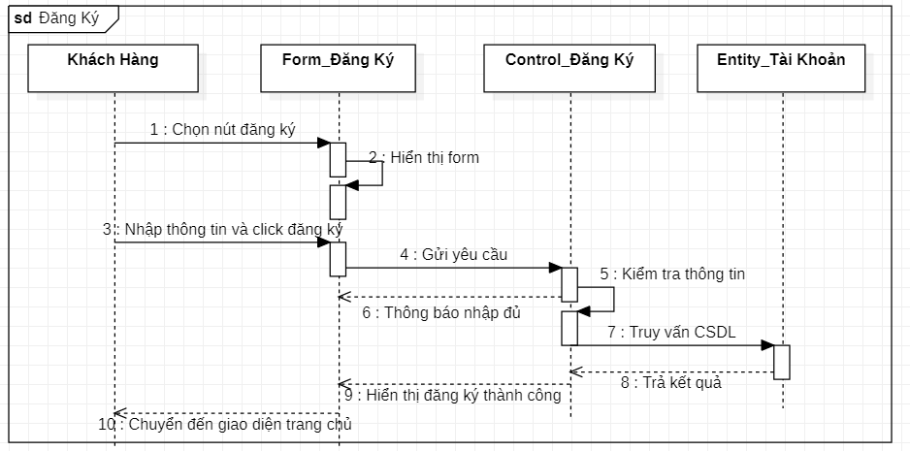

Hình . Biểu đồ tuần tự chức năng đăng ký

### UseCase đăng nhập

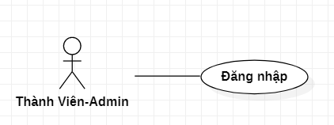

Hình . Biểu đồ phân rã UseCase đăng nhập

|  |  |
| --- | --- |
| **Tên UC** | **Đăng nhập** |
| **Mục đích** | Cho phép khách hàng là thành viên hoặc quản trị viên đăng nhập vào hệ thống. |
| **Tác nhân** | Thành viên , quản trị viên |
| **Tiền điều kiện** | Người dùng đã tạo thành công tài khoản |
| **Luồng sự kiện chính** | 1. Người dùng chọn chức năng đăng nhập  2. Hệ thống hiển thị trang đăng nhập  3. Người dùng nhập thông tin vào form đăng nhập và ấn nút đăng nhập  4. Hệ thống kiểm tra thông tin khách hàng đăng nhập: Nếu đúng chuyển sang bước 6 ngược lại chuyển sang bước 5  5. Hệ thống thông báo lỗi, yêu cầu nhập lại  6. Hệ thống chuyển tới giao diện trang chủ |
| **Luồng sự kiện ngoại lệ** | Khách hàng đăng nhập không thành công  1. Khách hàng nhập sai tên , hoặc bỏ trống trường  2. Hệ thống yêu cầu nhập đủ |
| **Đảm bảo thành công** | Người dùng đăng nhập thành công vào hệ thống |

Hình . Kịch bản chức năng đăng nhập

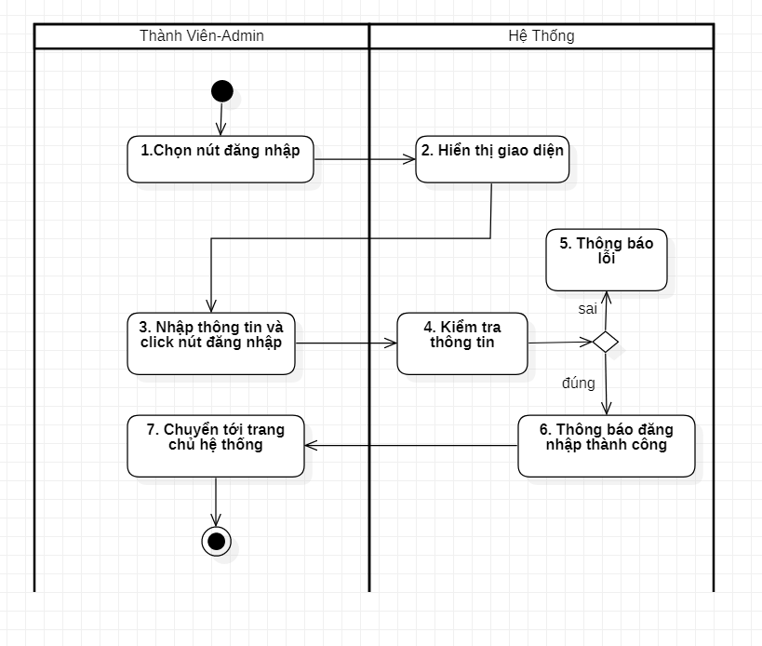

Hình . Biểu đồ hoạt động chức năng đăng nhập

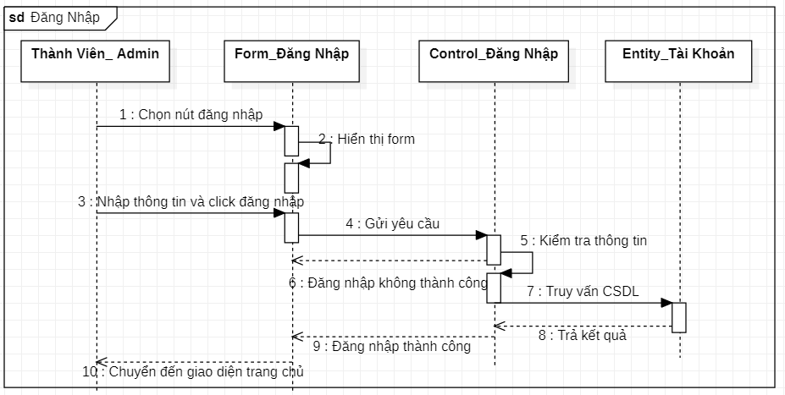

Hình . Biểu đồ tuần tự chức năng đăng nhập

### UseCase tìm kiếm thông tin

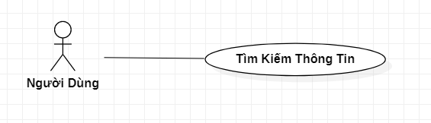

Hình . Biểu đồ phân rã UseCase tìm kiếm thông tin

|  |  |
| --- | --- |
| **Tên UC** | **Tìm kiếm** |
| **Mục đích** | Người dùng thực hiện chức năng tìm kiếm và điền thông tin sản phẩm cần xem. Hệ thống sẽ tìm trong CSDL và hiển thị kết quả lên màn hình. |
| **Tác nhân** | Thành viên , khách vãng lai , quản trị viên ( người dùng) |
| **Tiền điều kiện** | Người dùng đã truy cập giao diện trang chủ |
| **Luồng sự kiện chính** | 1. Khách hàng nhập thông tin vào ô tìm kiếm trên giao diện trang chủ và ấn nút tìm kiếm  2. Hệ thống xử lý dữ liệu nếu tìm thấy thì sang bước 4, còn nếu không tìm thấy thì sang bước 3.  3. Hệ thống thông báo không tìm thấy sản phẩm  4. Hệ thống hiển thị thông tin sản phẩm cho khách hàng |
| **Luồng sự kiện ngoại lệ** | Không |
| **Đảm bảo thành công** | Thông tin sản phẩm cần tìm kiếm hiển thị ra màn hình. |

Bảng . Kịch bản tìm kiếm thông tin

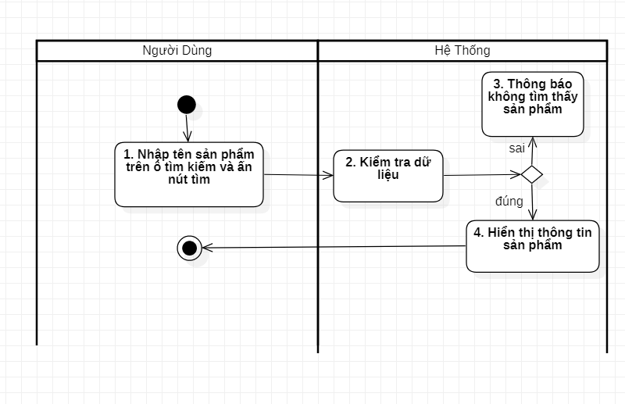

Hình . Biểu đồ hoạt động tìm kiếm thông tin

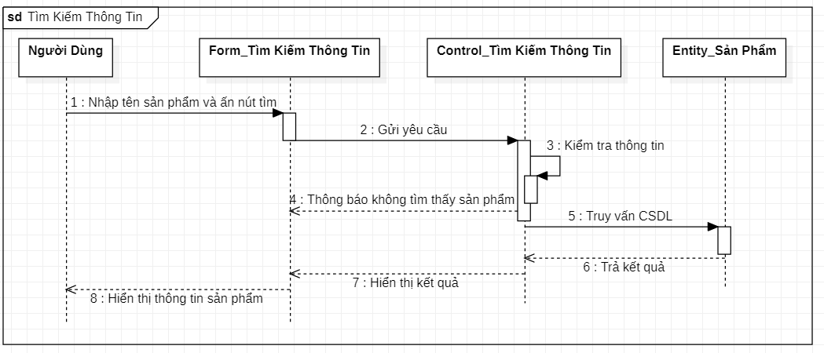

Hình . Biểu đồ tuần tự chức năng tìm kiếm thông tin

### UseCase bình luận sản phẩm

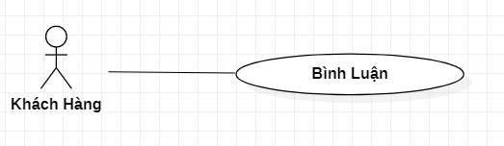

Hình . Biểu đồ phân rã UseCase bình luận sản phẩm

|  |  |
| --- | --- |
| **Tên UC** | **Bình Luận Sản Phẩm** |
| **Mục đích** | Khách hàng truy cập vào website để bình luận về sản phẩm của cửa hàng |
| **Tác nhân** | Khách hàng |
| **Tiền điều kiện** | Khách hàng đăng nhập hệ thống |
| **Luồng sự kiện chính** | 1. Khách hàng chọn giao diện bình luận sản phẩm trong trang sản phẩm  2. Hệ thống hiển thị form  3. Khách hàng điền trường , chọn sao đánh giá và ấn nút gửi  4. Hệ thống thêm mới bình luận của khách hàng vào cơ sở dữ liệu và hiển thị lại danh sách bình luận của sản phẩm |
| **Luồng sự kiện ngoại lệ** | 1. Khách hàng nhập thông tin không đầy đủ  2. Hệ thống kiểm tra thông tin , yêu cầu nhập lại. |
| **Đảm bảo thành công** | Hiển thị các đánh giá đó trong giao diện sản phẩm |

Bảng . Kịch bản bình luận sản phẩm

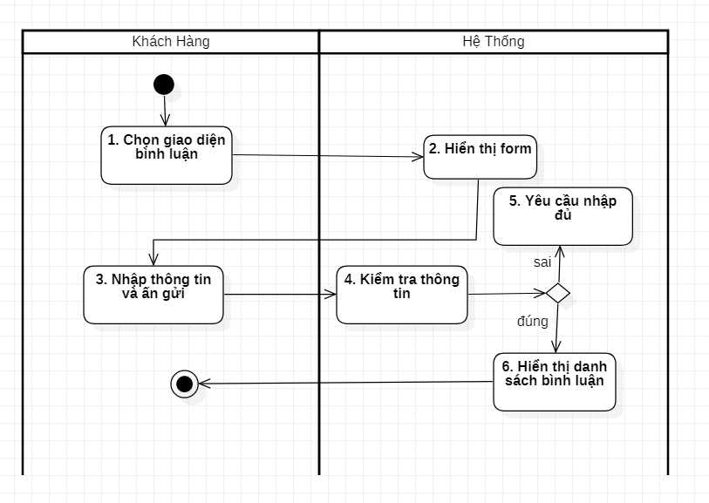

Hình . Biểu đồ hoạt động bình luận sản phẩm

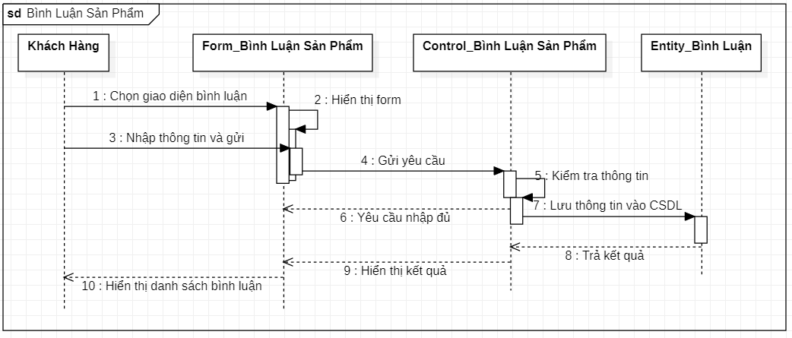

Hình . Biểu đồ tuần tự chức năng bình luận sản phẩm

### UseCase xem danh mục sản phẩm

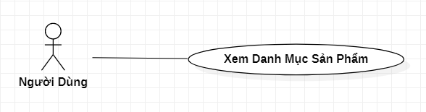

Hình . Biểu đồ phân rã UseCase xem danh mục sản phẩm

|  |  |
| --- | --- |
| **Tên UC** | **Xem Danh Mục Sản Phẩm** |
| **Mục đích** | Người dùng truy cập vào website để xem danh mục của cửa hàng |
| **Tác nhân** | Khách hàng, quản trị viên , khách vãng lai( người dùng ) |
| **Tiền điều kiện** | Người dùng truy cập vào hệ thống |
| **Luồng sự kiện chính** | 1. Người dùng chọn nút danh mục trên trang chủ của hệ thống  2. Hiển thị các danh mục sản phẩm tương ứng và trả về kết quả |
| **Luồng sự kiện ngoại lệ** | Không |
| **Đảm bảo thành công** | Hiển thị các danh mục sản phẩm |

Bảng . Kịch bản chức năng xem danh mục sản phẩm

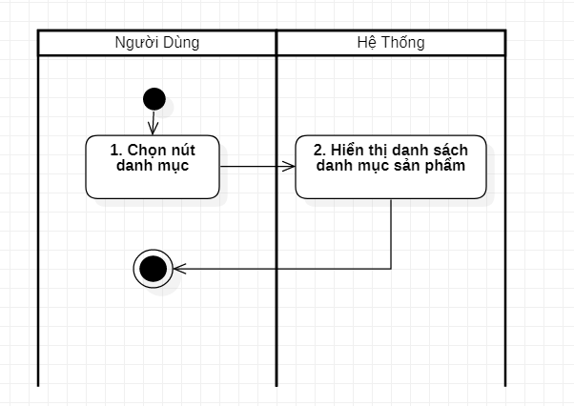

Hình . Biểu đồ hoạt động chức năng xem danh mục sản phẩm

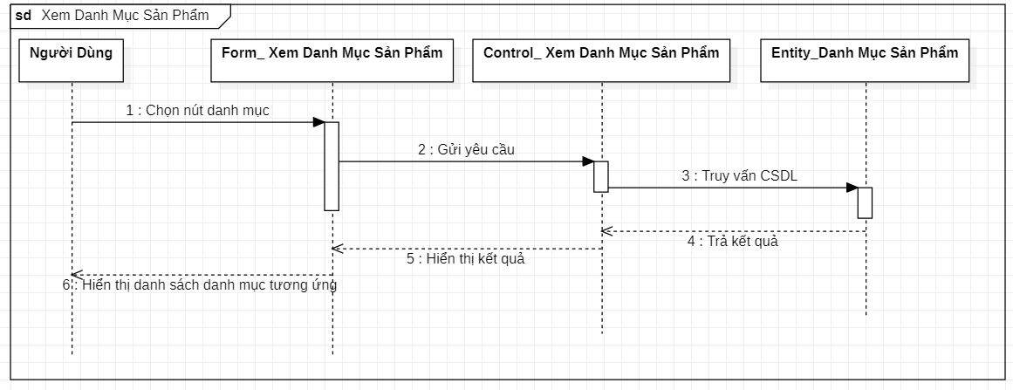

Hình . Biểu đồ tuần tự chức năng xem danh mục sản phẩm

### UseCase lập đơn hàng

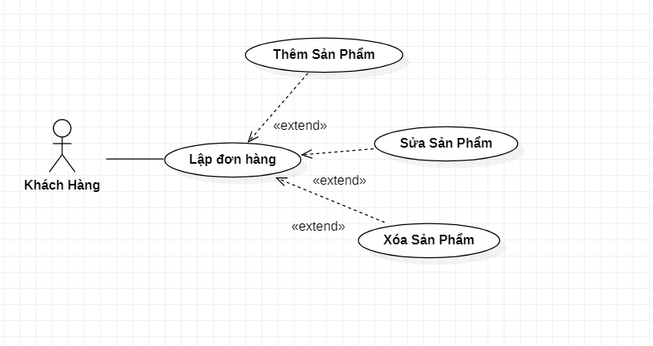

Hình . Biểu đồ phân rã UseCase lập đơn hàng

|  |  |
| --- | --- |
| **Tên UC** | **Lập Đơn Hàng** |
| **Mục đích** | Khách hàng chọn chức năng lập đơn hàng để mua hàng |
| **Tác nhân** | Khách hàng |
| **Tiền điều kiện** | Khách hàng đã đăng nhập hệ thống và chọn sản phẩm |
| **Luồng sự kiện chính** | 1. Chọn giao diện giỏ hàng  2. Hiển thị giao diện  3. Thêm các sản phẩm cần mua (hoặc sửa số lượng , xóa sản phẩm ) trên giao diện giỏ hàng  4. Click nút thủ tục thanh toán để đặt hàng  5. Kiểm tra các thông tin , chuyển đến giao diện thanh toán |
| **Luồng sự kiện ngoại lệ** | 1. Khách hàng bỏ trống đơn hàng  2. Hệ thốn thông báo lỗi không thể lập đơn hàng |
| **Đảm bảo thành công** | Khách hàng lập đơn hàng thành công và chuyển đến giao diện thanh toán |

Bảng . Kịch bản chức năng lập đơn hàng

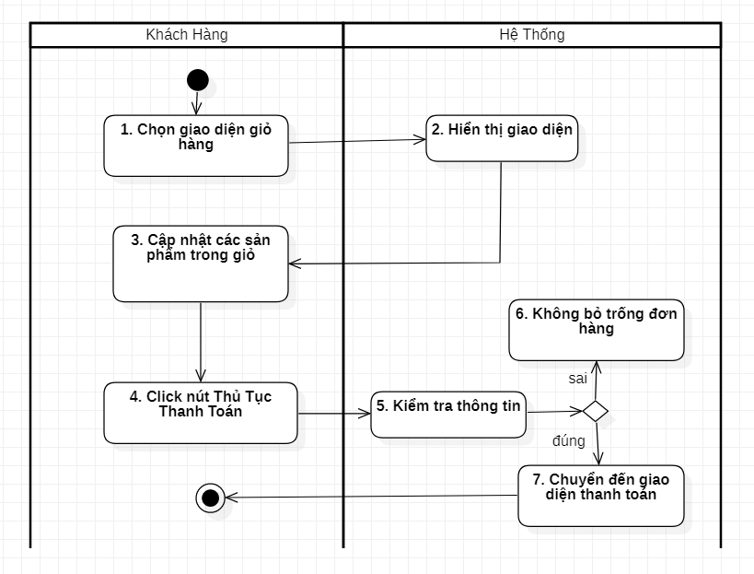

Hình . Biểu đồ hoạt động chức năng lập đơn hàng

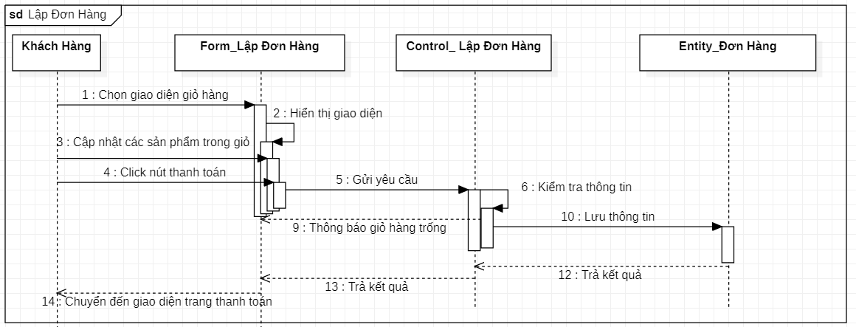

Hình . Biểu đồ tuần tự chức năng lập đơn hàng

### UseCase thanh toán

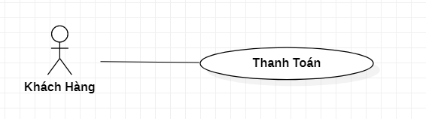

Hình . Biểu đồ phân rã UseCase thanh toán

|  |  |
| --- | --- |
| **Tên UC** | **Thanh Toán** |
| **Mục đích** | Khách hàng truy cập vào website để đặt hàng. Khách hàng thực hiện chức năng thanh toán và điền thông tin đơn hàng cần đặt |
| **Tác nhân** | Khách hàng |
| **Tiền điều kiện** | Khách hàng đã chọn chức năng thanh toán |
| **Luồng sự kiện chính** | 1. Khách hàng chọn chức năng thanh toán  2. Hiển thị giao diện nhập  3. Nhập thông tin về đơn hàng cần đặt  4. Click tiến hành kiểm tra để gửi thông tin tới hệ thống  5. Hệ thống lưu đơn hàng vào CSDL và chuyển hướng đến trang chủ.  6. Thông báo đặt hàng thành công |
| **Luồng sự kiện ngoại lệ** | 1. Khách hàng nhập thiếu thông tin  2. Hệ thống thông báo đặt hàng không thành công |
| **Đảm bảo thành công** | Khách hàng đặt hàng thành công |

Bảng . Kịch bản chức năng thanh toán

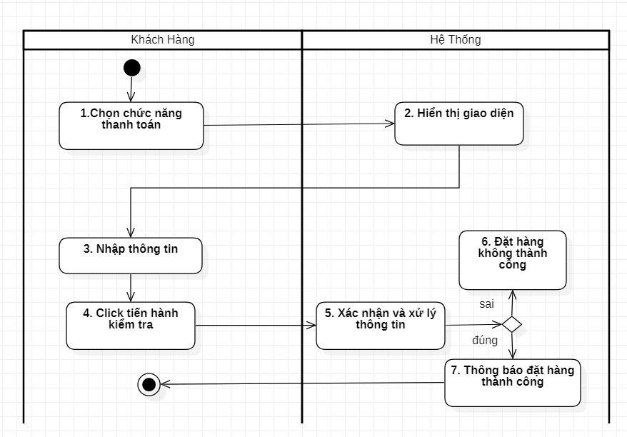

Hình . Biểu đồ hoạt động chức năng thanh toán

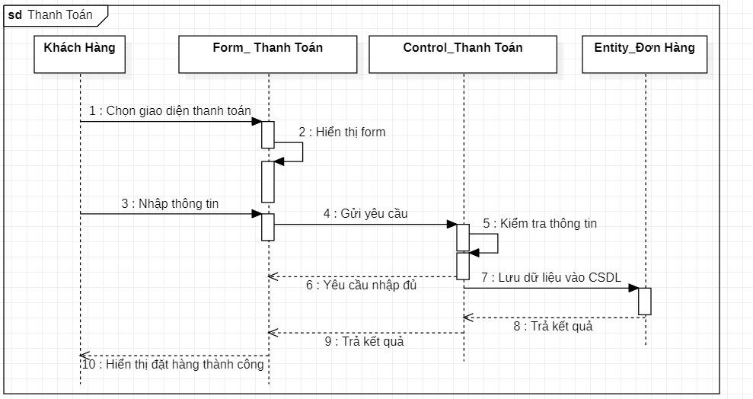

Hình . Biểu đồ tuần tự chức năng thanh toán

### UseCase theo dõi đơn hàng

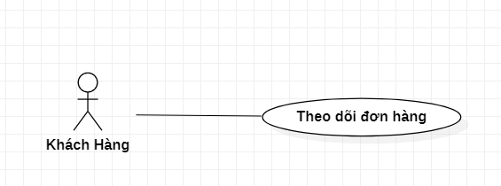

Hình . Biểu đồ phân rã UseCase theo dõi đơn hàng

|  |  |
| --- | --- |
| **Tên UC** | **Theo Dõi Đơn Hàng** |
| **Mục đích** | Khách hàng muốn theo dõi đơn hàng để biết tình trạng đơn hàng |
| **Tác nhân** | Khách hàng |
| **Tiền điều kiện** | Khách hàng đăng nhập hệ thống và chọn giao diện theo dõi đơn hàng |
| **Luồng sự kiện chính** | 1. Khách hàng chọn chức năng theo dõi đơn hàng  2. Hệ thống hiển thị form  3. Khách hàng nhập mã đơn hàng và ấn theo dõi  4. Hệ thống kiểm tra thông tin: Nếu đúng chuyển sang bước 6 ngược lại chuyển sang bước 5  5. Nếu nhập sai (mã không có trong hệ thống ): Hệ thống sẽ thông báo mã đơn không hợp lệ  6. Nếu nhập đúng: Hệ thống sẽ thông báo đơn đặt hàng ở trạng thái ( đã giao / đã đặt ) |
| **Luồng sự kiện ngoại lệ** | Không |
| **Đảm bảo thành công** | Hiển thị trạng thái đơn hàng khách đã đặt |

Bảng . Kịch bản chức năng theo dõi đơn hàng

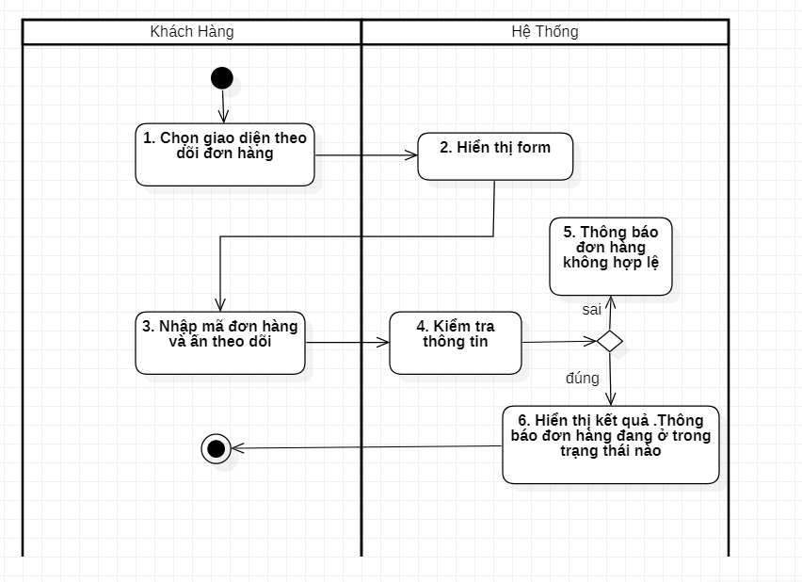

Hình . Biểu đồ hoạt động chức năng theo dõi đơn hàng

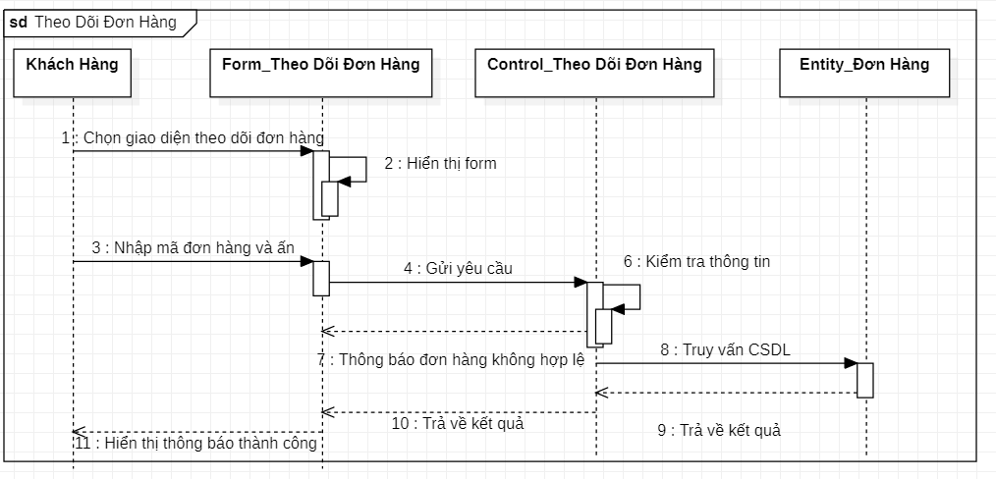

Hình . Biểu đồ hoạt động chức năng theo dõi đơn hàng

### UseCase gửi tin nhắn

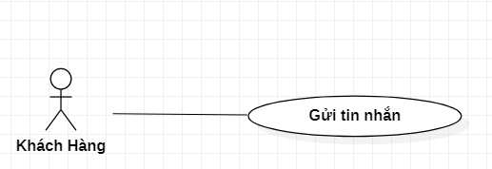

Hình . Biểu đồ phân rã UseCase gửi tin nhắn

|  |  |
| --- | --- |
| **Tên UC** | **Gửi Tin Nhắn** |
| **Mục đích** | Khách hàng muốn gửi tin nhắn cho cửa hàng để phản hồi dịch vụ , đóng góp ý kiến |
| **Tác nhân** | Khách hàng |
| **Tiền điều kiện** | Khách hàng đã đăng nhập hệ thống |
| **Luồng sự kiện chính** | 1. Khách hàng chọn giao diện liên hệ  2. Hệ thống hiển thị form  3. Khách hàng điền thông tin các trường  4. Hệ thống kiểm tra thông tin: Nếu đúng chuyển sang bước 6 ngược lại chuyển sang bước 5  5. Nếu nhập thiếu: Hệ thống sẽ thông báo k được bỏ trống , mời nhập lại  6. Nếu nhập đủ thông tin: Hệ thống sẽ lưu thông tin và gửi thông báo về trang chủ admin |
| **Luồng sự kiện ngoại lệ** | Không |
| **Đảm bảo thành công** | Tin nhắn gửi đi thành công |

Bảng . Kịch bản chức năng gửi tin nhắn

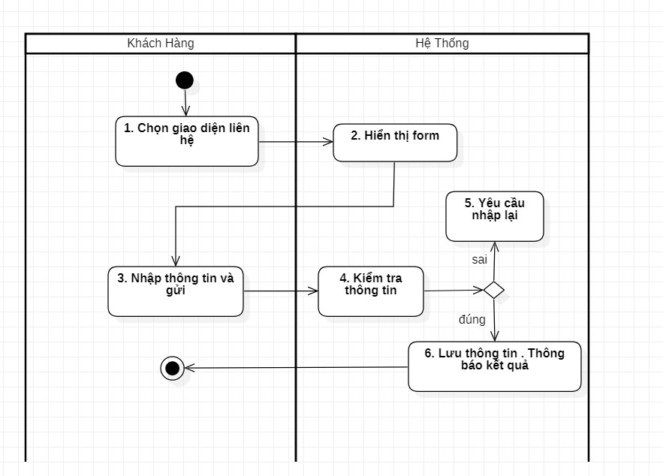

Hình . Biểu đồ hoạt động chức năng gửi tin nhắn

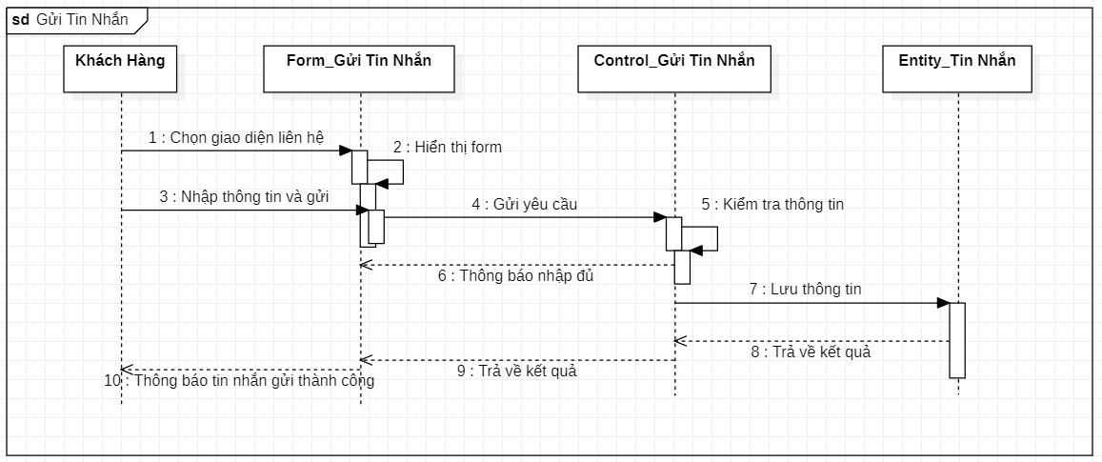

Hình . Biểu đồ tuần tự chức năng gửi tin nhắn

### UseCase sử dụng mã khuyến mãi

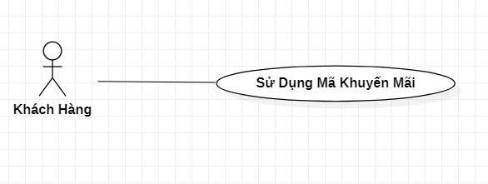

Hình . Biểu đồ phân rã UseCase sử dụng mã khuyến mãi

|  |  |
| --- | --- |
| **Tên UC** | **Sử Dụng Mã Khuyến Mãi** |
| **Mục đích** | Khách hàng muốn sử dụng khuyến mãi để giảm giá đơn hàng |
| **Tác nhân** | Khách hàng |
| **Tiền điều kiện** | Khách hàng đã đăng nhập vào hệ thống và và chọn chức năng đặt hàng |
| **Luồng sự kiện chính** | 1. Khách hàng chọn chức năng đặt hàng  2. Hiển thị form đặt hàng  3. Nhập mã giảm giá và ấn áp dụng  4. Hệ thống kiểm tra và xử lý thông tin . Sau đó hiển thị số tiền sau khi đã giảm |
| **Luồng sự kiện ngoại lệ** | Không |
| **Đảm bảo thành công** | Khách hàng áp mã giảm giá thành công |

Bảng . Kịch bản chức năng sử dụng mã khuyến mãi

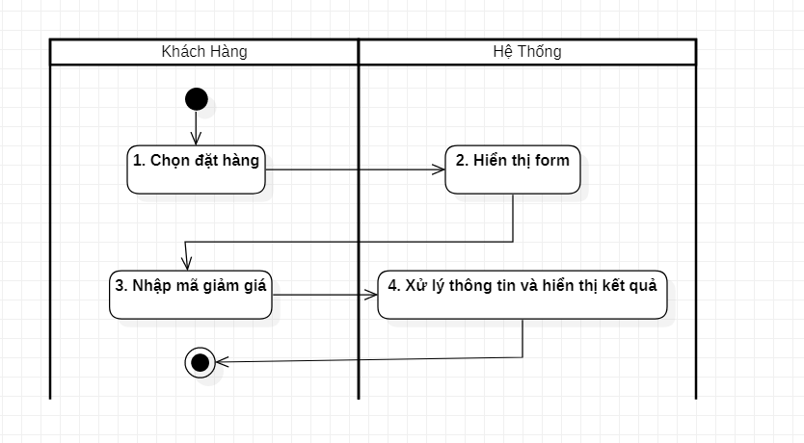

Hình . ểu đồ hoạt động chức năng sử dụng mã khuyến mãi

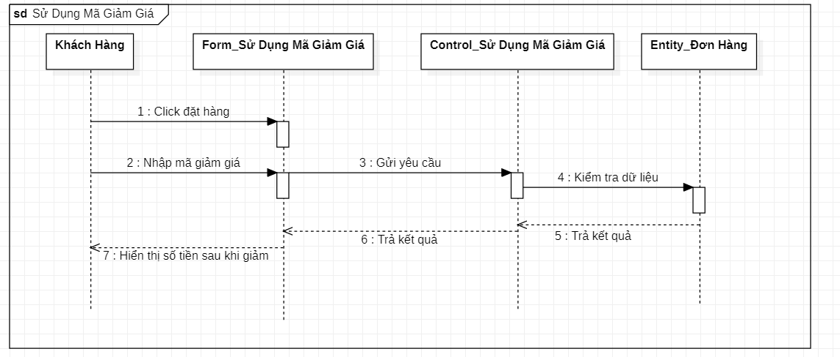

Hình . Biểu đồ tuần tự chức năng sử dụng mã khuyến mãi

### UseCase thêm sản phẩm yêu thích

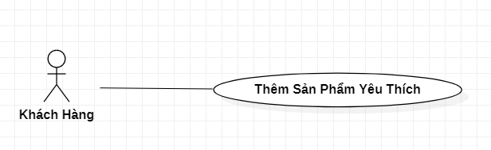

Hình . Biểu đồ phân rã UseCase thêm sản phẩm yêu thích

|  |  |
| --- | --- |
| **Tên UC** | **Thêm Sản Phẩm Yêu Thích** |
| **Mục đích** | Người dùng muốn thêm sản phẩm yêu thích để đặt hàng dễ dàng hơn |
| **Tác nhân** | Người dùng |
| **Tiền điều kiện** | Người dùng truy cập hệ thống và chọn giao diện sản phẩm |
| **Luồng sự kiện chính** | 1. Khách hàng chọn giao diện sản phẩm  2. Hệ thống hiển thị danh sách sản phẩm  3. Khách hàng chọn sản phẩm và ấn vào biểu tượng trái tim  4. Hệ thống lưu thông tin vào CSDL và hiển thị thông báo “ Sản phẩm đã thêm vào danh sách yêu thích “ |
| **Luồng sự kiện ngoại lệ** | Không |
| **Đảm bảo thành công** | Sản phẩm được thêm vào danh sách yêu thích |

Bảng . Kịch bản chức năng thêm sản phẩm yêu thích

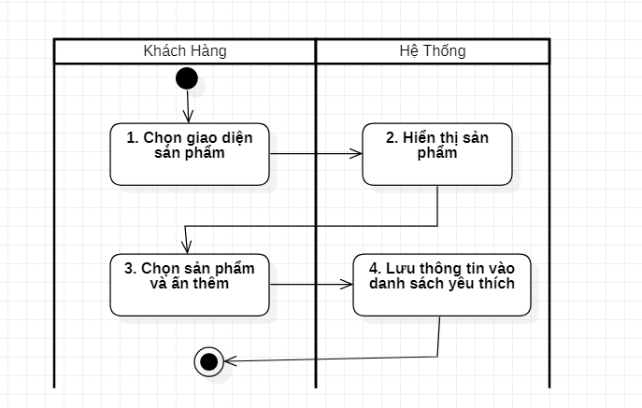

Hình . Biểu đồ hoạt động chức năng thêm sản phẩm yêu thích

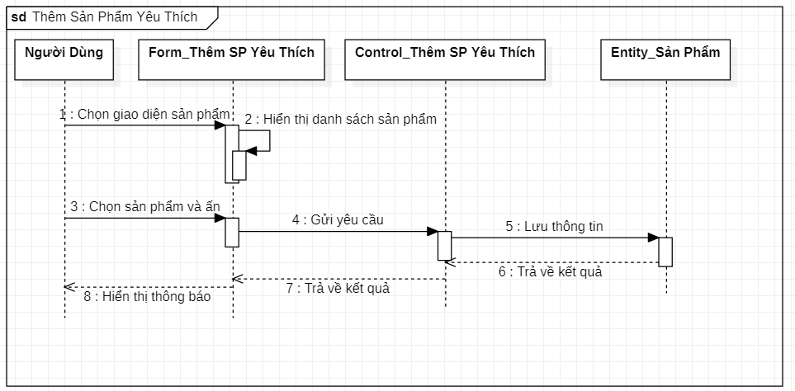

Hình . Biểu đồ tuần tự chức năng thêm sản phẩm yêu thích

### UseCase thống kê doanh thu

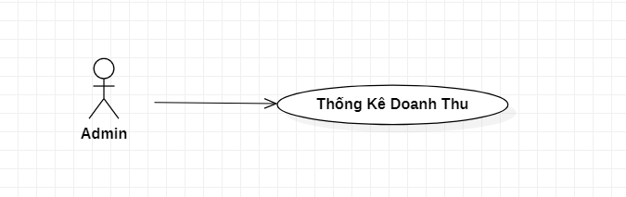

Hình . Biểu đồ phân rã UseCase thống kê doanh thu

|  |  |
| --- | --- |
| **Tên UC** | **Thống Kê Doanh Thu** |
| **Mục đích** | Admin muốn thống kê doanh thu bán hàng phục vụ công tác quản lý kinh doanh của cửa hàng. |
| **Tác nhân** | Admin |
| **Tiền điều kiện** | Admin đã đăng nhập thành công vào hệ thống |
| **Luồng sự kiện chính** | 1. Admin chọn quản lý đơn hàng  2. Hiển thị giao diện danh sách đơn hàng  3. Admin xác nhận trạng thái đơn hàng  4. Hệ thống kiểm tra các thông tin và hiển thị doanh thu trên trang quản lý |
| **Luồng sự kiện ngoại lệ** | Không |
| **Đảm bảo thành công** | Doanh thu hiển thị trên trang quản lý |

Bảng . Kịch bản chức năng thống kê doanh thu

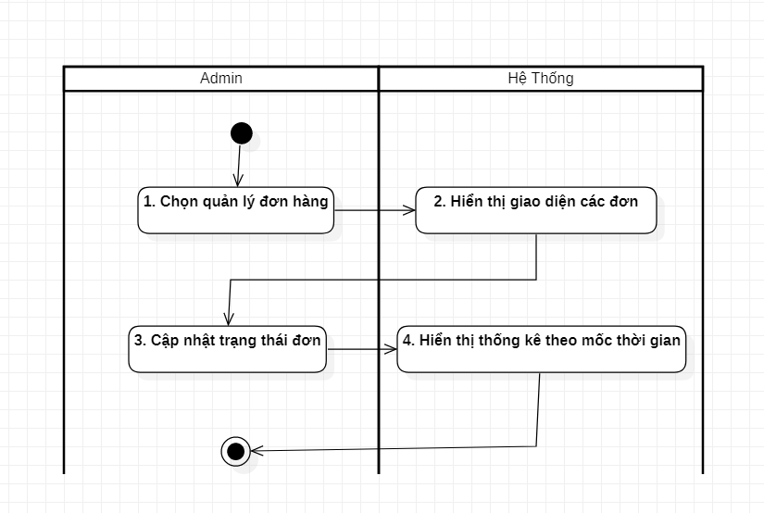

Hình . Biểu đồ hoạt động chức năng thống kê doanh thu

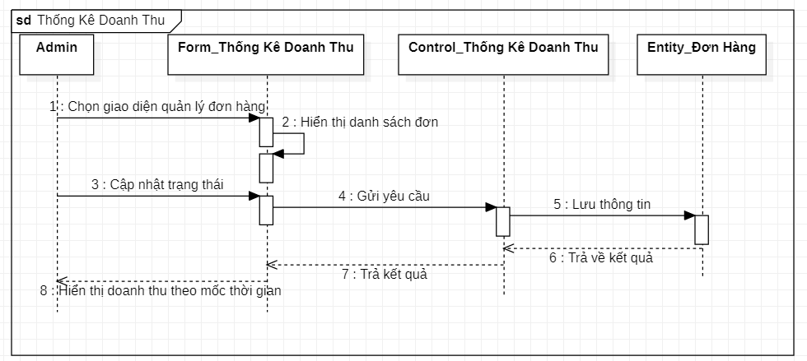

Hình . Biểu đồ tuần tự chức năng thống kê doanh thu

### UseCase quản lý khách hàng

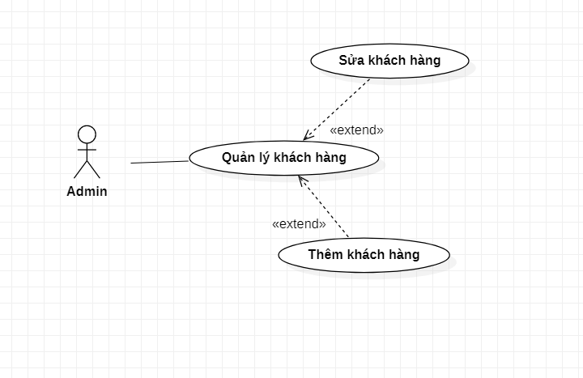

Hình . Biểu đồ phân rã UseCase quản lý khách hàng

|  |  |
| --- | --- |
| **Tên UC** | **Quản Lý Khách hàng** |
| **Mục đích** | Admin muốn thêm/sửa khách hàng vào cơ sở dữ liệu |
| **Tác nhân** | Admin |
| **Tiền điều kiện** | Admin đã đăng nhập thành công vào hệ thống và chọn giao diện quản lý khách hàng |
| **Luồng sự kiện chính** | 1. Admin chọn chức năng thêm khách hàng  + Điền đầy đủ thông tin khách hàng  + Hệ thống kiểm tra thông tin  + Nếu thông tin được nhập đầy đủ và chính xác theo yêu cầu: Hệ thống lưu khách hàng vào CSDL và hiển thị danh sách khách hàng  + Nếu thông tin nhập không đầy đủ: Hệ thống thông báo lỗi  2. Admin chọn chức năng sửa khách hàng  + Điền thông tin khách hàng cần sửa  + Hệ thống kiểm tra thông tin  + Nếu thông tin khách hàng được nhập đầy đủ và chính xác theo yêu cầu: Hệ thống lưu khách hàng vào CSDL và hiển thị danh sách khách hàng  + Nếu thông tin nhập không đầy đủ: Hệ thống thông báo lỗi |
| **Luồng sự kiện ngoại lệ** | Không |
| **Đảm bảo thành công** | Admin thêm/sửa thông tin khách hàng thành công |

Bảng 3.12 Kịch bản chức năng quản lý khách hàng

**A. UseCase Thêm Khách Hàng**

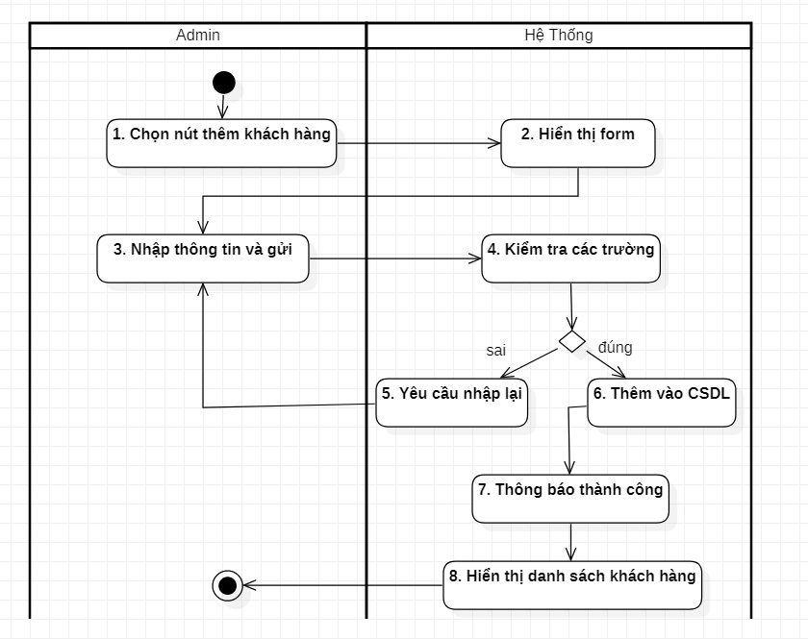

Hình . Biểu đồ hoạt động chức năng thêm khách hàng

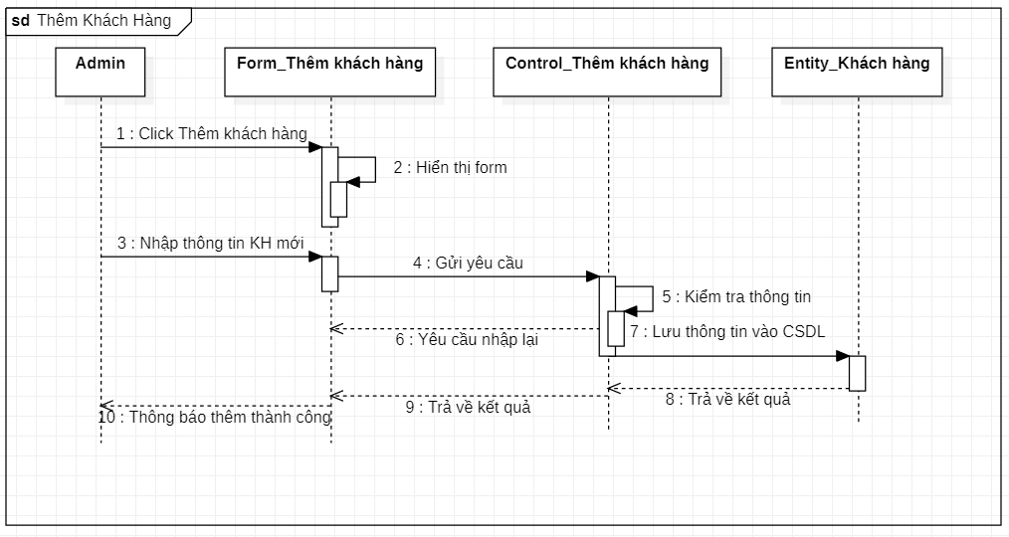

Hình . Biểu đồ tuần tự chức năng thêm khách hàng

**B. UseCase Sửa Thông Tin Khách Hàng**

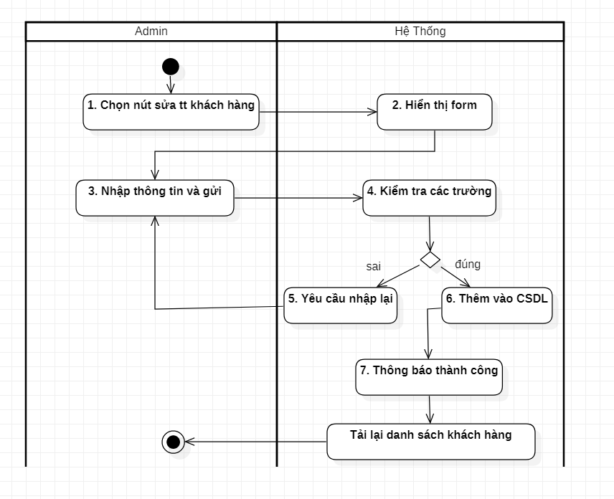

Hình . Biểu đồ hoạt động chức năng sửa thông tin khách hàng

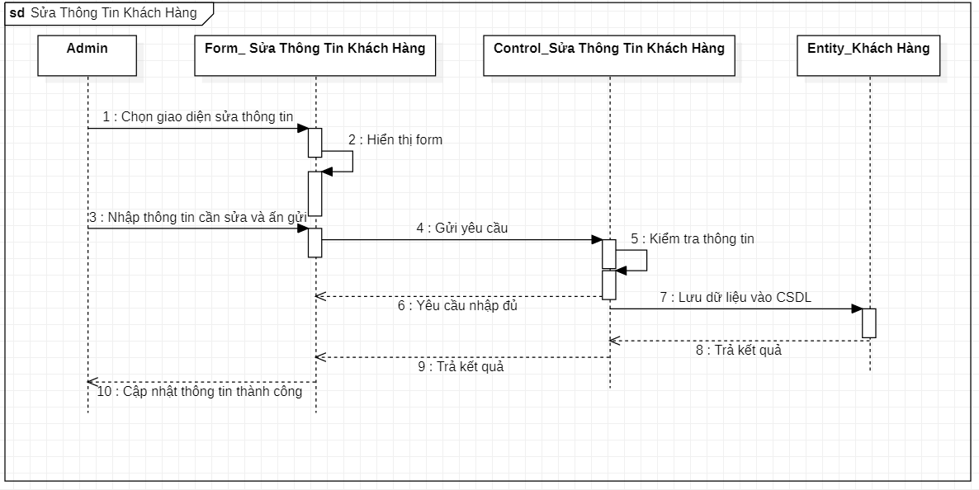

Hình . Biểu đồ tuần tự chức năng sửa thông tin khách hàng

### UseCase quản lý đơn hàng

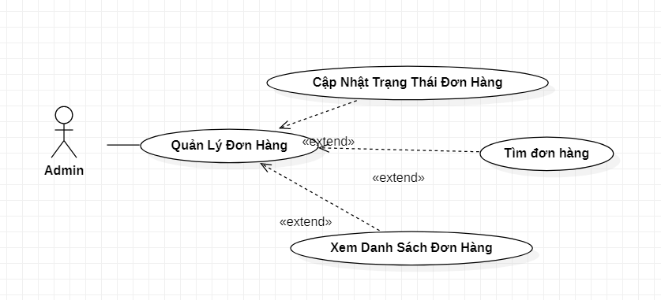

Hình . Biểu đồ phân rã UseCase quản lý đơn hàng

**A. UseCase cập nhật trạng thái đơn hàng**

|  |  |
| --- | --- |
| **Tên UC** | **Cập Nhật Trạng Thái Đơn Hàng** |
| **Mục đích** | Xác định trạng thái đơn hàng để theo dõi quá trình bán hàng trên hệ thống. |
| **Tác nhân** | Admin |
| **Tiền điều kiện** | Admin đã đăng nhập vào hệ thống và và chọn chức năng cập nhật trạng thái đơn hàng |
| **Luồng sự kiện chính** | 1. Admin chọn giao diện danh sách đơn hàng  2. Hệ thống hiển thị giao diện  3. Admin chọn đơn hàng cần cập nhật và ấn xác nhận  4. Hệ thống lưu thông tin vào CSDL. Hiển thị đã cập nhật thành công |
| **Luồng sự kiện ngoại lệ** | Không |
| **Đảm bảo thành công** | Đơn hàng được cập nhật trạng thái thành công |

Bảng 3.13 Kịch bản chức năng cập nhật trạng thái đơn hàng

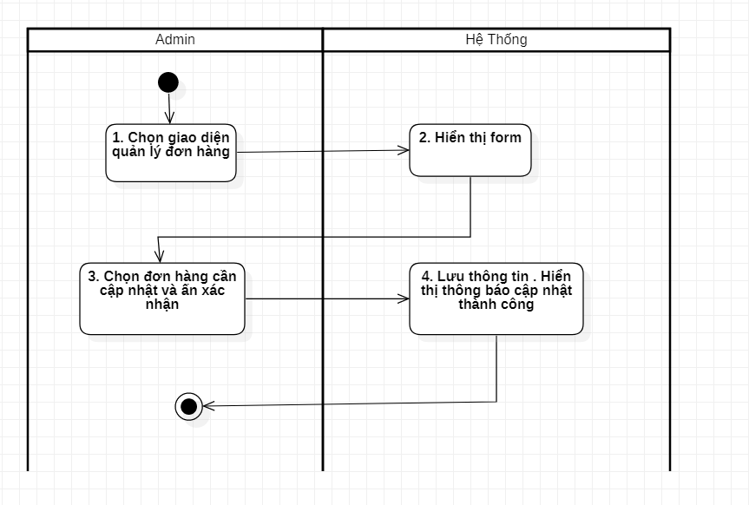

Hình . Biểu đồ hoạt động chức năng cập nhật trạng thái đơn hàng

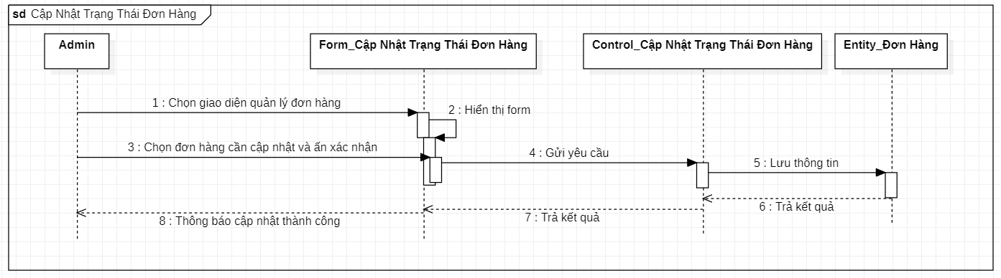

Hình . Biểu đồ tuần tự chức năng cập nhật trạng thái đơn hàng

**B. UseCase xem danh sách đơn hàng**

|  |  |
| --- | --- |
| **Tên UC** | **Xem Danh Sách Đơn Hàng** |
| **Mục đích** | Admin muốn xem danh sách khách đặt hàng |
| **Tác nhân** | Admin |
| **Tiền điều kiện** | Admin đã truy cập vào giao diện quản lý |
| **Luồng sự kiện chính** | 1. Chọn giao diện quản lý đơn hàng  2. Hiển thị danh sách đơn hàng |
| **Luồng sự kiện ngoại lệ** | Không |
| **Đảm bảo thành công** | Admin đã chọn đúng giao diện quản lý đơn hàng |

Bảng . Kịch bản chức năng xem danh sách đơn hàng

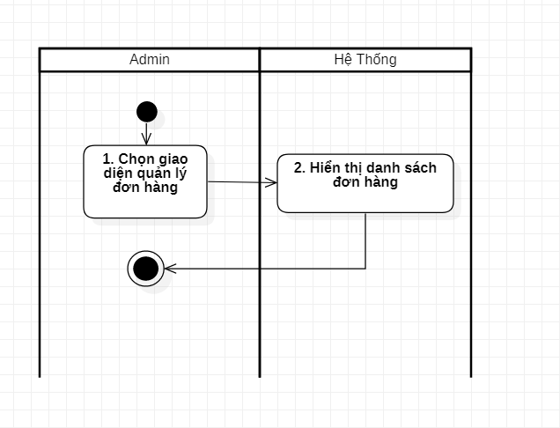

Hình . Biểu đồ hoạt động chức năng xem danh sách đơn hàng

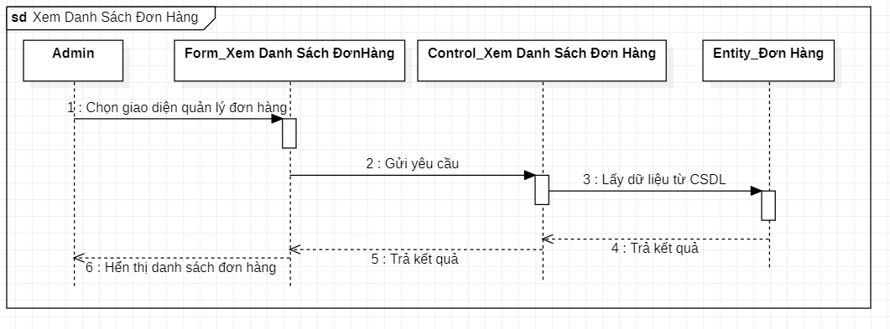

Hình . Biểu đồ tuần tự chức năng xem danh sách đơn hàng

**C. UseCase tìm đơn hàng**

|  |  |
| --- | --- |
| **Tên UC** | **Tìm Đơn Hàng** |
| **Mục đích** | Admin tìm đơn hàng để xem thông tin đơn hàng |
| **Tác nhân** | Admin |
| **Tiền điều kiện** | Admin đã chọn chức năng tìm đơn hàng |
| **Luồng sự kiện chính** | 1. Admin chọn giao diện quản lý đơn hàng  2. Hệ thống hiển thị giao diện nhập  3. Admin nhập mã đơn hàng và click tìm kiếm  4. Hệ thống kiểm tra thông tin . Hiển thị kết quả tìm kiếm. |
| **Luồng sự kiện ngoại lệ** | 1. Admin nhập thông tin về đơn hàng mà trên hệ thống không có  2. Hệ thống kiểm tra thông tin và thông báo không tìm thấy. |
| **Đảm bảo thành công** | Hiển thị kết quả thông tin đơn hàng |

Bảng . Kịch bản chức năng tìm đơn hàng

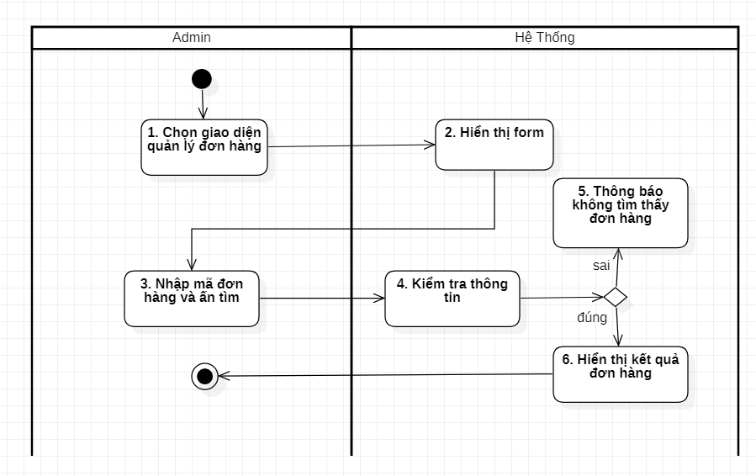

Hình . Biểu đồ hoạt động chức năng tìm đơn hàng

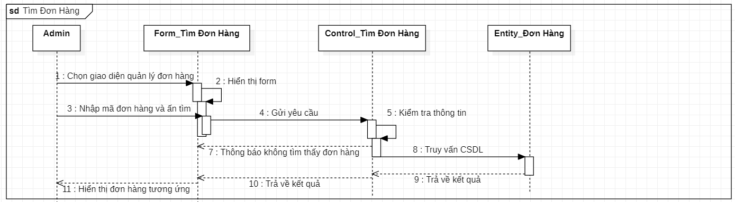

Hình . Biểu đồ tuần tự chức năng tìm đơn hàng

### UseCase quản lý sản phẩm

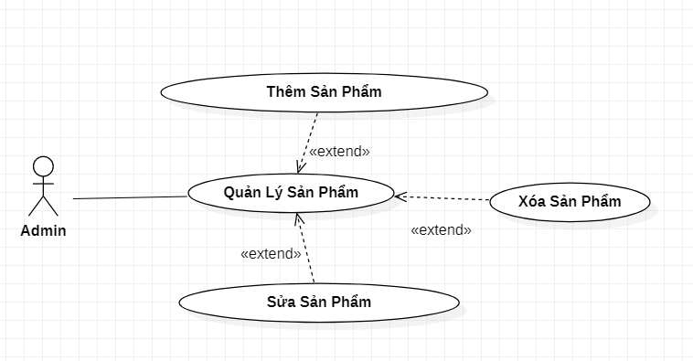

Hình . Biểu đồ phân rã UseCase quản lý sản phẩm

|  |  |
| --- | --- |
| **Tên UC** | **Quản Lý Sản Phẩm** |
| **Mục đích** | Admin muốn thêm/sửa/xóa sản phẩm trong csdl |
| **Tác nhân** | Admin |
| **Tiền điều kiện** | Admin đã đăng nhập thành công vào hệ thống và chọn được giao diện quản lý sản phẩm |
| **Luồng sự kiện chính** | 1. Admin chọn chức năng xoá sản phẩm  + Chọn sản phẩm cần xoá  + Xác nhận xoá  + Nếu đồng ý xoá: Hệ thống sẽ xoá sản phẩm khỏi CSDL  + Nếu từ chối: Hệ thống bỏ thông báo xác nhận  2. Admin chọn chức năng thêm sản phẩm  + Hệ thống hiển thị form  + Điền thông tin sản phẩm cần thêm và gửi  + Hệ thống kiểm tra thông tin  + Nếu thông tin sản phẩm được nhập đầy đủ và chính xác theo yêu cầu: Hệ thống lưu sản phẩm vào CSDL  + Nếu thông tin sản phẩm nhập không đầy đủ: Hệ thống thông báo lỗi  3. Admin chọn chức năng sửa sản phẩm  + Hệ thống hiển thị form  + Điền thông tin sản phẩm cần sửa và gửi  + Hệ thống kiểm tra thông tin  + Nếu thông tin sản phẩm được nhập đầy đủ và chính xác theo yêu cầu: Hệ thống lưu sản phẩm vào CSDL  + Nếu thông tin sản phẩm nhập không đầy đủ: Hệ thống thông báo lỗi |
| **Luồng sự kiện ngoại lệ** | Không |
| **Đảm bảo thành công** | Admin thêm/sửa/xóa sản phẩm thành công |

Bảng . Kịch bản chức năng quản lý sản phẩm

**A. UseCase thêm sản phẩm**

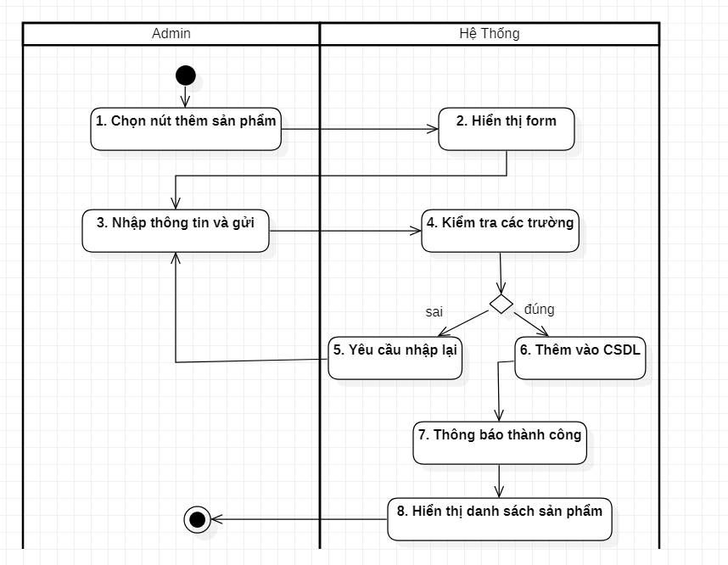

Hình . Biểu đồ hoạt động chức năng thêm sản phẩm

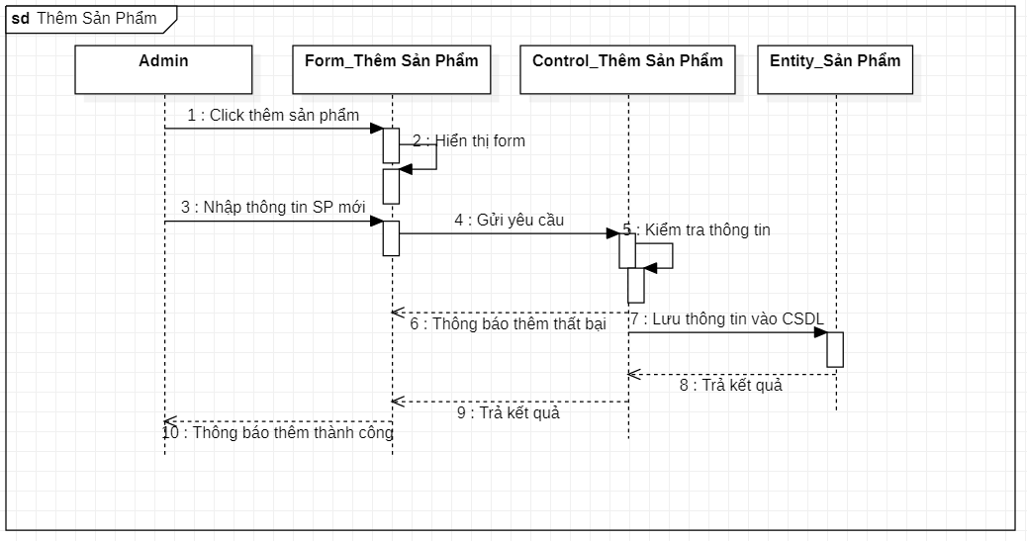

Hình . Biểu đồ tuần tự chức năng thêm sản phẩm

**B. UseCase sửa sản phẩm**

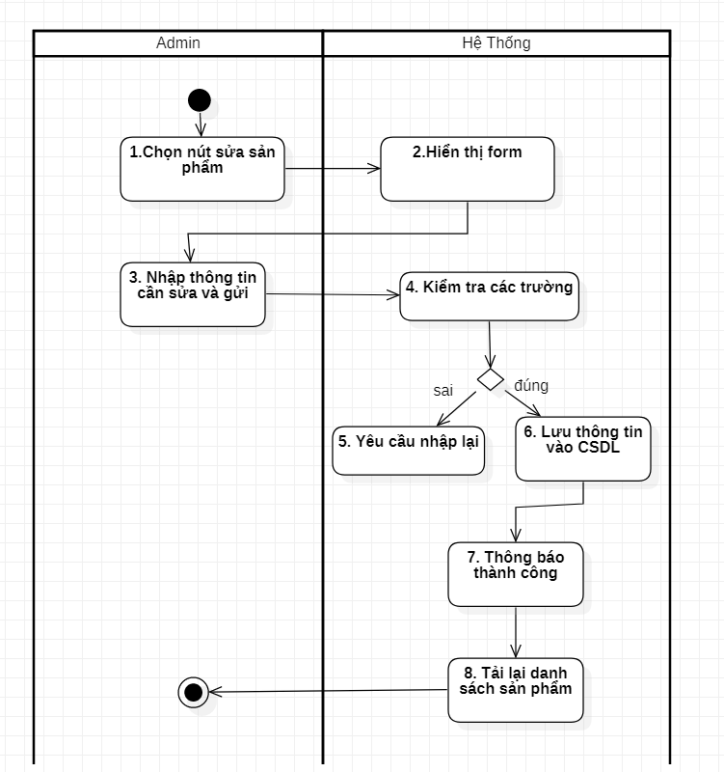

Hình . Biểu đồ hoạt động chức năng sửa sản phẩm

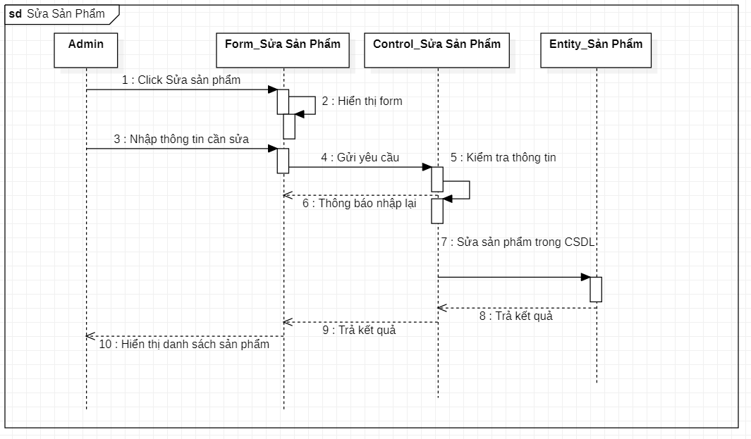

Hình . Biểu đồ tuần tự chức năng sửa sản phẩm

**C. UseCase xóa sản phẩm**

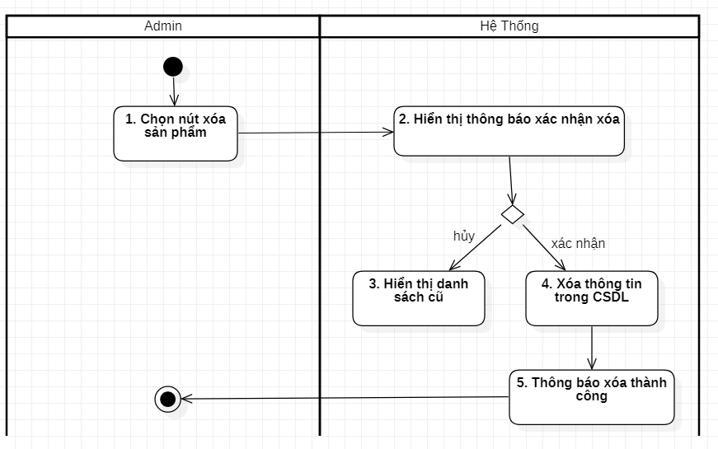

Hình . Biểu đồ hoạt động chức năng xóa sản phẩm

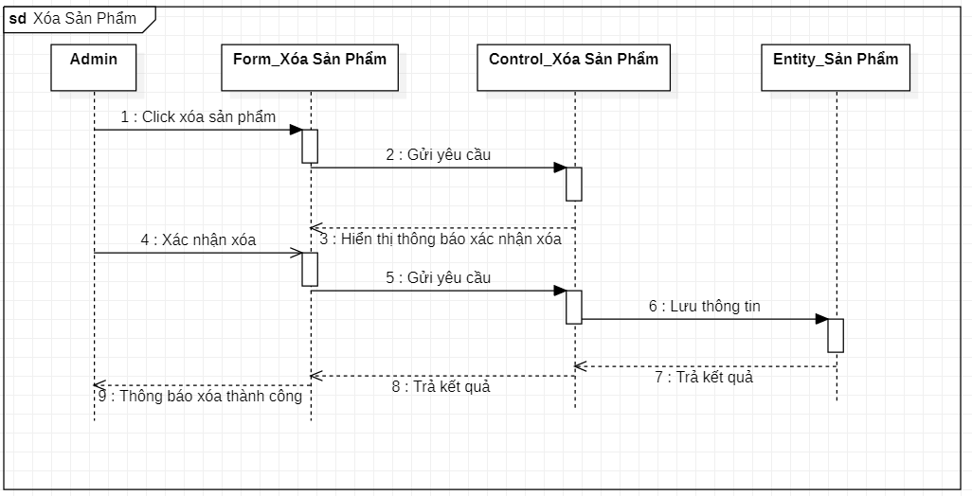

Hình . Biểu đồ tuần tự chức năng xóa sản phẩm

### UseCase quản lý danh mục

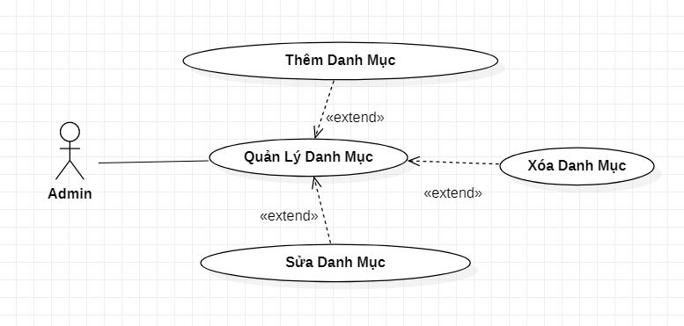

Hình . Biểu đồ phân rã UseCase quản lý danh mục

|  |  |
| --- | --- |
| **Tên UC** | **Quản Lý Danh Mục** |
| **Mục đích** | Admin muốn thêm/sửa/xóa danh mục sản phẩm vào cơ sở dữ liệu |
| **Tác nhân** | Admin |
| **Tiền điều kiện** | Admin đăng nhập thành công vào hệ thống và chọn được giao diện quản lý danh mục |
| **Luồng sự kiện chính** | 1. Admin chọn chức năng xoá danh mục  + Chọn danh mục cần xoá  + Xác nhận xoá  + Nếu đồng ý xoá: Hệ thống sẽ xoá danh mục khỏi CSDL  + Nếu từ chối: Hệ thống bỏ thông báo xác nhận  2. Admin chọn chức năng thêm danh mục  + Hệ thống hiển thị form  + Điền đầy đủ thông tin danh mục và gửi  + Hệ thống kiểm tra thông tin  + Nếu thông tin danh mục được nhập đầy đủ và chính xác theo yêu cầu: Hệ thống lưu danh mục vào CSDL  + Nếu thông tin danh mục nhập không đầy đủ: Hệ thống thông báo lỗi  3. Admin chọn chức năng sửa danh mục  + Hệ thống hiển thị form  + Điền đầy đủ thông tin danh mục cần sửa và gửi  + Hệ thống kiểm tra thông tin  + Nếu thông tin danh mục được nhập đầy đủ và chính xác theo yêu cầu: Hệ thống lưu danh mục vào CSDL |
| **Luồng sự kiện ngoại lệ** | Không |
| **Đảm bảo thành công** | Admin thêm/sửa/xóa danh mục thành công |

Bảng . Kịch bản chức năng quản lý danh mục

**A. UseCase thêm danh mục**

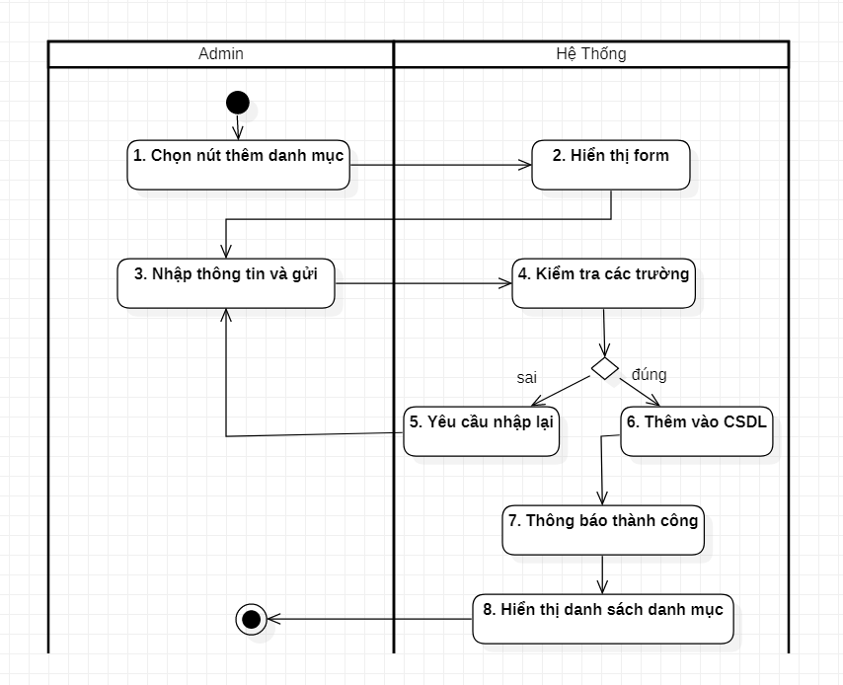

Hình . Biểu đồ hoạt động chức năng thêm danh mục

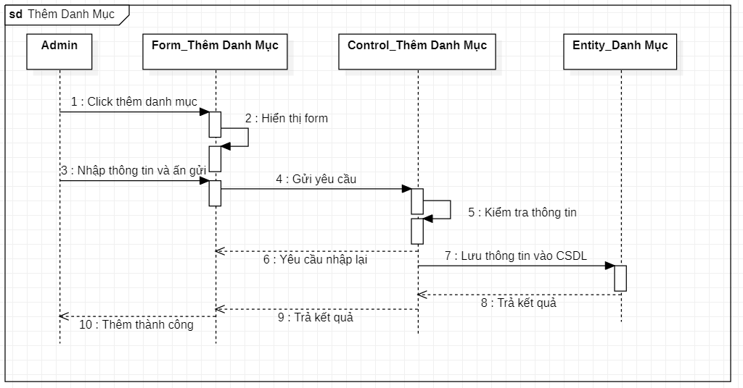

Hình . Biểu đồ tuần tự chức năng thêm danh mục

**B. UseCase sửa danh mục**

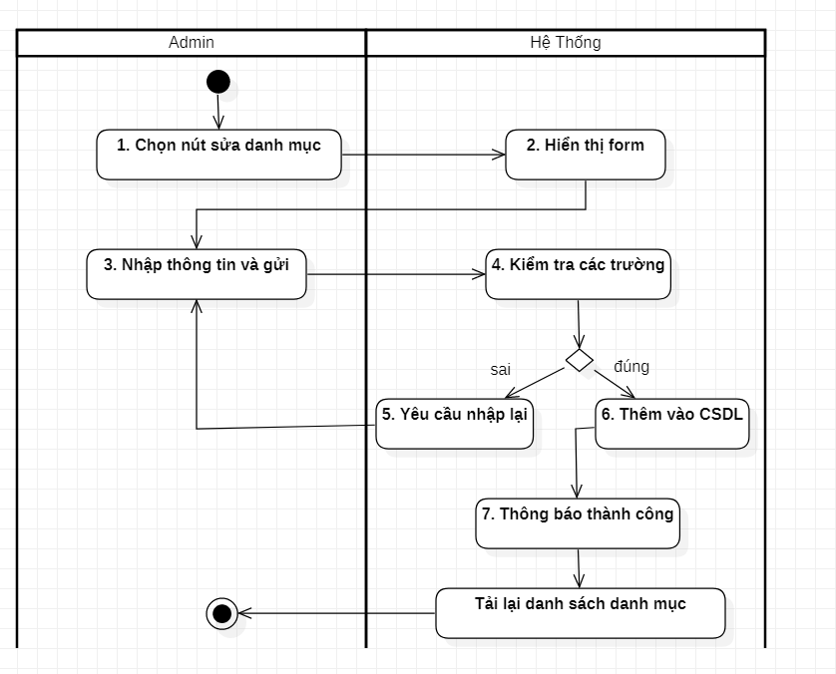

Hình . Biểu đồ hoạt động chức năng sửa danh mục

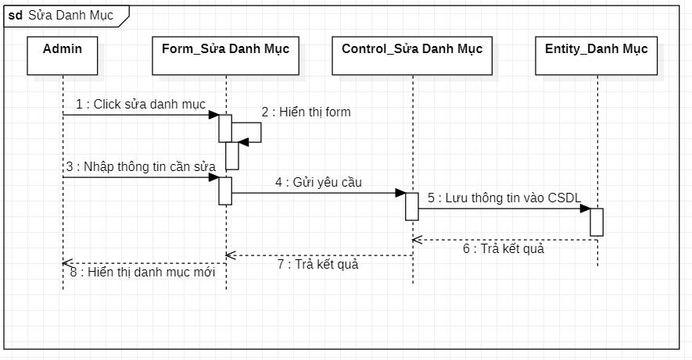

Hình . Biểu đồ tuần tự chức năng sửa danh mục

**C. UseCase xóa danh mục**

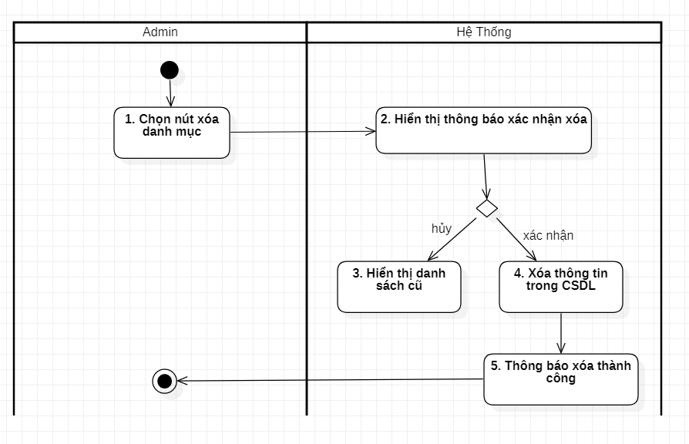

Hình . Biểu đồ hoạt động chức năng xóa danh mục

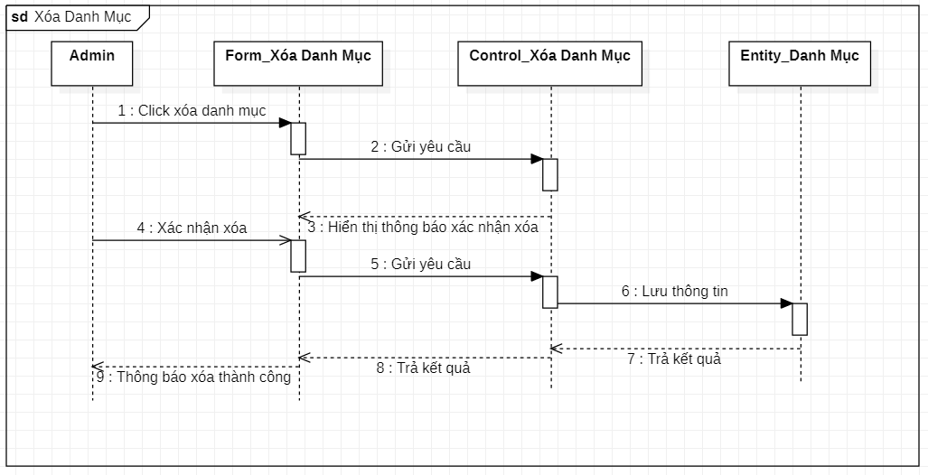

Hình . Biểu đồ tuần tự chức năng xóa danh mục

### UseCase quản lý nhà cung cấp

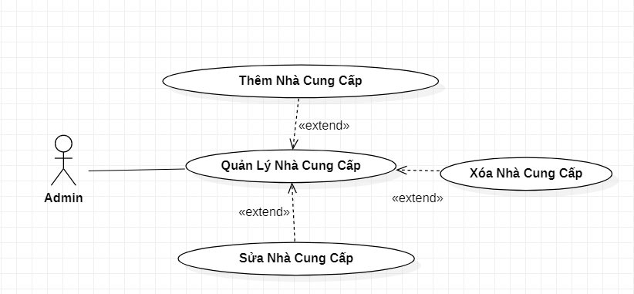

Hình . Biểu đồ phân rã UseCase quản lý nhà cung cấp

|  |  |
| --- | --- |
| **Tên UC** | **Quản Lý Nhà Cung Cấp** |
| **Mục đích** | Admin muốn thêm/sửa/xóa nhà cung cấp trong cơ sở dữ liệu |
| **Tác nhân** | Admin |
| **Tiền điều kiện** | Admin đã đăng nhập vào hệ thống và và chọn chức năng quản lý nhà cung cấp |
| **Luồng sự kiện chính** | 1. Admin chọn chức năng xoá nhà cung cấp  + Chọn nhà cung cấp cần xoá  + Xác nhận xoá  + Nếu đồng ý xoá: Hệ thống sẽ xoá nhà cung cấp khỏi CSDL  + Nếu từ chối: Hệ thống bỏ thông báo xác nhận  2. Admin chọn chức năng thêm nhà cung cấp  + Hệ thống hiển thị form  + Điền đầy đủ thông tin nhà cung cấp và gửi  + Hệ thống kiểm tra thông tin  + Nếu thông tin nhà cung cấp được nhập đầy đủ và chính xác theo yêu cầu: Hệ thống lưu nhà cung cấp vào CSDL  + Nếu thông tin nhà cung cấp nhập không đầy đủ: Hệ thống thông báo lỗi  3. Admin chọn chức năng sửa nhà cung cấp  + Hệ thống hiển thị form  + Điền đầy đủ thông tin nhà cung cấp và gửi  + Hệ thống kiểm tra thông tin  + Nếu thông tin nhà cung cấp được nhập đầy đủ và chính xác theo yêu cầu: Hệ thống lưu nhà cung cấp vào CSDL  + Nếu thông tin nhà cung cấp nhập không đầy đủ: Hệ thống thông báo lỗi |
| **Luồng sự kiện ngoại lệ** | Không |
| **Đảm bảo thành công** | Admin thêm/sửa/xóa nhà cung cấp thành công |

Bảng . Kịch bản chức năng quản lý nhà cung cấp

**A.UseCase thêm nhà cung cấp**

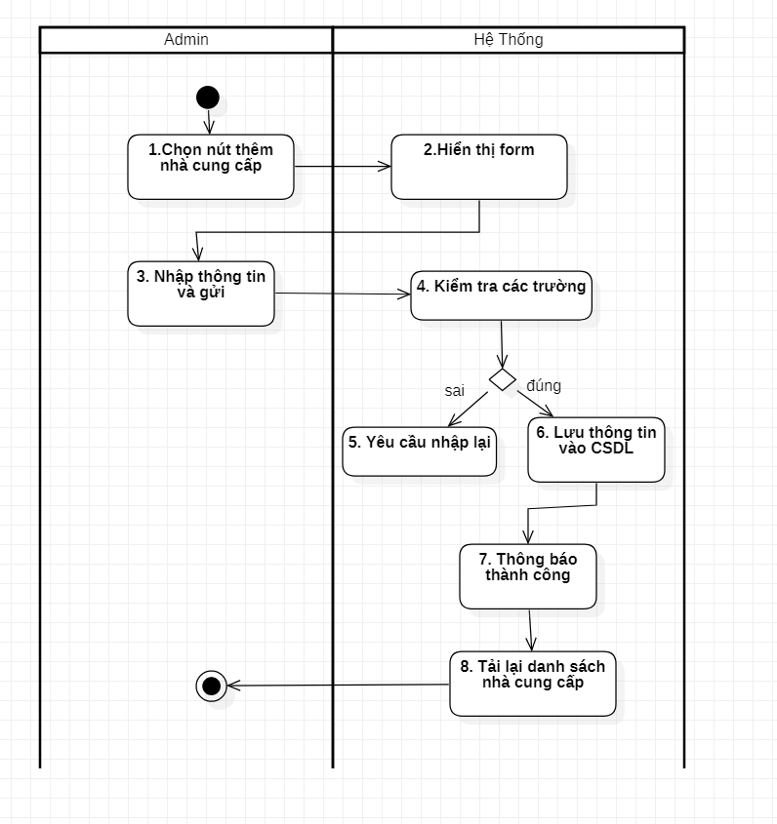

Hình . Biểu đồ hoạt động chức năng thêm nhà cung cấp

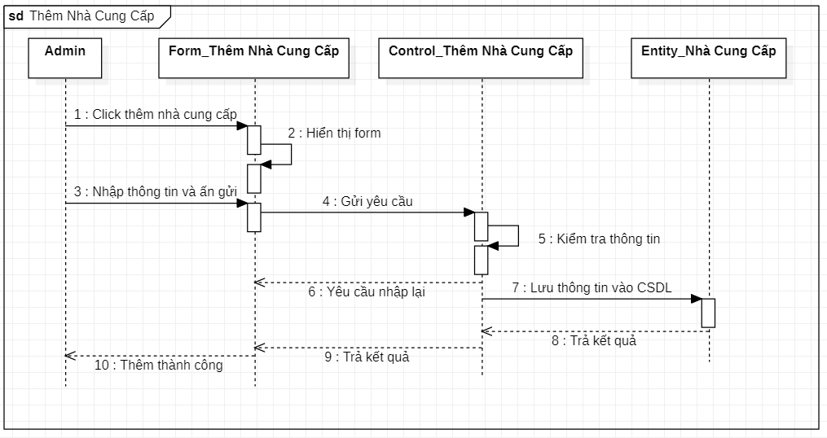

Hình . Biểu đồ tuần tự chức năng thêm nhà cung cấp

**B. UseCase sửa nhà cung cấp**

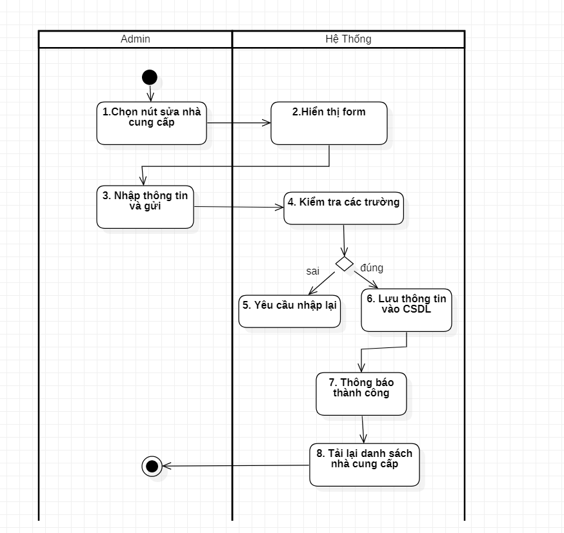

Hình . Biểu đồ hoạt động chức năng sửa nhà cung cấp

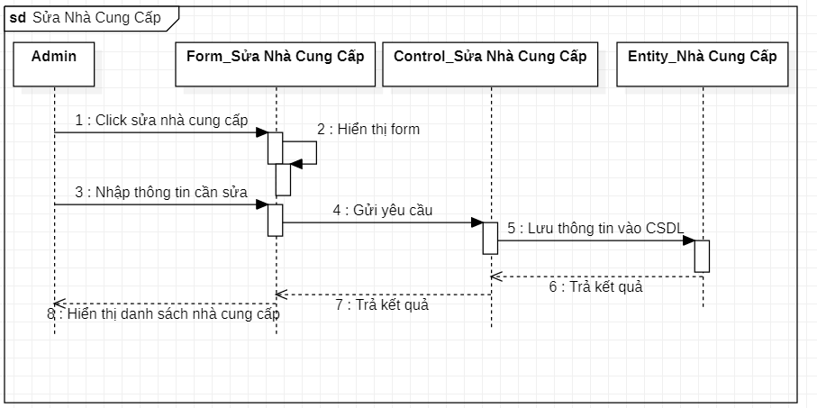

Hình . Biểu đồ tuần tự chức năng sửa nhà cung cấp

**C. UseCase xóa nhà cung cấp**

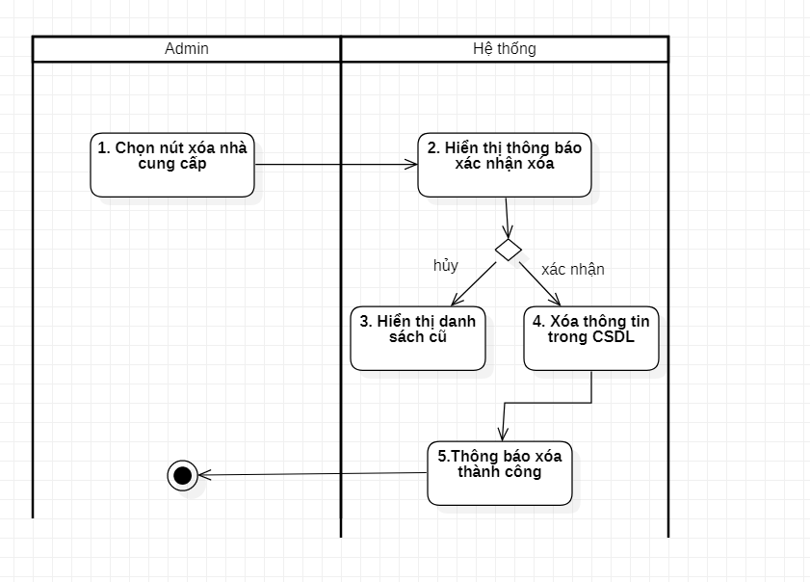

Hình . Biểu đồ hoạt động chức năng xóa nhà cung cấp

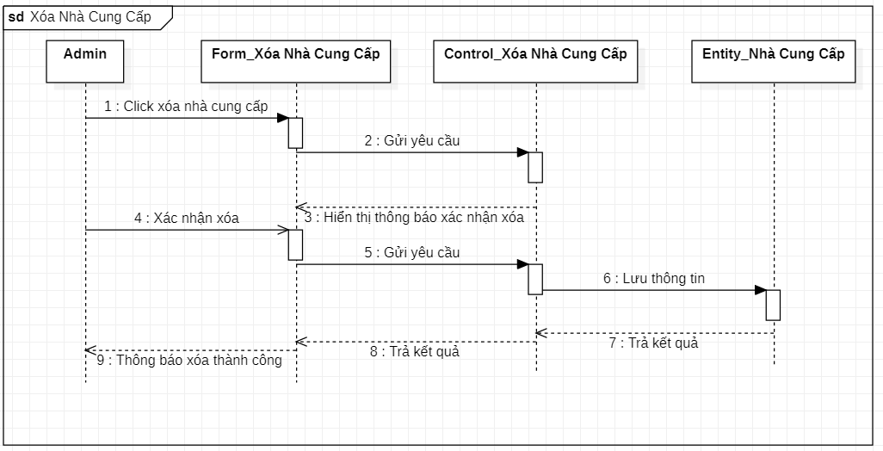

Hình . Biểu đồ tuần tự chức năng xóa nhà cung cấp

### UseCase quản lý vận chuyển

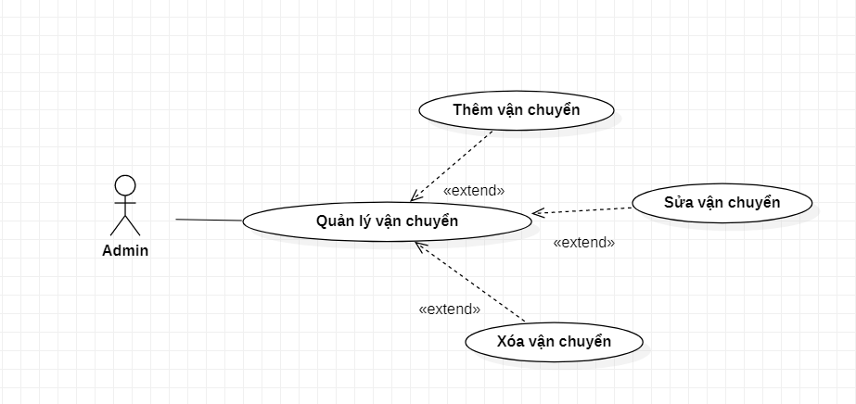

Hình . Biểu đồ phân rã UseCase quản lý vận chuyển

|  |  |
| --- | --- |
| **Tên UC** | **Quản Lý Vận Chuyển** |
| **Mục đích** | Admin muốn thêm/sửa/xoá thành công đơn vị vận chuyển |
| **Tác nhân** | Admin |
| **Tiền điều kiện** | Admin đã đăng nhập vào hệ thống và và chọn chức năng quản lý vận chuyển |
| **Luồng sự kiện chính** | 1. Admin chọn chức năng xoá đơn vị vận chuyển  + Chọn đơn vị vận chuyển cần xoá  + Xác nhận xoá  + Nếu đồng ý xoá: Hệ thống sẽ xoá nhà cung cấp khỏi CSDL  + Nếu từ chối: Hệ thống bỏ thông báo xác nhận  2. Admin chọn chức năng thêm đơn vị vận chuyển:  + Hệ thống hiển thị form  + Điền đầy đủ thông tin đơn vị vận chuyển và gửi  + Hệ thống kiểm tra thông tin  + Nếu thông tin đơn vị vận chuyển được nhập đầy đủ và chính xác theo yêu cầu: Hệ thống lưu nhà cung cấp vào CSDL  + Nếu thông tin đơn vị vận chuyển nhập không đầy đủ: Hệ thống thông báo lỗi  3. Admin chọn chức năng sửa đơn vị vận chuyển  + Hệ thống hiển thị form  + Điền đầy đủ thông tin đơn vị vận chuyển và gửi  + Hệ thống kiểm tra thông tin  + Nếu thông tin đơn vị vận chuyển được nhập đầy đủ và chính xác theo yêu cầu: Hệ thống lưu đơn vị vận chuyển vào CSDL  + Nếu thông tin đơn vị vận chuyển nhập không đầy đủ: Hệ thống thông báo lỗi |
| **Luồng sự kiện ngoại lệ** | Không |
| **Đảm bảo thành công** | Admin thêm/sửa/xóa đơn vị vận chuyển thành công |

Bảng . Kịch bản chức năng quản lý đơn vị vận chuyển

**A. UseCase thêm đơn vị vận chuyển**

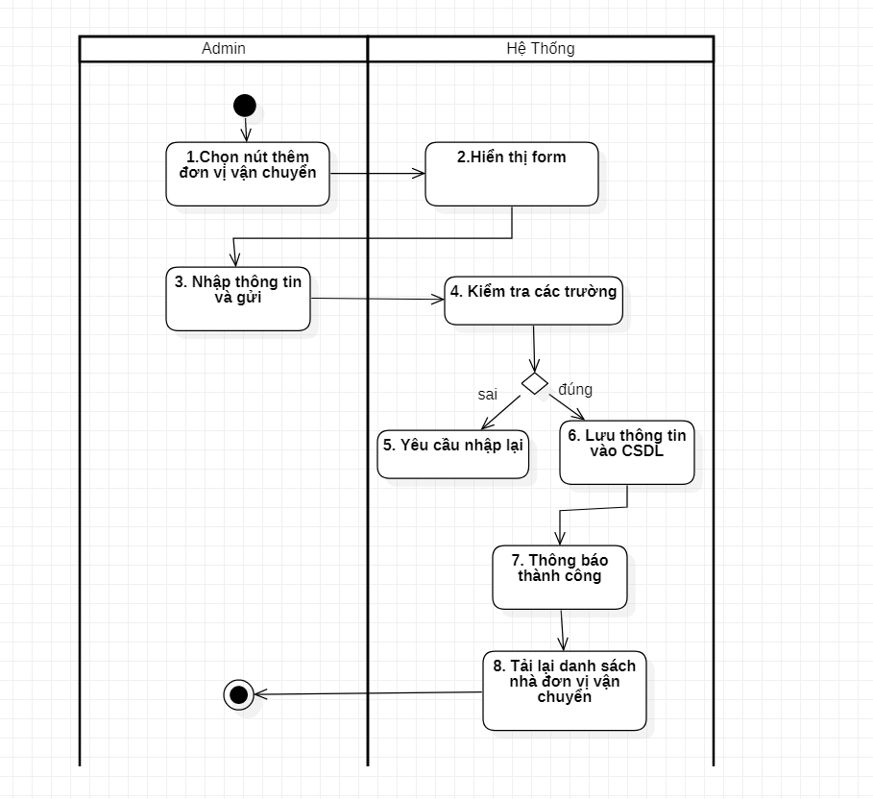

Hình . Biểu đồ hoạt động chức năng thêm đơn vị vận chuyển

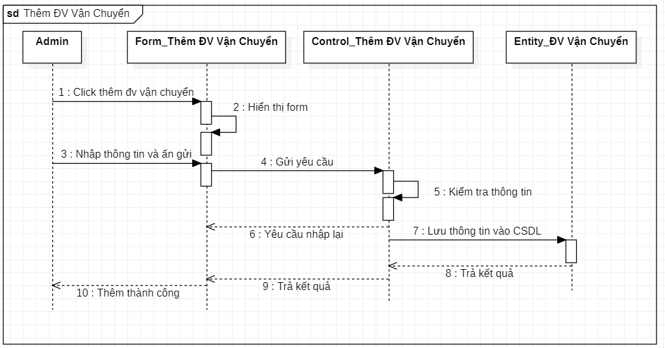

Hình . Biểu đồ hoạt động chức năng thêm đơn vị vận chuyển

**B. UseCase sửa đơn vị vận chuyển**

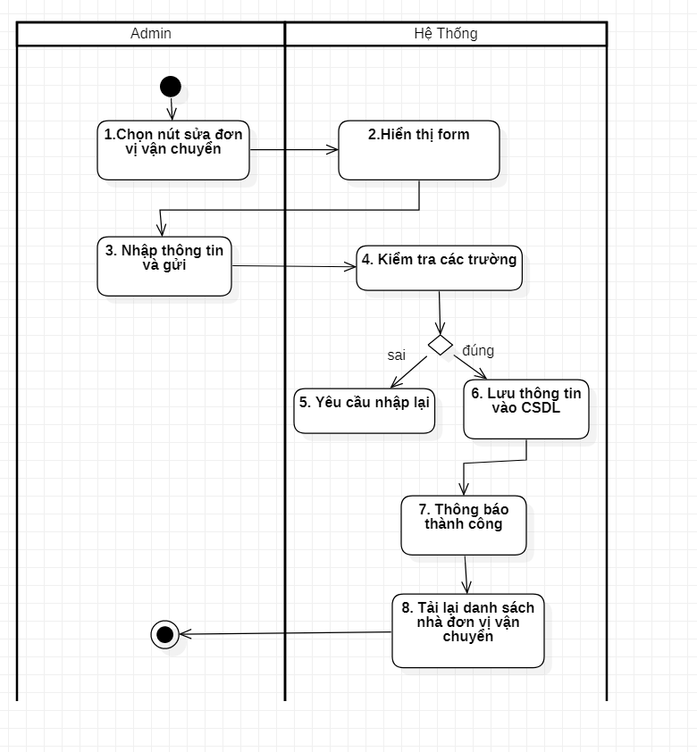

Hình . Biểu đồ hoạt động chức năng sửa đơn vị vận chuyển

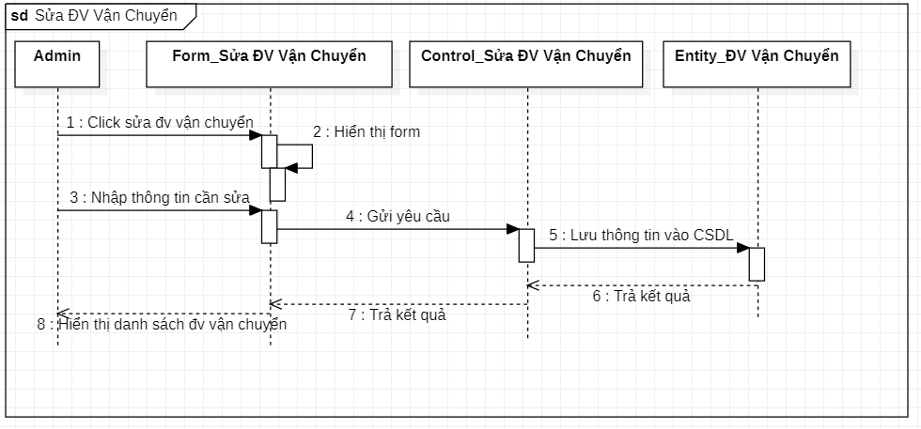

Hình . Biểu đồ tuần tự chức năng sửa đơn vị vận chuyển

**C. UseCase xóa đơn vị vận chuyển**

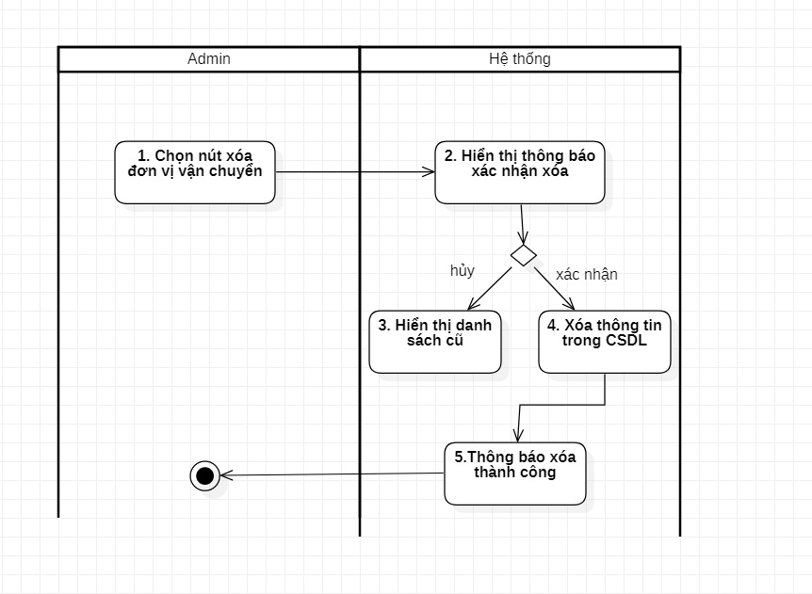

Hình . Biểu đồ hoạt động chức năng xóa đơn vị vận chuyển

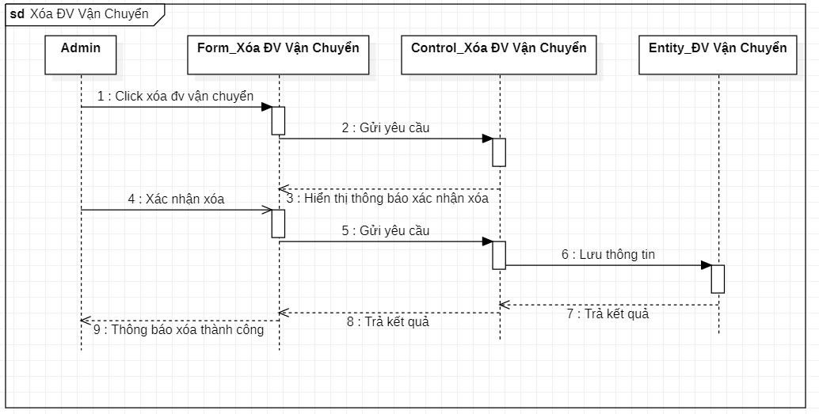

Hình . Biểu đồ tuần tự chức năng xóa đơn vị vận chuyển

### UseCase quản lý bài viết

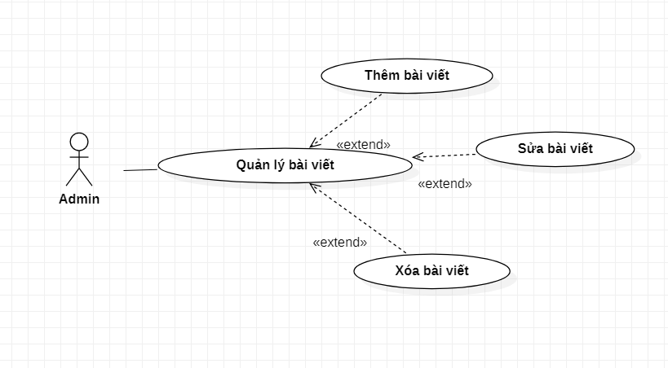

Hình . Biểu đồ phân rã UseCase quản lý bài viết

|  |  |
| --- | --- |
| **Tên UC** | **Quản Lý Bài Viết** |
| **Mục đích** | Admin thêm/sửa/xoá bài viết vào trang tin tức |
| **Tác nhân** | Admin |
| **Tiền điều kiện** | Admin đã đăng nhập vào hệ thống và và chọn chức năng quản lý bài viết |
| **Luồng sự kiện chính** | 1. Admin chọn chức năng xoá bài viết  + Chọn bài viết cần xoá  + Xác nhận xoá  + Nếu đồng ý xoá: Hệ thống sẽ xoá bài viết khỏi CSDL  + Nếu từ chối: Hệ thống bỏ thông báo xác nhận  2. Admin chọn chức năng thêm bài viết:  + Hệ thống hiển thị form  + Điền đầy đủ thông tin bài viết và ấn gửi  + Hệ thống kiểm tra thông tin  + Nếu thông tin bài viết được nhập đầy đủ và chính xác theo yêu cầu: Hệ thống lưu bài viết vào CSDL  + Nếu thông tin bài viết nhập không đầy đủ: Hệ thống thông báo lỗi  3. Admin chọn chức năng sửa bài viết  + Hệ thống hiển thị form  + Điền đầy đủ thông tin bài viết và ấn gửi  + Hệ thống kiểm tra thông tin  + Nếu thông tin bài viết được nhập đầy đủ và chính xác theo yêu cầu: Hệ thống lưu bài viết vào CSDL  + Nếu thông tin bài viết nhập không đầy đủ: Hệ thống thông báo lỗi |
| **Luồng sự kiện ngoại lệ** | Không |
| **Đảm bảo thành công** | Admin thêm/sửa/xóa bài viết thành công |

Bảng . Kịch bản chức năng quản lý bài viết

**A. UseCase thêm bài viết**

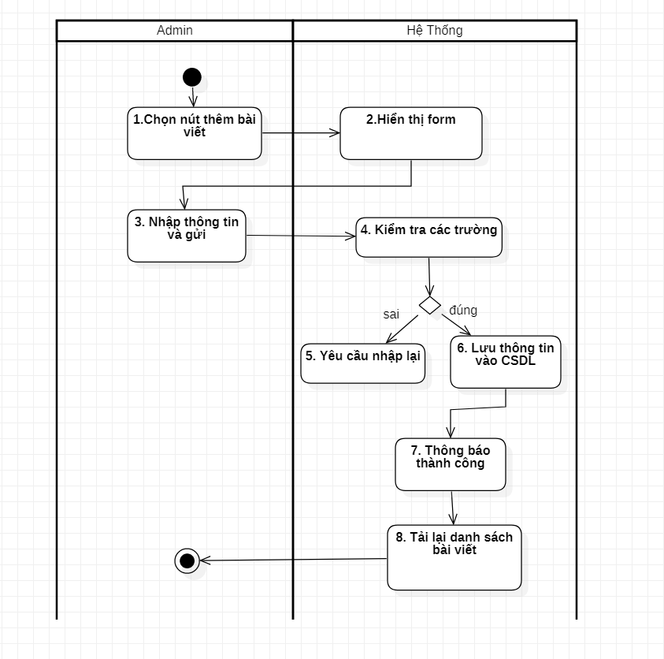

Hình . Biểu đồ hoạt động chức năng thêm bài viết

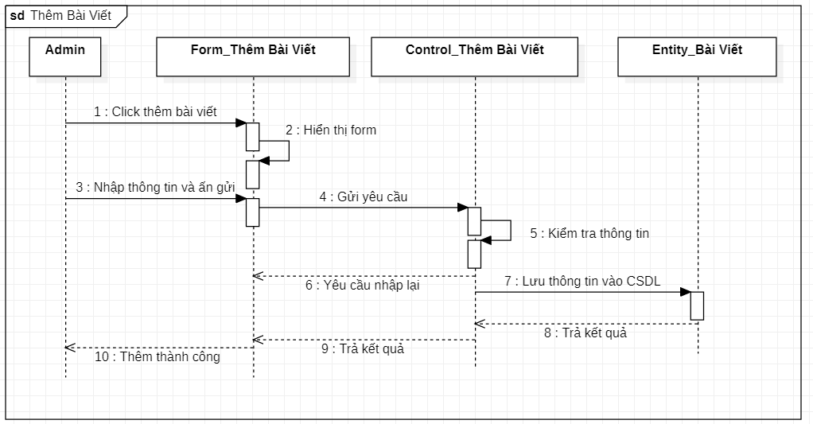

Hình . Biểu đồ tuần tự chức năng thêm bài viết

**B. UseCase sửa bài viết**

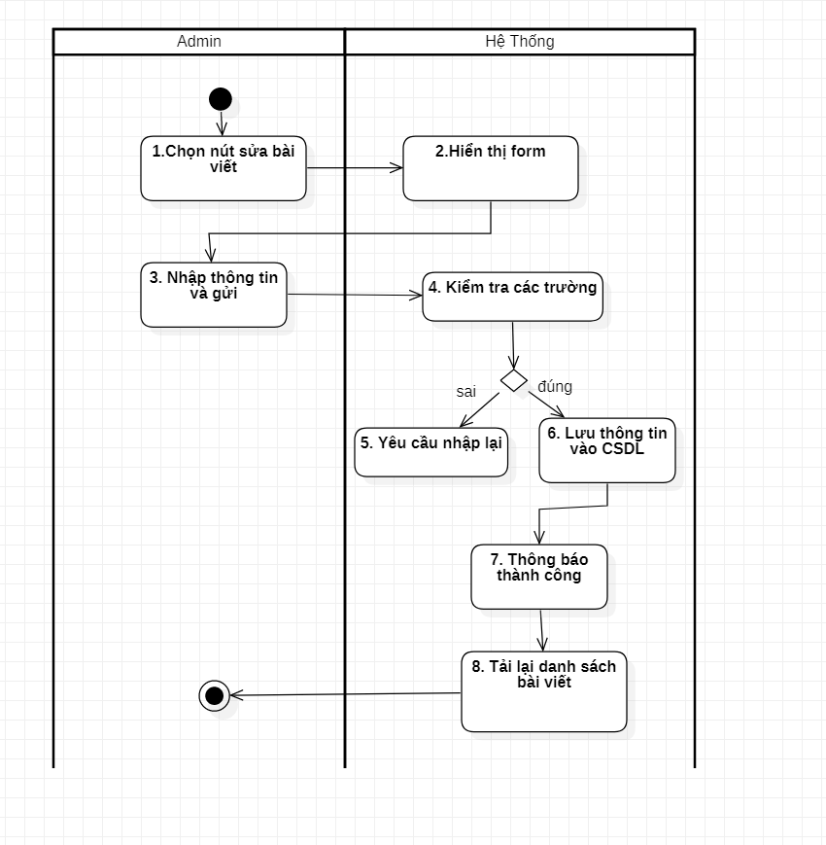

Hình . Biểu đồ hoạt động chức năng sửa bài viết

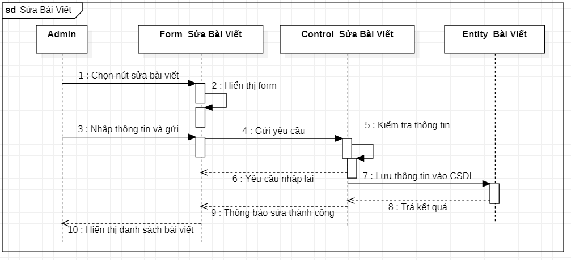

Hình . Biểu đồ tuần tự chức năng sửa bài viết

**C. UseCase xóa bài viết**

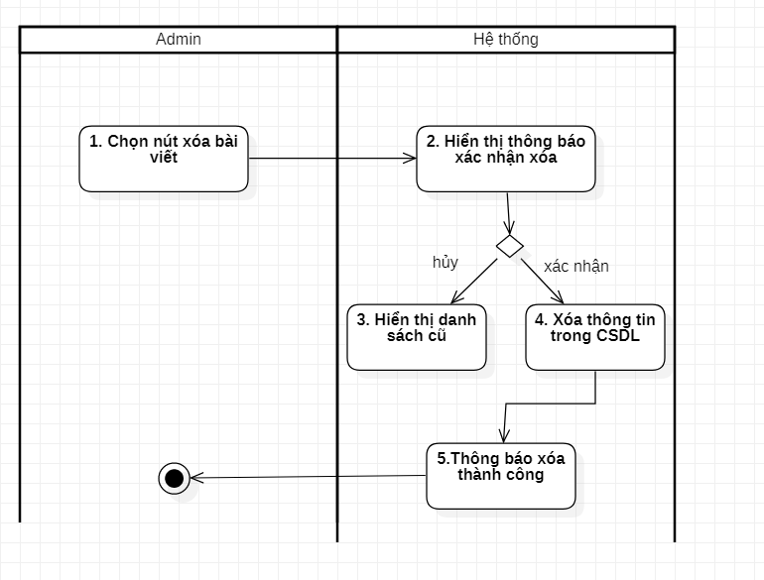

Hình . Biểu đồ hoạt động chức năng xóa bài viết

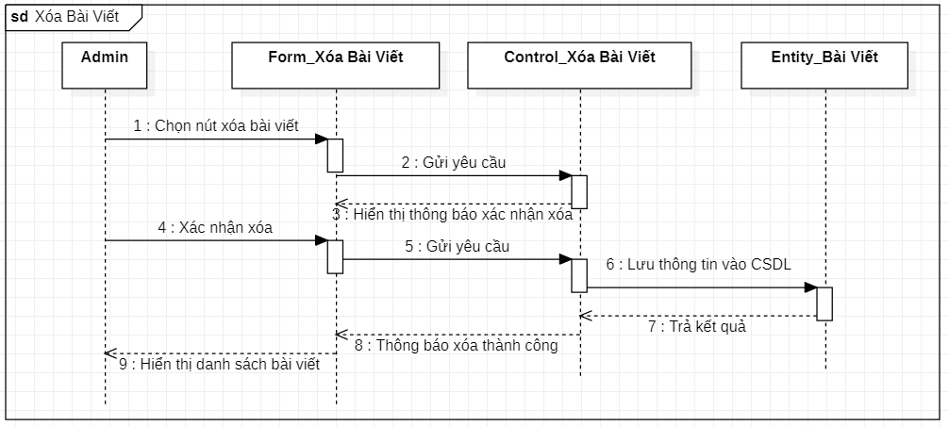

Hình . Biểu đồ tuần tự chức năng xóa bài viết

### UseCase quản lý mã giảm giá

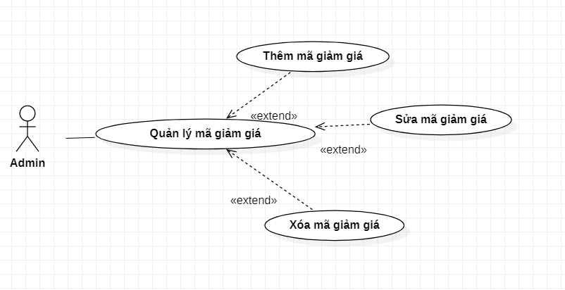

Hình . Biểu đồ phân rã UseCase quản lý mã giảm giá

|  |  |
| --- | --- |
| **Tên UC** | **Quản Lý Mã Giảm Giá** |
| **Mục đích** | Admin muốn thêm/sửa/xoá mã giảm giá trong cơ sở dữ liệu |
| **Tác nhân** | Admin |
| **Tiền điều kiện** | Admin đã đăng nhập vào hệ thống và và chọn chức năng quản lý mã giảm giá |
| **Luồng sự kiện chính** | 1. Admin chọn chức năng xoá mã giảm giá  + Chọn mã giảm giá cần xoá  + Xác nhận xoá  + Nếu đồng ý xoá: Hệ thống sẽ xoá mã giảm giá khỏi CSDL  + Nếu từ chối: Hệ thống bỏ thông báo xác nhận  2. Admin chọn chức năng thêm mã giảm giá  + Hệ thống hiển thị form  + Điền đầy đủ thông tin mã giảm giá và ấn gửi  + Hệ thống kiểm tra thông tin  + Nếu thông tin mã giảm giá được nhập đầy đủ và chính xác theo yêu cầu: Hệ thống lưu bài viết vào CSDL  + Nếu thông tin mã giảm giá nhập không đầy đủ: Hệ thống thông báo lỗi  3. Admin chọn chức năng sửa mã giảm giá  + Hệ thống hiển thị form  + Điền đầy đủ thông tin mã giảm giá và ấn gửi  + Hệ thống kiểm tra thông tin  + Nếu thông tin mã giảm giá được nhập đầy đủ và chính xác theo yêu cầu: Hệ thống lưu mã giảm giá vào CSDL  + Nếu thông tin mã giảm giá nhập không đầy đủ: Hệ thống thông báo lỗi |
| **Luồng sự kiện ngoại lệ** | Không |
| **Đảm bảo thành công** | Admin thêm/sửa/xóa mã giảm giá thành công |

Bảng . Kịch bản chức năng quản lý mã giảm giá

**A. UseCase thêm mã giảm giá**

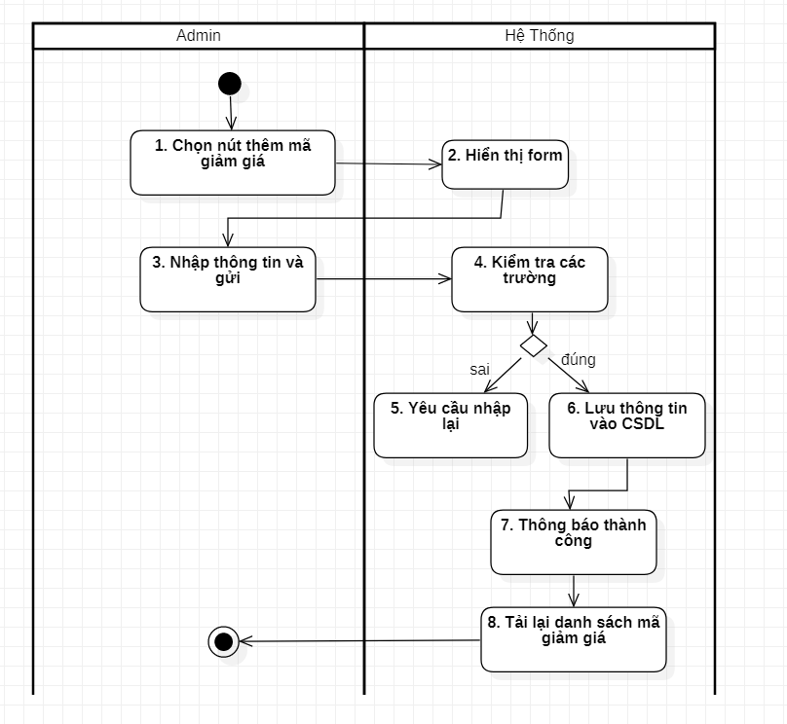

Hình . Biểu đồ hoạt động chức năng thêm mã giảm giá

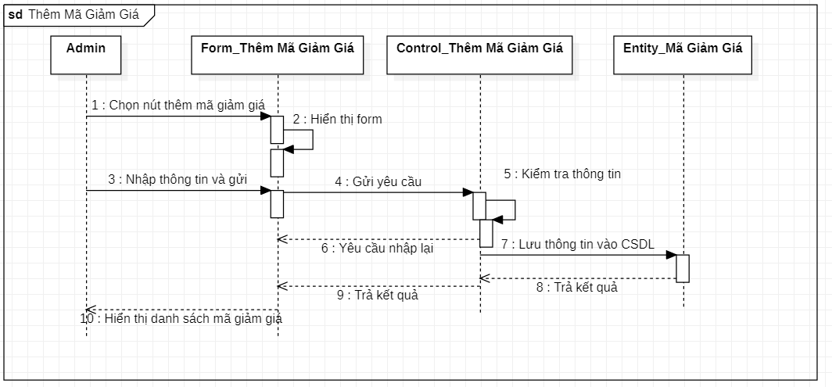

Hình . Biểu đồ tuần tự chức năng thêm mã giảm giá

**B. UseCase sửa mã giảm giá**

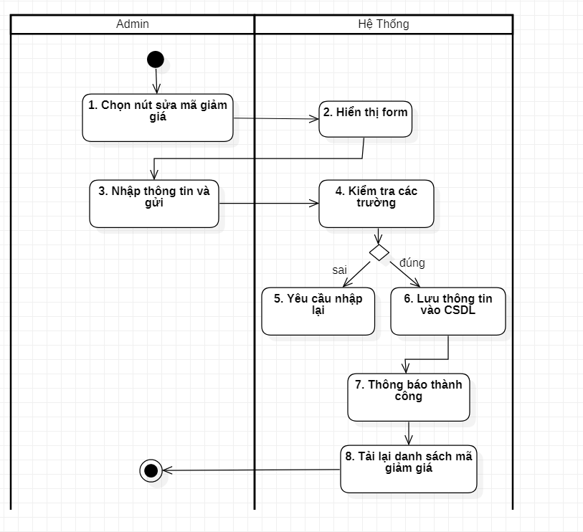

Hình . Biểu đồ hoạt động chức năng sửa mã giảm giá

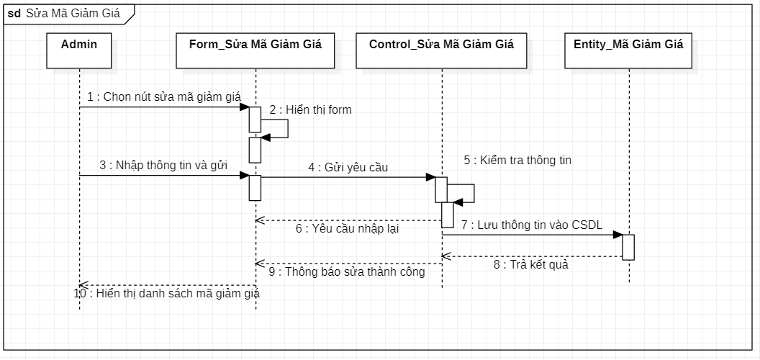

Hình . Biểu đồ tuần tự chức năng sửa mã giảm giá

**C. UseCase xóa mã giảm giá**

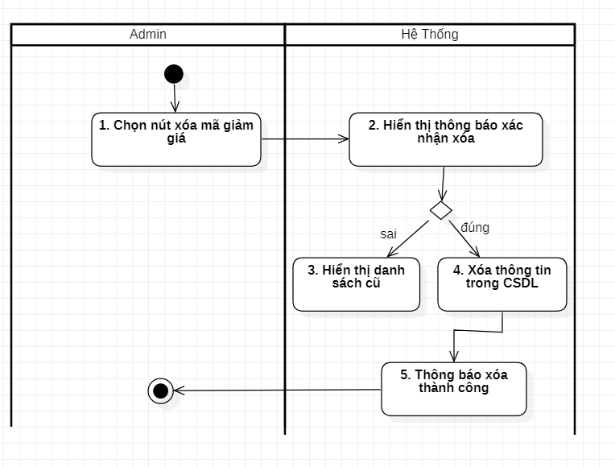

Hình . Biểu đồ hoạt động chức năng xóa mã giảm giá

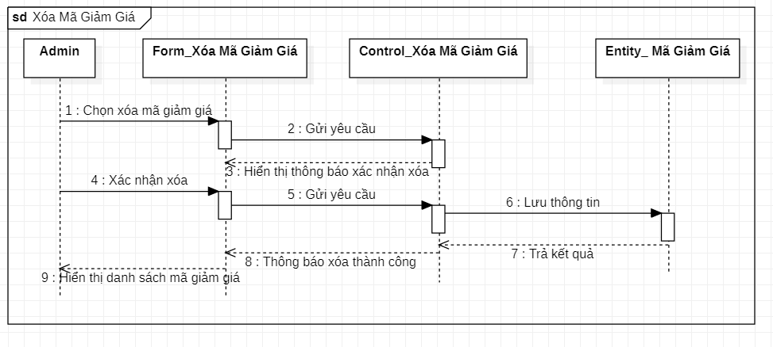

Hình . Biểu đồ tuần tự chức năng xóa mã giảm giá

## Xây dựng sơ đồ lớp

### Xác định lớp

|  |  |  |
| --- | --- | --- |
| STT | Tên lớp | Ý nghĩa |
| 1 | product | Lưu thông tin của sản phẩm |
| 2 | post | Lưu thông tin của bài viết |
| 3 | post_comments | Lưu thông tin đánh giá của người dùng hệ thống |
| 4 | Post_tag | Lưu thông tin thẻ tag của sản phẩm |
| 5 | Products_review | Lưu thông tin đánh giá của sản phẩm |
| 6 | users | Lưu thông tin người dùng hệ thống |
| 7 | brand | Lưu thông tin của nhà cung cấp ( thương hiệu ) |
| 8 | wishlist | Lưu thông tin về sản phẩm yêu thích |
| 9 | post_categories | Lưu thông tin về danh mục của bài viết |
| 10 | orders | Lưu thông tin về đơn hàng |
| 11 | carts | Lưu thông tin về giỏ hàng |
| 12 | Shipping | Lưu thông tin về đơn vị vận chuyển |
| 13 | categories | Lưu thông tin về danh mục của sản phẩm |

Bảng . Danh sách các lớp của hệ thống

### Xác định các kiểu dữ liệu và phương thức

|  |  |  |  |
| --- | --- | --- | --- |
| STT | Lớp | Thuộc tính | Phương Thức |
| 1 | Product | id: bigint  title: varchar  slug: varchar  summary: text  description: longtext  photo: varchar  stock: int | Search()  Add()  Edit()  Delete()  View() |
| 2 | User | id: bigint  name: varchar  email: varchar  password: varchar  photo: varchar  role: enum  provider: varchar | Add()  Edit()  Search() |
| 3 | Posts | id: bigint  title: varchar  slug: varchar  summary: text  description: longtext  quote: text  post_cat_id: bigint  added_by: bigint  status: enum | Add()  Edit()  Delete() |
| 4 | Product_reviews | id: bigint  user_id: bigint  product_id: bigint  rate: tinyint  review: text  status: enum | Add()  Edit() |
| 5 | Categories | id: bigint  title: varchar  slug: varchar  summary: text  photo: varchar  is_parent: tinyint  parent_id: bigint  added_by: bigint  status: enum | Add()  Edit()  Delete() |
| 6 | Brands | id: bigint  title: varchar  slug: varchar  status: enum | View() |
| 7 | Post_ Comments | id: bigint  user_id: bigint  post_id: bigint  comment: text  status: enum | Add() |
| 8 | Post_Categories | id: bigint  title: varchar  slug: varchar  status: enum | Add()  Edit()  Delete() |
| 9 | Orders | id: bigint  order_number: varchar  user_id: bigint  sub_total: double  shipping_id: bigint  coupon: double  total_amount: double  payment_method: enum  first_name: varchar  email: varchar  phone: varchar  country: varchar | Search()  View()  Update() |
| 10 | Carts | id: bigint  product_id: bigint  order_id: bigint  user_id: bigint  price: double  status: enum  quantity: int  amount: double | Add()  Edit()  Delete() |
| 11 | Wishlists | id: bigint  product_id: bigint  cart_id: bigint  user_id: bigint  price: double | View() |
| 12 | Shippings | id: bigint  type: varchar  price: decimal  status: enum | Add()  Edit()  Delete() |

Bảng . Xác định lớp các kiểu dữ liệu và hàm

### Sơ đồ lớp

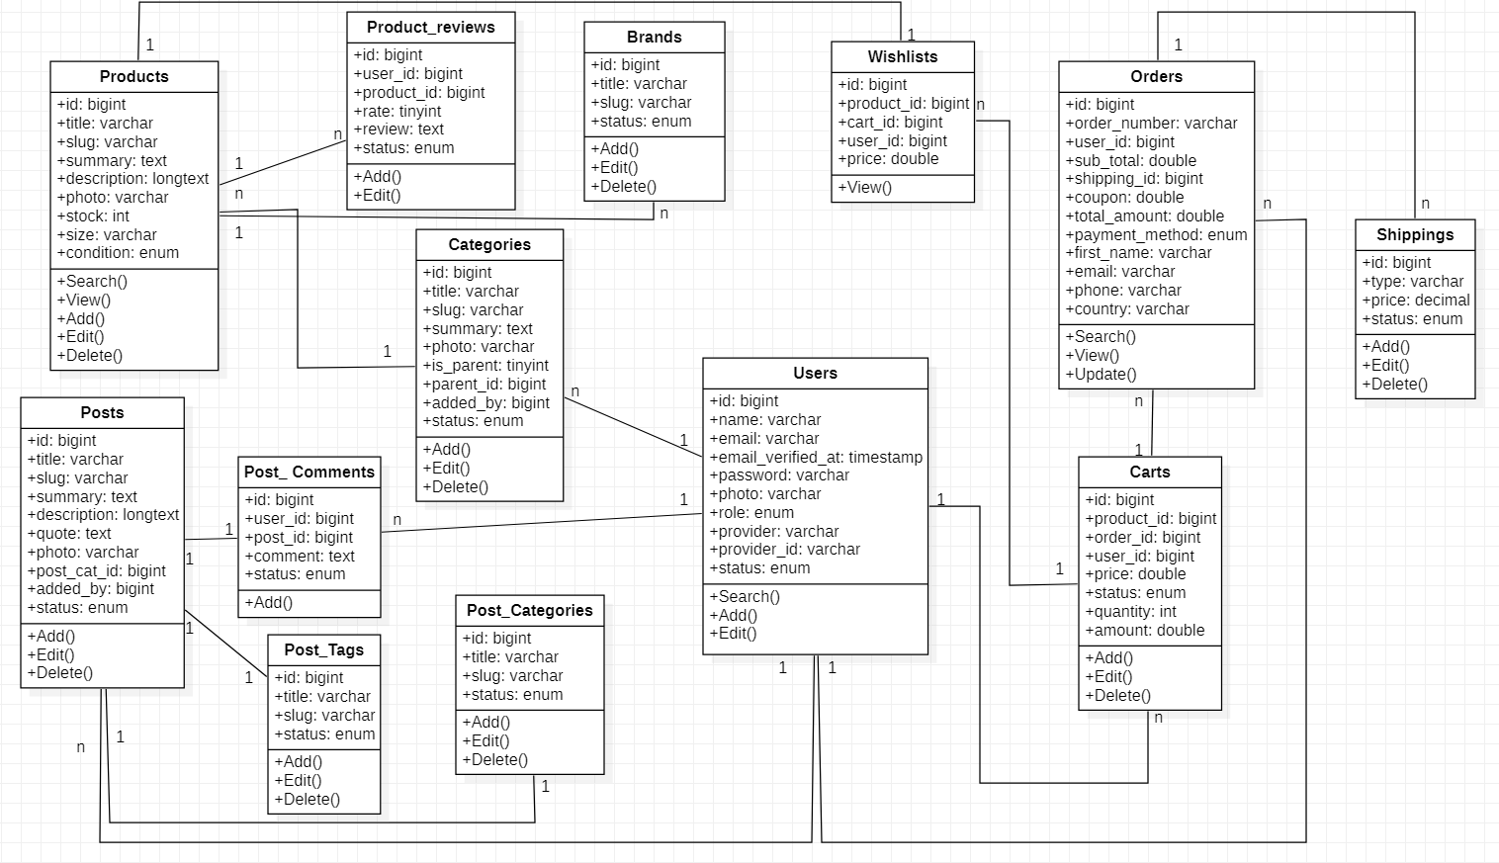

Hình . Biểu đồ lớp của hệ thống

## Mô hình dữ liệu thực thể

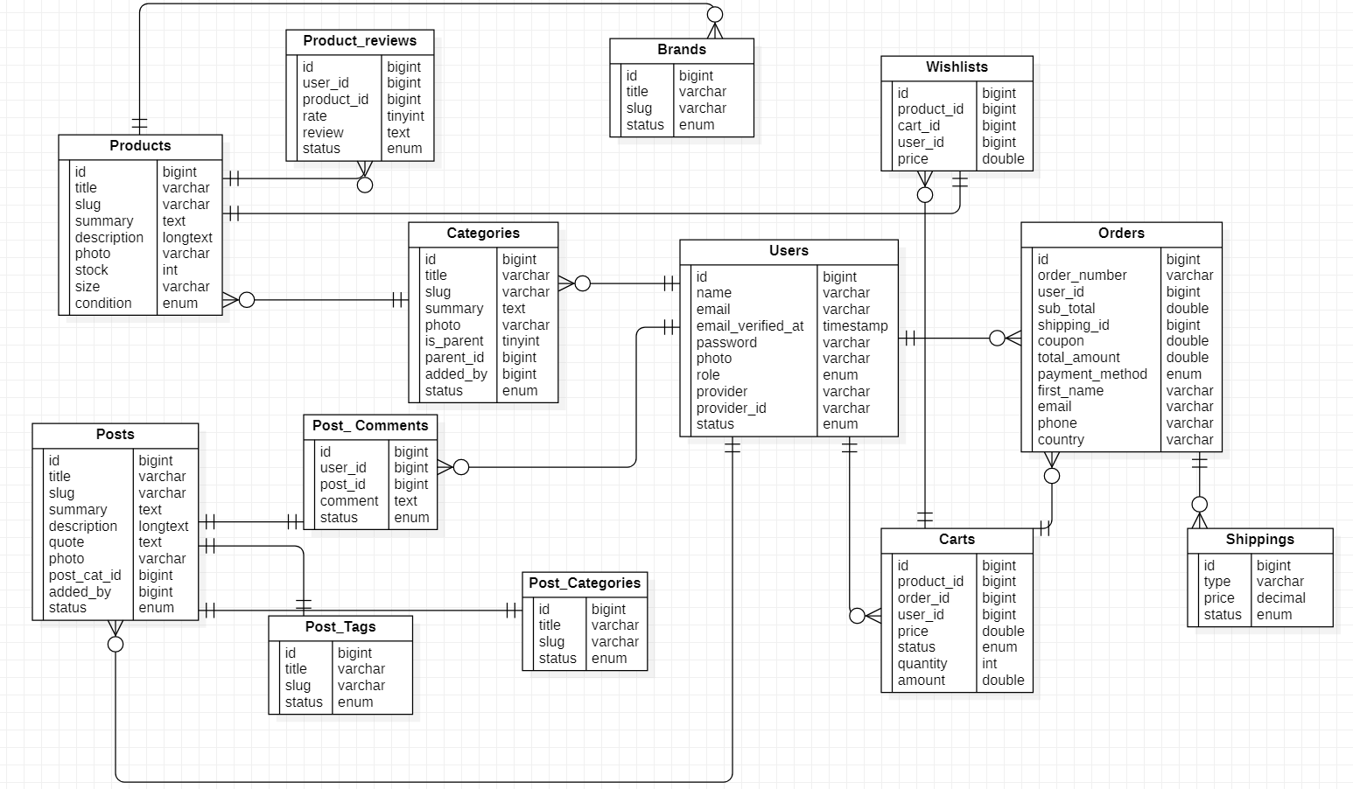

Hình . Mô hình dữ liệu thực thể

# THIẾT KẾ CHI TIẾT HỆ THỐNG

## Bảng cơ sở dữ liệu

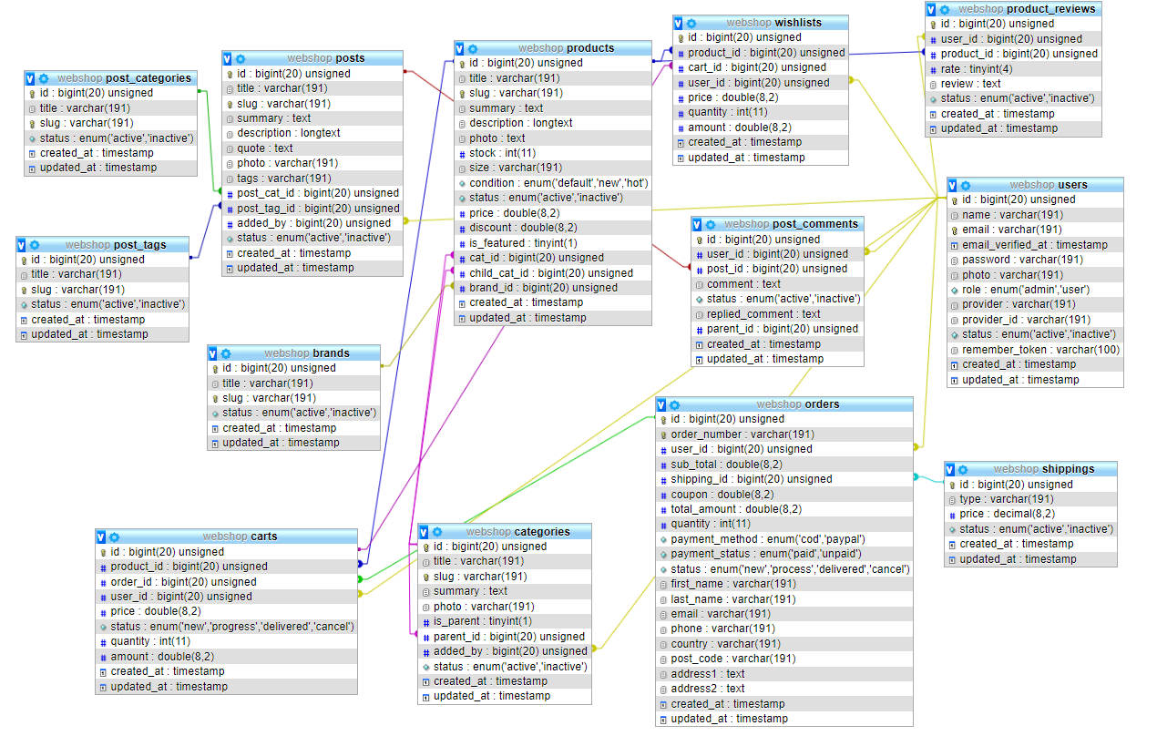

Hình . Bảng cơ sở dữ liệu

## Thiết kế cơ sở dữ liệu

### Bảng product

|  |  |  |  |
| --- | --- | --- | --- |
| Thuộc tính | Kiểu dữ liệu | Mô tả | Ràng buộc |
| _Id | int | Id sản phẩm | Khóa chính |
| Title | varchar | Tiêu đề |  |
| Slug | varchar | Tóm tắt |  |
| Summary | text | Tên hình ành |  |
| Description | longtext | Mô tả |  |
| Photo | text | Hình ảnh |  |
| Stock | int | Số lượng |  |
| Size | varchar | Kích thước |  |
| Condition | enum | Tình trạng |  |
| Status | enum | Trạng thái |  |
| Price | double | Giá |  |
| Discount | double | Giảm giá |  |
| Is_featured | tinyint | Danh mục cha |  |
| UpdateAt | date | Ngày cập nhật |  |
| Cat_id | bigint | Id danh mục |  |
| Child_cat_id | bigint | Id danh mục con |  |
| Brand_id | bigint | Id nhà cung cấp |  |
| Created_at | timestamp | Ngày tạo |  |
| Updated_at | timestamp | Ngày cập nhật |  |

Bảng . Mô tả bảng product

### Bảng categories

|  |  |  |  |
| --- | --- | --- | --- |
| Thuộc tính | Kiểu dữ liệu | Mô tả | Ràng buộc |
| _Id | int | Id danh mục | Khóa chính |
| Title | varchar | Tiêu đề |  |
| Slug | varchar | Tóm tắt |  |
| Summary | text | Tên hình ành |  |
| Photo | varchar | Hình ảnh |  |
| Is_parent | tinyint | Danh mục cha |  |
| Parent_id | bigint | Id danh mục cha |  |
| Added_by | bigint | Thêm bởi |  |
| Status | enum | Trạng thái |  |
| Created_at | timestamp | Ngày tạo |  |
| Updated_at | timestamp | Ngày cập nhật |  |

Bảng . Mô tả bảng categories

### Bảng shipping

|  |  |  |  |
| --- | --- | --- | --- |
| Thuộc tính | Kiểu dữ liệu | Mô tả | Ràng buộc |
| Id | bigint | Id mã vận chuyển | Khóa chính |
| Type | varchar | Kiểu |  |
| Price | decimal | Giá |  |
| Status | enum | Trạng thái |  |
| Created_at | timestamp | Ngày tạo |  |
| Updated_at | timestamp | Ngày cập nhật |  |

Bảng . Mô tả bảng shipping

### Bảng orders

|  |  |  |  |
| --- | --- | --- | --- |
| Thuộc tính | Kiểu dữ liệu | Mô tả | Ràng buộc |
| Id | int | ID đơn hàng | Khóa chính |
| Order_number | varchar | Số đơn hàng |  |
| User_id | bigint | ID khách hàng |  |
| Sub_total | double | Trạng thái đơn hàng |  |
| Shipping_id | bigint | Phí vận chuyển |  |
| Coupon | double | Mã khuyến mãi |  |
| Total_amount | double | Tổng tiền |  |
| Quantity | int | Số lượng |  |
| Payment_method | enum | Phương thức thanh toán |  |
| Payment_status | enum | Trạng thái thanh toán |  |
| Status | enum | Trạng thái |  |
| First_name | varchar | Họ |  |
| Last_name | varchar | Tên |  |
| Email | varchar | Email |  |
| Phone | varchar | Số điện thoại |  |
| Country | varchar | Quốc gia |  |
| Post_code | varchar | Mã bưu điện |  |
| Address1 | text | Địa chỉ |  |
| Address2 | text | Địa chỉ 2 |  |
| Created_at | timestamp | Ngày tạo |  |
| Updated_at | timestamp | Ngày cập nhật |  |

Bảng . Mô tả bảng orders

### Bảng brands

|  |  |  |  |
| --- | --- | --- | --- |
| Thuộc tính | Kiểu dữ liệu | Mô tả | Ràng buộc |
| Id | int | Id thương hiệu | Khóa chính |
| Title | varchar | Tiêu đề |  |
| Slug | varchar | Tóm tắt |  |
| Status | enum | Trạng thái |  |
| Created_at | timestamp | Ngày tạo |  |
| Updated_at | timestamp | Ngày cập nhật |  |

Bảng . Mô tả bảng brands

### Bảng posts

|  |  |  |  |
| --- | --- | --- | --- |
| Thuộc tính | Kiểu dữ liệu | Mô tả | Ràng buộc |
| Id | int | ID bài viết | Khóa chính |
| Title | varchar | Tiêu đề |  |
| Slug | varchar | Tóm tắt |  |
| Summary | text | Tên hình ành |  |
| Description | longtext | Mô tả |  |
| Quote | text | Trích dẫn |  |
| Photo | varchar | Hình ảnh |  |
| Tags | varchar | Thẻ |  |
| Post_cat_id | bigint | Id danh mục |  |
| Post_tag_id | bigint | Id thẻ tag |  |
| Added_by | bigint | Tạo bởi |  |
| Status | enum | Trạng thái |  |
| Created_at | timestamp | Ngày tạo |  |
| Updated_at | timestamp | Ngày cập nhật |  |

Bảng . Mô tả bảng posts

### ***Bảng post_comment***

|  |  |  |  |
| --- | --- | --- | --- |
| Thuộc tính | Kiểu dữ liệu | Mô tả | Ràng buộc |
| Id | bigint | Id bình luận | Khóa chính |
| User_id | bigint | Id người dùng |  |
| Post_id | bigint | Id bài đăng |  |
| Comment | text | Bình luận |  |
| Status | enum | Trạng thái |  |
| Replied_comment | text | Phản hồi bình luận |  |
| Parent_id | bigint | Hình ảnh |  |
| Created_at | timestamp | Ngày tạo |  |
| Updated_at | timestamp | Ngày cập nhật |  |

Bảng . Mô tả bảng post_comment

### Bảng post_categories

|  |  |  |  |
| --- | --- | --- | --- |
| Thuộc tính | Kiểu dữ liệu | Mô tả | Ràng buộc |
| Id | bigint | Id bài đăng danh mục | Khóa chính |
| Title | varchar | Tiêu đề |  |
| Slug | varchar | Tóm tắt |  |
| Status | enum | Trạng thái |  |
| Created_at | timestamp | Ngày tạo |  |
| Updated_at | timestamp | Ngày cập nhật |  |

Bảng . Mô tả bảng post_categories

### Bảng product_reviews

|  |  |  |  |
| --- | --- | --- | --- |
| Thuộc tính | Kiểu dữ liệu | Mô tả | Ràng buộc |
| Id | bigint | Id bình luận sản phẩm | Khóa chính |
| Used_id | bigint | Id người dùng |  |
| Product_id | bigint | Id sản phẩm |  |
| Rate | tinyint | Đánh giá |  |
| Review | text | Bình luận |  |
| Status | enum | Trạng thái |  |
| Created_at | timestamp | Ngày tạo |  |
| Updated_at | timestamp | Ngày cập nhật |  |

Bảng . Mô tả bảng product_reviews

### Bảng carts

|  |  |  |  |
| --- | --- | --- | --- |
| Thuộc tính | Kiểu dữ liệu | Mô tả | Ràng buộc |
| Id | bigint | Id giỏ hàng | Khóa chính |
| Product_id | bigint | Id sản phẩm |  |
| Order_id | bigint | Id đơn hàng |  |
| User_id | bigint | Id người dùng |  |
| Price | double | Giá |  |
| Status | enum | Trạng thái |  |
| Quantity | int | Số lượng |  |
| Amount | Double | Tổng tiền |  |
| Created_at | timestamp | Ngày tạo |  |
| Updated_at | timestamp | Ngày cập nhật |  |

Bảng . Mô tả bảng carts

### Bảng user

|  |  |  |  |
| --- | --- | --- | --- |
| Thuộc tính | Kiểu dữ liệu | Mô tả | Ràng buộc |
| Id | bigint | Id người dùng | Khóa chính |
| Name | varchar | Tên |  |
| Email | varchar | Tài khoản |  |
| Password | varchar | Mật khẩu |  |
| Photo | varchar | Ảnh |  |
| Role | enum | Phân quyền |  |
| Provider | varchar | Nhà cung cấp |  |
| Provider_id | varchar | Id nhà cung cấp |  |
| Status | enum | Trạng thái |  |
| Remember_token | varchar | Ghi nhớ mật khẩu |  |
| Created_at | timestamp | Ngày tạo |  |
| Updated_at | timestamp | Ngày cập nhật |  |

Bảng . Mô tả bảng user

### Bảng wishlists

|  |  |  |  |
| --- | --- | --- | --- |
| Thuộc tính | Kiểu dữ liệu | Mô tả | Ràng buộc |
| Id | bigint | Id danh sách yêu thích | Khóa chính |
| Product_id | bigint | Id sản phẩm |  |
| Cart_id | bigint | Id giỏ hàng |  |
| User_id | bigint | Id người dùng |  |
| Price | double | Giá sản phẩm |  |
| Quantity | int | Số lượng |  |
| Amount | Double | Tổng tiền |  |
| Created_at | timestamp | Ngày tạo |  |
| Updated_at | timestamp | Ngày cập nhật |  |

Bảng . Mô tả bảng wishlists

## Thiết kế giao diện

### Giao diện trang chủ

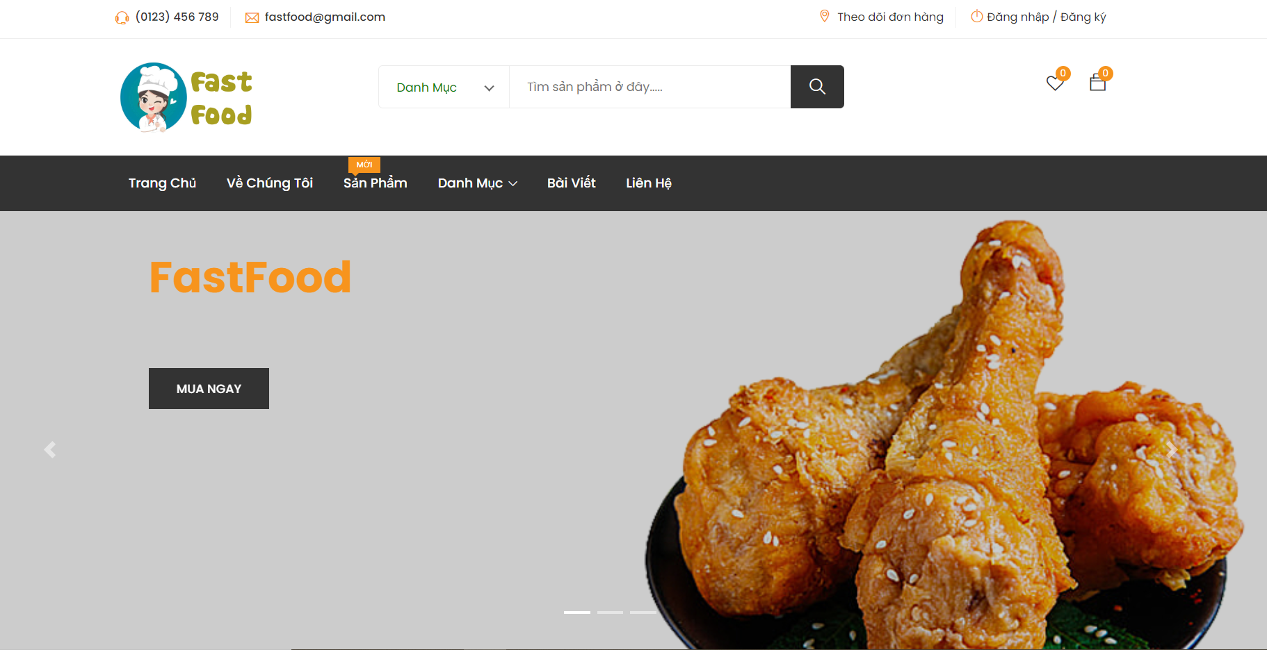

Hình . Giao diện trang chủ

### Giao diện trang liên hệ

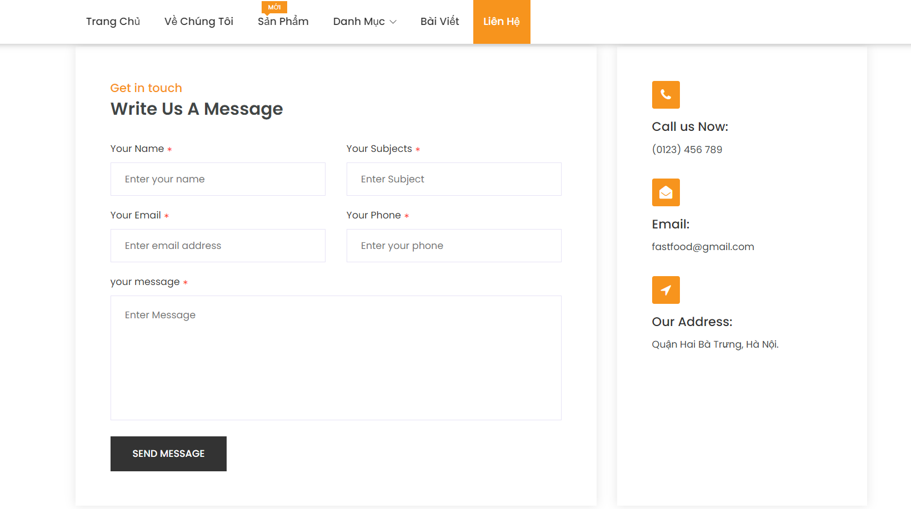

Hình . Giao diện trang liên hệ

### Giao diện đăng ký

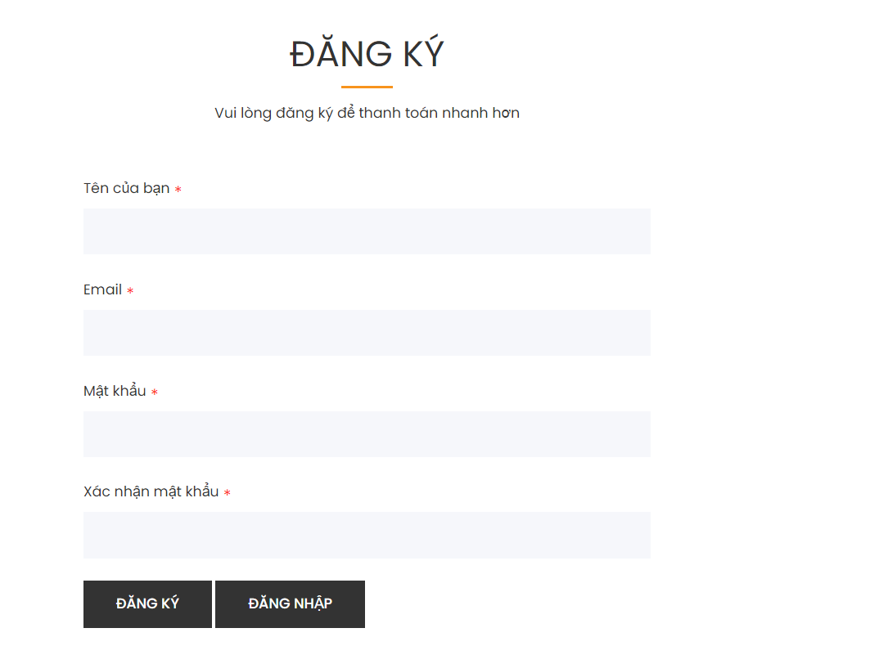

Hình . Giao diện trang đăng ký

### Giao diện đăng nhập

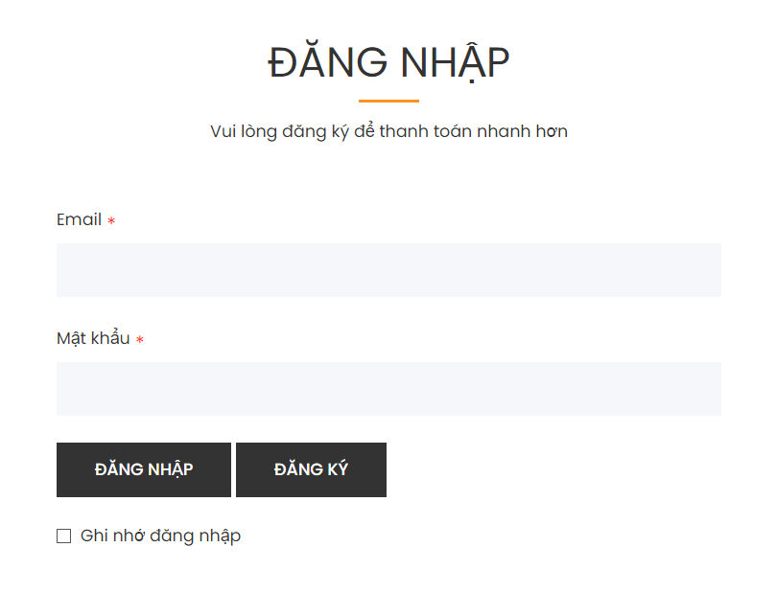

Hình . Giao diện trang đăng nhập

### Giao diện trang quản lý

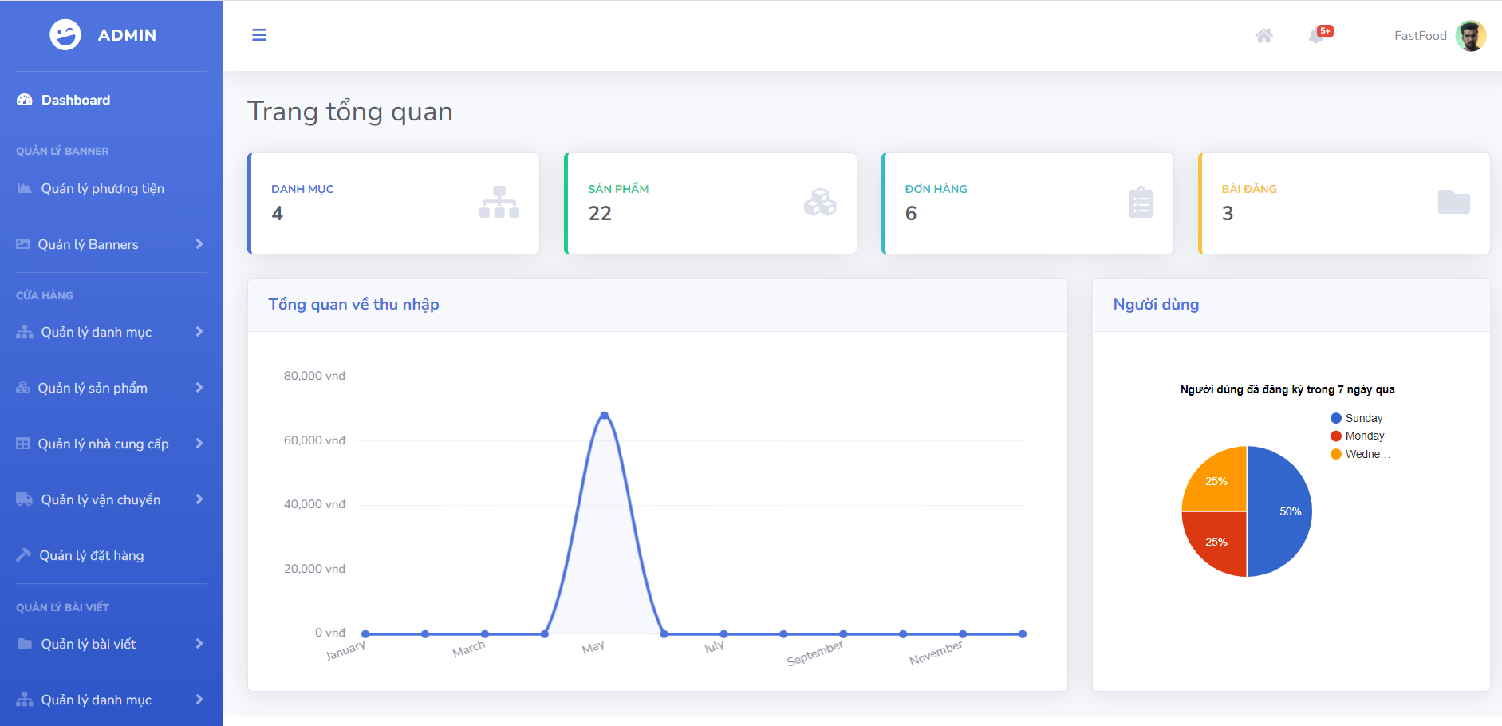

Hình . Giao diện trang quản lý

### Giao diện trang đặt hàng

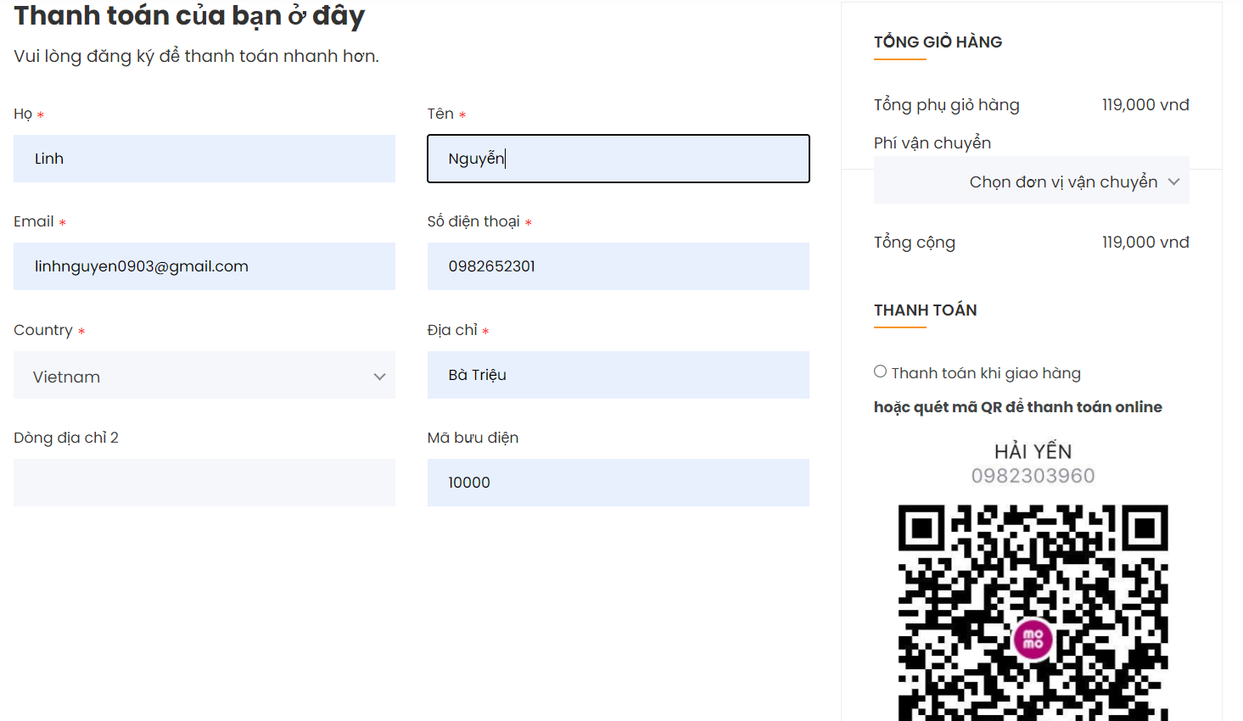

Hình . Giao diện trang đặt hàng

### Giao diện trang xem thông tin sản phẩm

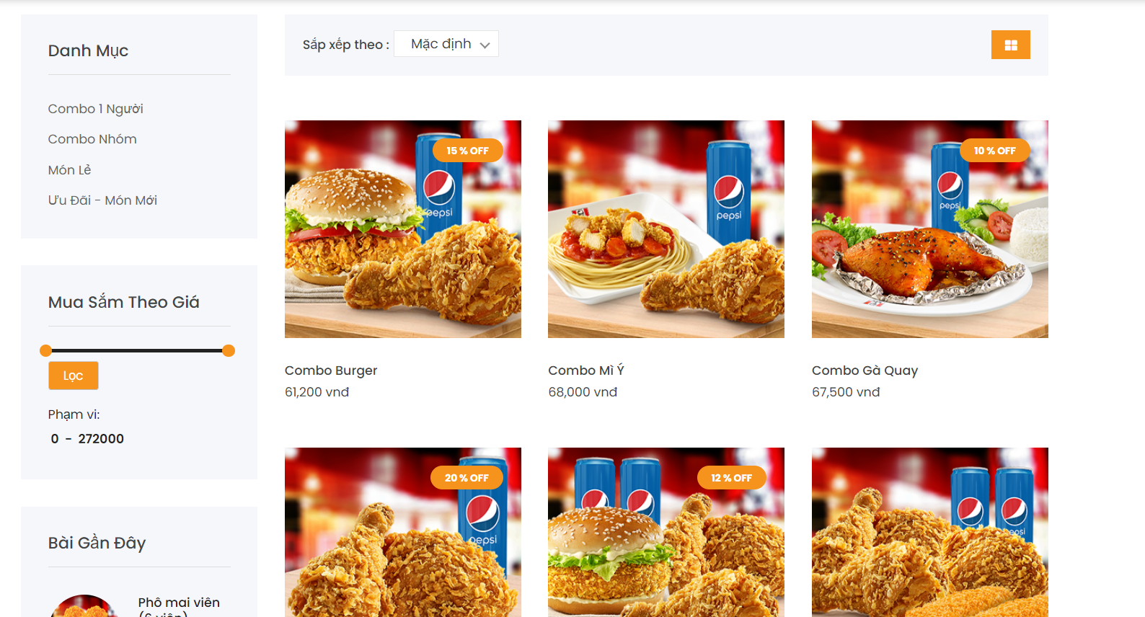

Hình . Giao diện trang xem thông tin sản phẩm

### Giao diện trang quản lý người dùng

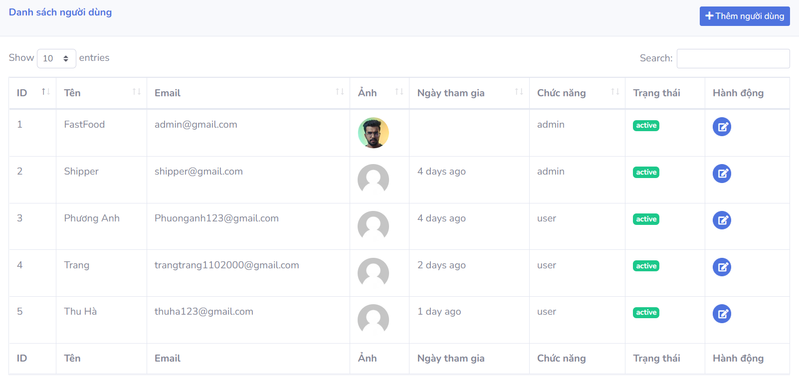

Hình . Giao diện trang quản lý người dùng

### Giao diện trang quản lý danh mục

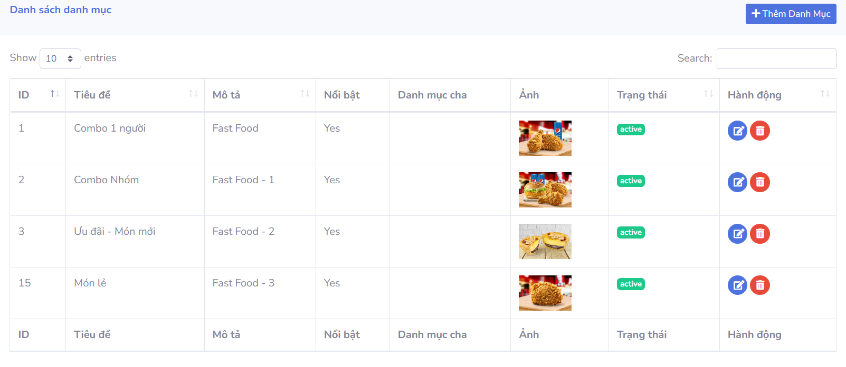

Hình . Giao diện trang quản lý danh mục

### Giao diện trang quản lý sản phẩm

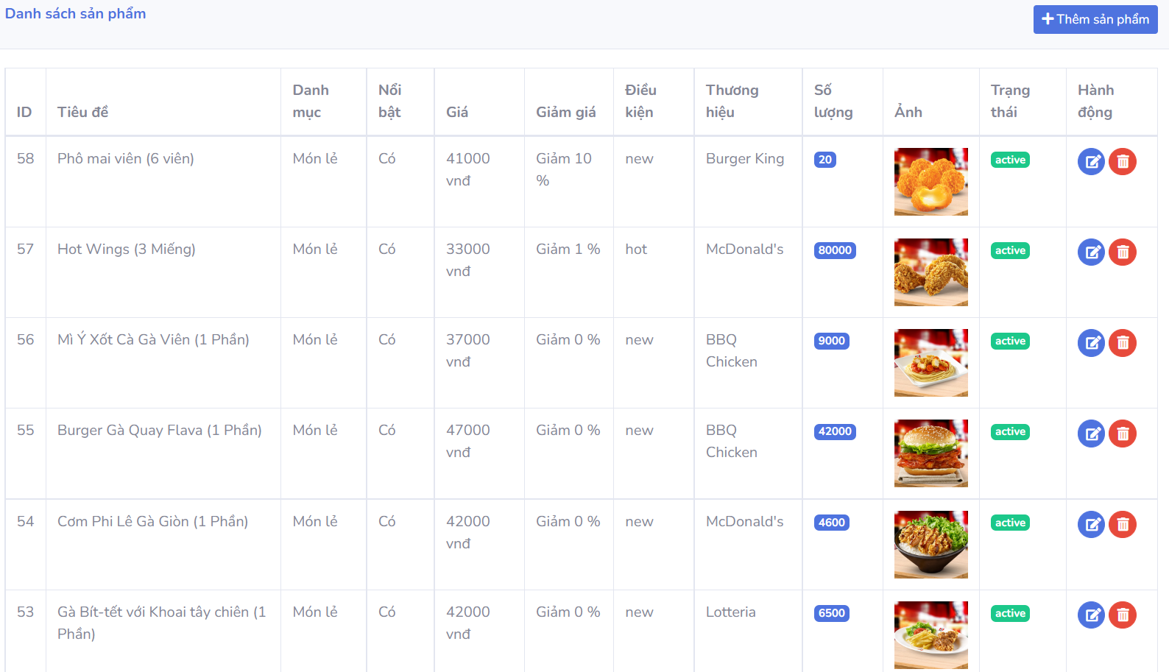

Hình . Giao diện trang quản lý sản phẩm

### Giao diện trang quản lý bài viết

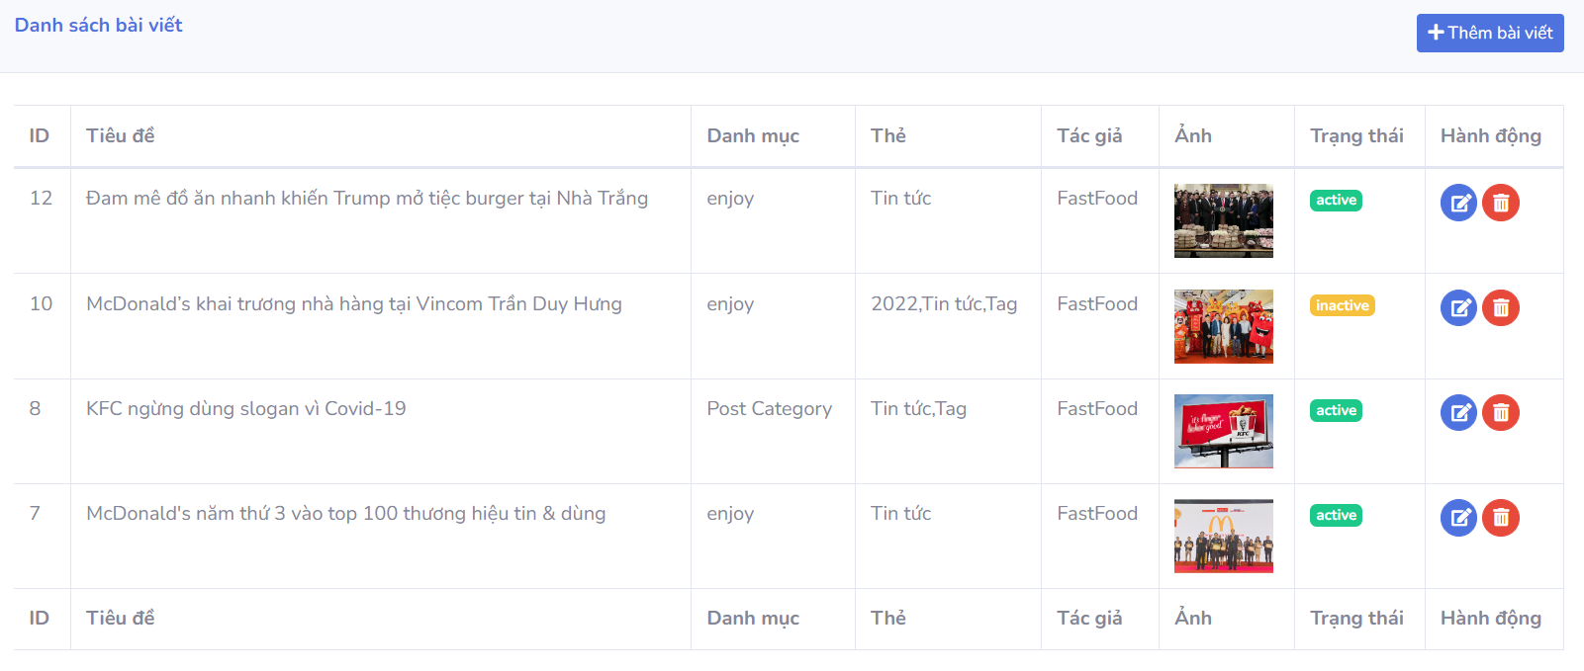

Hình . Giao diện trang quản lý bài viết

### Giao diện trang chủ người dùng

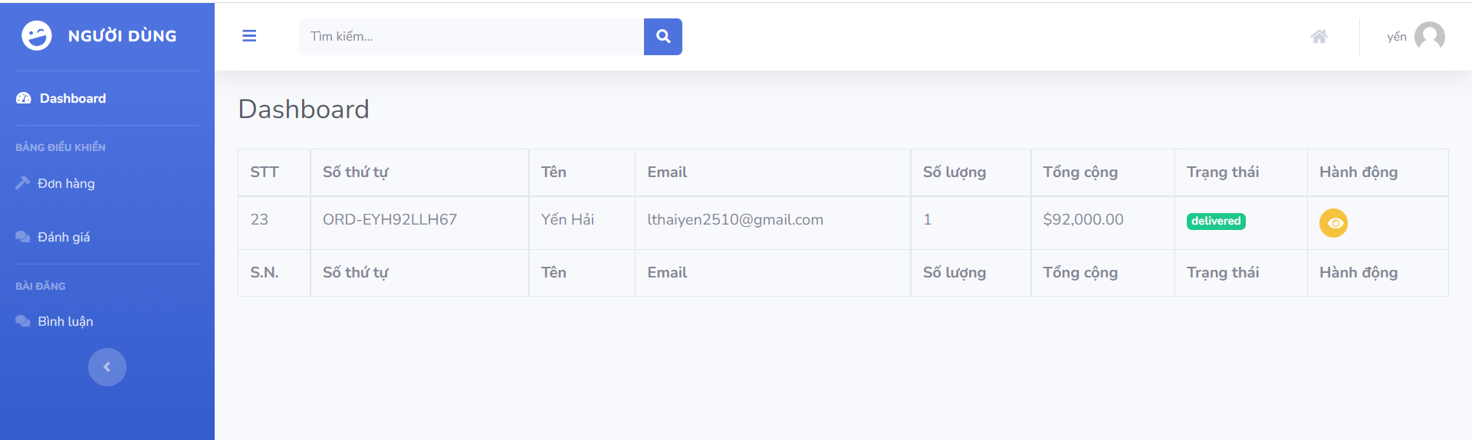

Hình . Giao diện trang chủ người dùng

# KIỂM THỬ HỆ THỐNG

## Xây dựng bộ dữ liệu kiểm thử

Thông qua việc khảo sát thực trạng doanh nghiệp , em đã thu được bộ dữ liệu ngẫu nhiên thông qua các file Excel sẵn có , trong đó sản phẩm của doanh nghiệp gồm 20 sản phẩm thuộc 4 doanh nghiệp: Lotteria , KFC , Mcdonald, Buger King . Các doanh nghiệp này hiện tại bán trên 50 đơn hàng / ngày .

Với bộ dữ liệu ngẫu nhiên đã thu được , em đã thực hiện việc bổ sung thêm một số dữ liệu như bình luận của khách hàng , mã khuyến mãi , tài khoản của khách hàng để có thể chạy thử các chức năng của hệ thống .

## Kế hoạch kiểm thử

|  |  |  |  |  |
| --- | --- | --- | --- | --- |
| **STT** | **Mục đích kiểm thử** | **Các bước thực hiện** | **Đầu vào** | **Kết quả** |
| **1** | Chức năng đăng ký tài khoản mới | 1. Nhập Emai, họ tên , mật khẩu ( email chưa tồn tại trong CSDL)  2. Nhấp vào button Đăng ký | Email, họ tên , mật khẩu | Đăng ký tài khoản người dùng mới thành công |
| **2** | Chức năng đăng ký tài khoản đã tồn tại | 1. Nhập Email = Email đã tồn tại trong DB  2. Nhập Password  3. Nhấp vào button Đăng ký | Email , họ tên , mật khẩu | Đăng ký tài khoản người dùng mới không thành công |
| **3** | Chức năng đăng nhập thành công | 1. Nhập thông tin đăng nhập đã tồn tại trong Database  2. Nhấn button Đăng nhập | Email , mật khẩu | Đăng nhập thành công |
| **4** | Chức năng lập đơn hàng | 1. Chọn giao diện giỏ hàng  2. Cập nhập sản phẩm trong giỏ hàng  - Thêm sản phẩm  - Sửa số lượng sản phẩm  - Xóa sản phẩm  3 Nhấn nút thủ tục thanh toán | Không | Hiển thị các sản phẩm trong giỏ hàng sau khi cập nhật |
| **5** | Chức năng thanh toán | 1. Thêm sản phẩm vào giỏ hàng  2. Điền các trường thông tin  3. Chọn hình thức thanh toán và ấn đặt hàng | Họ tên , địa chỉ , số điện thoại | Màn hình hiển thị đặt hàng thành công |
| **6** | Chức năng gửi tin nhắn cho cửa hàng | 1. Chọn giao diện liên hệ  2. Nhập thông tin các trường  3. Ấn gửi | Họ tên , email , sđt , tiêu đề , nội dung | Màn hình hiển thị thư gửi thành công và chuyển thông báo đến trang chủ admin |
| **7** | Chức năng xem thông tin tài khoản cá nhân | 1. Đăng nhập vào hệ thống  2. Chọn xem thông tin tài khoản | Không | Màn hình hiển thị thông tin người dùng hệ thống |
| **8** | Chức năng đổi mật khẩu thành công | 1.Chọn xem thông tin tài khoản  2. Chọn Đổi mật khẩu  3. Nhập nhập tin theo yêu cầu  4. Nhấn nút Đổi mật khẩu | Không | Màn hình hiển thị thông báo đổi mật khẩu thành công |
| **9** | Chức năng xem thông tin chi tiết sản phẩm | 1. Chọn giao diện sản phẩm  2. Chọn sản phẩm cần xem | Không | Màn hình hiển thị thông tin chi tiết sản phẩm |
| **10** | Chức năng áp mã giảm giá | 1. Chọn giao diện giỏ hàng  2. Kiểm tra sản phẩm trong giỏ . Nhập mã giảm giá | Mã giảm giá | Màn hình hiển thị tổng tiền sau khi giảm giá |
| **11** | Chức năng theo dõi đơn hàng | 1. Chọn giao diện theo dõi đơn hàng  2. Nhập mã đơn hàng | Mã đơn hàng | Màn hình hiển thị đơn hàng ở trạng thái ( đã giao / đang giao / đã đặt ) |
| **12** | Chức năng xem danh sách khách hàng | 1. Tài khoản đăng nhập với vai trò Admin  2. Chọn quản lý khách hàng | Không | Màn hình hiển thị danh sách khách hàng |
| **13** | Chức năng tìm kiếm khách hàng | 1. Tài khoản đăng nhập với vai trò Admin  2. Tìm kiếm theo ID, Tên  3. Nhấn nút Tìm kiếm | Mã khách hàng | Màn hình hiển thị thông tin tài khoản người dùng |
| **14** | Chức năng xem danh sách bài viết | 1. Tài khoản đăng nhập với vai trò Admin  2. Chọn quản lý bài viết | Không | Màn hình hiển thị danh sách bài viết |
| **15** | Chức năng cập nhật trạng thái đơn hàng | 1. Tài khoản đăng nhập với vai trò Admin  2. Chọn giao diện quản lý đơn hàng  3. Chọn đơn hàng cần cập nhật trạng thái và ấn xác nhận | Mã đơn hàng | Màn hình hiển thị thông báo “ cập nhật thành công ” |
| **16** | Chức năng thêm sản phẩm | 1. Tài khoản đăng nhập với vai trò Admin  2. Chọn giao diện quản lý sản phẩm  3. Chọn nút thêm sản phẩm  4. Điền thông tin và ấn thêm | Tên sản phẩm , danh mục , giá , số lượng , thương hiệu , giảm giá | Màn hình hiển thị thông báo “Thêm sản phẩm thành công ” |
| **17** | Chức năng tìm kiếm danh mục không thành công | 1. Tài khoản đăng nhập với vai trò Admin  2. Chọn giao diện quản lý danh mục  3. Nhập mã danh mục không có trong hệ thống | Mã danh mục | Màn hình hiển thị thông báo “Không tìm thấy danh mục ” |
| **18** | Chức năng xóa đơn vị vận chuyển | 1. Tài khoản đăng nhập với vai trò Admin  2. Chọn giao diện quản lý danh mục  3. Chọn đơn vị vận chuyển cần xóa | Không | Màn hình hiển thị thông báo “ xóa thành công ” |
| **19** | Chức năng sửa nhà cung cấp | 1. Tài khoản đăng nhập với vai trò Admin  2. Chọn giao diện quản lý nhà cung cấp  3. Chọn nhà cung cấp cần sửa | Không | Màn hình hiển thị thông báo “Nhà cung cấp cập nhật thành công ” |
| **20** | Chức năng thêm mã giảm giá | 1. Tài khoản đăng nhập với vai trò Admin  2. Chọn giao diện quản lý mã giảm giá  3. Chọn nút thêm  4. Nhập thông tin các trường  5. Ấn nút gửi | Tên mã giảm giá , giá trị , trạng thái | Màn hình hiển thị thông báo “ Mã giảm giá được thêm thành công ” |

Bảng . Bảng kế hoạch kiểm thử

## 5.3 Kết quả kiểm thử

* Tất cả các ca kiểm thử đúng với kế hoạch đề ra
* Tất cả các ca kiểm thử cho kết quả ổn định ( thành công hoặc không thành công ) sau các lần tiến hành thực hiện
* Tổng số ca kiểm thử : 20
* Số ca kiểm thử pass : 20

**KẾT LUẬN**

*Kết quả đạt được*

Sau 3 tháng tìm hiểu, khảo sát quy trình nghiệp vụ, nghiên cứu, tìm hiểu và xây dựng website bán đồ ăn nhanh em đạt được một số kết quả sau:

* Nghiên cứu phương pháp và các vấn đề liên quan để xây dựng một Website bán đồ ăn nhanh (mô hình hoá công việc mua/bán truyền thống bằng phương thức thương mại điện tử)
* Khảo sát và tìm hiểu những đặc trưng của thị trường mua bán đồ ăn nhanh
* Phân tích thiết kế hệ thống thông tin
* Xây dựng website bán đồ ăn nhanh cơ bản hoàn chỉnh, thực hiện được các chức năng cơ bản của một trang thương mại điện tử như xem thông tin sản phẩm, tìm kiếm sản phẩm, đánh giá sản phẩm, thống kê doanh thu
* Phân tích được các quy trình hoạt động và các chức năng của hệ thống biểu diễn qua các biểu đồ UML và xây dựng các lớp chi tiết của hệ thống.

*Hướng phát triển*

Do thời gian có hạn, kinh nghiệm và vốn hiểu biết của em còn nhiều hạn chế, thiếu kiến thức thực tế nên đồ án còn nhiều thiết sót. Trong tương lai, cần có một hướng phát triển mới để để tài ngày càng hoàn thiện hơn:

* Thêm chức năng thanh toán qua ví điện tử cho khách hàng ( liên kết với ngân hàng )
* Thêm chức năng tích điểm cho khách sau mỗi đơn hàng
* Thiết kế giao diện thân thiện hơn với người dùng.
* Tối ưu hoá trải nghiệm người dùng.
* Chính vì vậy em mong cô nhận xét và hướng dẫn để để tài của em được hoàn thiện và tốt hơn.

**TÀI LIỆU THAM KHẢO**

[1] “Thương mại điện tử là gì ?” <https://magenest.com/vi/thuong-mai-dien-tu-la-gi/>

[2] "Các đặc trưng về thương mại điên tử”

<https://ecomcx.com/dac-trung-cua-thuong-mai-dien-tu/>

[3] “Thách thức trong thương mại điện tử”

<https://blog.boxme.asia/vi/thach-thuc-trong-thuong-mai-dien-tu-2022/>

[4] "Laravel là gì ?” <https://wiki.tino.org/laravel-la-gi/>

[5] “ Khái niệm về Star UML”

<https://viblo.asia/p/staruml-cai-dat-va-trai-nghiem-4P856dn1ZY3>

[6] "Tại sao bạn nên lựa chọn Laravel?”

<https://itnavi.com.vn/blog/laravel-la-gi/>

[7] “ Thực trạng thương hiệu thức ăn nhanh ở Việt Nam”

<https://dl.vhu.edu.vn/vi/tap-chi-khoa-hoc/thuc-trang-va-giai-phap-nang-cao-thuong-hieu-thuc-an-nhanh-truyen-thong-viet-nam>

[8] TS T.H.Diệp, "Slide bài giảng môn học Quản trị hệ thống thông tin”

Source Website

<https://github.com/HaiYenn2k/HaiYen_WebShop>